Устройство сайта.

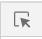Index.html в данном примере в нем содержится весь код. Его принято называть именно так, хотя назвать можно, как угодно. Код можно посмотреть в нем, но можно и иначе. Если на странице сайта нажать **f12**, то откроется код страницы. Нажав на эту кнопку можно нажимать на элементы, чтобы сразу найти их в коде.

Работой сайтов управляют **протоколы,** назовем это пока что просто программными инструкциями. Кстати, а вот этой кнопкой можно преобразовать сайт в мобильный.

Протокол **FTP** для передачи файлов. Чтобы посылать и получать **SMTP, POP3, IMAP.** Чтобы давать доступ к веб сайтам **HTTP.**

Сайт — это объединение нескольких веб-страниц. Раньше на страницах только текст. Но теперь и картинки, и видео, и аудио.

**HTML –** язык гипертекстовой разметки. Гипертекст – текст с ссылками, которые ведут на какое-то место в документе, другой документ или сайт. С помощью него мы определяем структуру расположения контента на сайте.

Когда браузер открывает правильный html код, он превращает его в результат, то есть в сайт или веб страницу. В отличии от других языков программирования в html можно допускать ошибки и сайт даже откроется, просто он может отображаться неправильно.

Работать будем в Google Chrome, хотя правильнее будет проводить тестирование сразу в нескольких браузерах.

Существует несколько стандартов написания html кода, но мы будем рассматривать последний **HTML5.**  Я хотел писать в VSCode, но в этом курсе предлагают **Sublime.** Ладно.

Вот, как он выглядит.

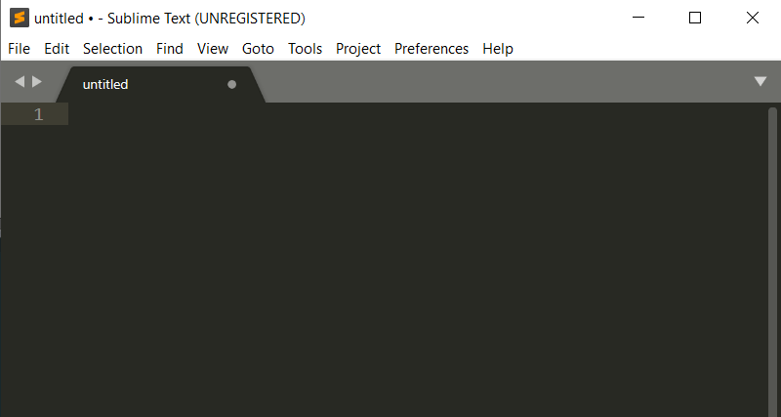

Если нажать дважды на серую панель, то добавится новая вкладка. А так обычный редактор. Ничего такого. Можно одновременно отображать несколько вкладок, это делается в этом меню.

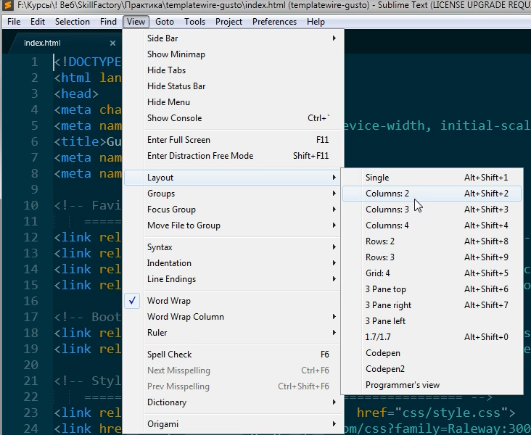

Также есть разные сочетания клавиш. **Ctrl S – save. Ctrl O – open**  и т.д.

Сайт где много вопросов и ответов по программированию. <https://stackoverflow.com/>

**HTML** состоит из элементов, которые обозначаются тегами: **<>**

У любого элемента их минимум 1, но чаще 2. Открывающий **<>** и закрывающий **</>**, а между ними содержимое. Важно закрывать **тег** там, где нужно.

**Пример:** <p>Текст параграфа, который увидит пользователь</p>

У элементов могут быть **атрибуты** – дополнительные настройки, которые пишутся внутри открывающегося тега.

Элементы могут быть вложены друг в друга, это отображается **отступами**. Те, что лежат глубже **дочерние** или **потомки,** а те, что выше **родители.** Это нужно, чтобы позже внедрить **CSS** или для \***семантики?** Или для использования одного элемента в другом. С отступами легче читать код. **Но сами по себе на код они не влияют!**

**Пример:**

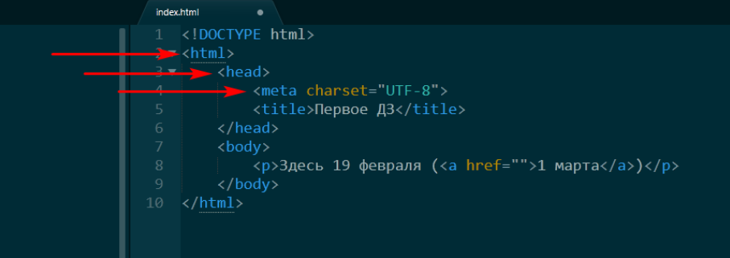

**Главные элементы**

**<!DOCTYPE html>** - тег сообщает браузеру, что документ написан на современной версии HTML5

<**html**> - элемент содержит остальные элементы html, обычно их **2**, **head и body.** Через атрибут **lang** ему можно указать язык **<html lang="en-US">** .

**<head>** здесь расположены элементы, отвечающие за работу и настройку страницы. Большую часть этого пользователь не увидит.

**<body>** - Здесь располагается то, что увидит пользователь, **контент** страницы.

**Важные элементы**

**<meta>** - универсальный элемент, в атрибутах <**meta charset=”кодировка”> .** Здесь мы указываем кодировку страницы, **UTF-8** обычно. Кстати, этот **тег не закрывают.**

**<title> -** заголовок страницы. Именно это название будет видно в браузере и в закладках.

**<h1> … </h1> -** заголовок первого уровня. У любой страницы следует сделать главный заголовок.

**<p> -** параграф, блок с информацией, абзац.

**Элементы для форматирования**

**<strong>** выделяет слово или предложение **полужирным**. Пример: <p>Меня зовут Вася. Я работаю <strong>маркетологом</strong>. </p>

**<em> - по умолчанию** **курсивное** написание слова или фразы.

Семантика – смысл.

**<title>** можно назвать также как заголовок первого уровня **<h1>.** При этом заголовков может быть несколько, в таком случае используем заголовки уровнем ниже. Существует шесть уровней заголовков. Чем меньше цифры, тем больше размер.

Вот пример необходимого минимума, для работающей страницы:

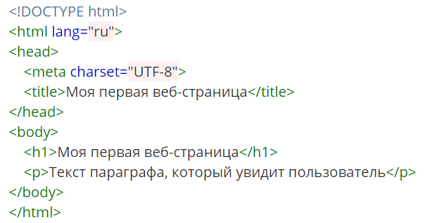

**P.S. Специально вставляю картинку, чтобы писать, а не копировать. Так развивается память и легче запоминается.**

Ладно первое задание, создать страницу. О себе и чему хочу научиться. В заголовках вопрос. В элементе ответ.

Наверно когда-нибудь я пожалею, что не вставляю сюда код.

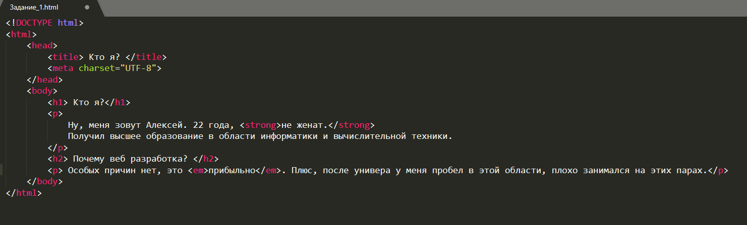

Результат.

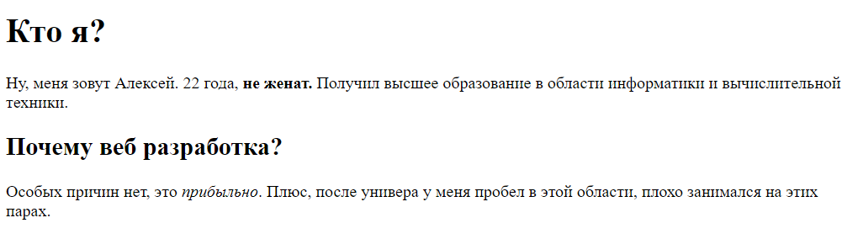

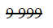**Специальные символы**

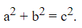**<del> -** зачеркивает текст. **<del>9 999</del>**

**<sup> -** делает символу верхний регистр: Пример:

a<sup>2</sup> + b<sup>2</sup> = c<sup>2</sup>

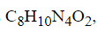

**<sub> -** делает символу нижний регистр. Пример:

C<sub>8</sub>H<sub>10</sub>N<sub>4</sub>O<sub>2</sub>,

Совмещая их удобно делать такие конструкции:

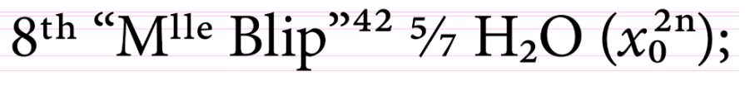

**<q> -** для цитат. По умолчанию просто оборачивает текст в кавычки.

**<blockquote>** - для цитат, но для целых блоков, выделенная область отодвигается от левого края, формируя своеобразный блок. Пример:

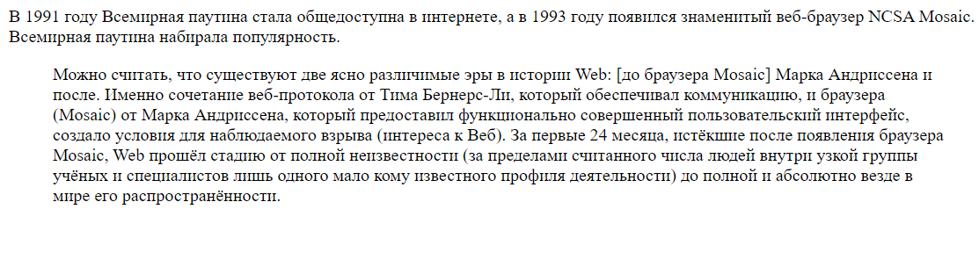

И хотя по умолчанию у этих тегов такие функции, эти **стили** оформления можно будет менять.

Зачем ставить кавычки таким образом? Дело в том, что они относятся к специальным символам и если использовать обычные кавычки, что-то может пойти не так. Вот пример этих символов и как их добавить в текст:

**&lt** — левая угловая скобка, начало тега (**<**),

**&gt**— угловая скобка, конец тега (**>**),

**&quot** — двойная кавычка (**“**),

**&mdash** — длинное тире (**—**),

**&nbsp** — неразрывный **пробел**.

И их вообще-то много. Можно глянуть здесь <https://unicode-table.com/ru/#basic-latin>

**Другие элементы для форматирования.**

**<br> -** Перенос строки, положено использовать внутри параграфов <p>.

**<hr> -** Разрыв между параграфами, создает длинную горизонтальную линию. Пример:

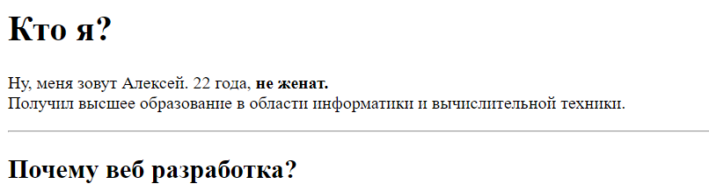

**<ol> - Упорядоченный список**. Используя теги **<li>** можно создать несколько пунктов в таком списке и они про нумеруются.

**<li> -** Элемент любого списка. Пример:

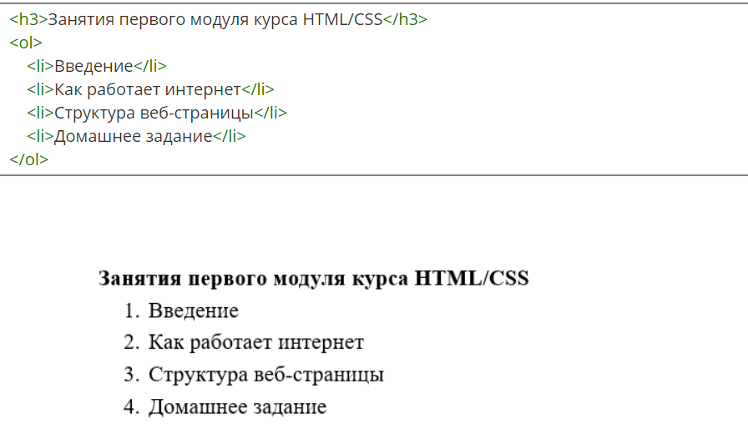

**<ul> - неупорядоченный** список. Пример:

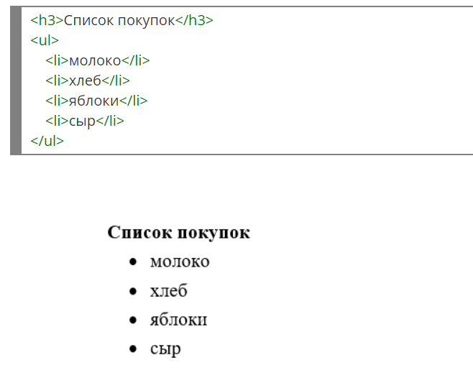

**<pre> -** удобный тег, в нем не учитываются специальные символы, а значит, как текст выглядит в коде, так он и на странице отобразится.

**<code> -** тег для кода, но в нем придется ставить спец. символы ставить вручную. Не удобно.

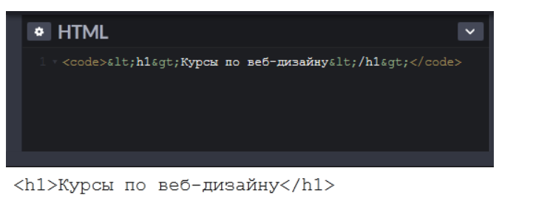

**Изображения на сайте.**

Еще пару важных элементов сайта. Ссылки и изображения.

**<img>** - картинки, но не те, что являются частью фона. Фон научимся делать через **CSS.** Чтобы вставить картинку нужно еще дополнительно указать атрибут **src** и адрес и название картинки. Бывает два пути, **относительный** и **абсолютный**.

Если адрес картинки глубже, что адрес html файл, то писать так: <img src="images/photo.jpeg"> А если наоборот, картинка выше, то:

<img src="../images/photo.jpeg">

А кроме того, можно указывать и абсолютный путь. Причем слешы могут быть в обе стороны.

**<img src="C:/Users/Booklove/Downloads/12.png">**

**<img src="C:\Users\Booklove\Downloads\12.png">**

Еще один обязательный атрибут **alt=””** В нем можно указать текст и этот текст будет отображаться, если картинка не загрузилась.



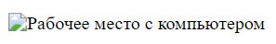

И два последних атрибута ширина и высота:

width="300" height="200"

Вообще, размеры и внешний вид задаются в **CSS,** но лучше перестраховаться на случай если стили не загрузятся.

**Важно:**

Между атрибутами должен стоять **пробел**.

Синтаксис атрибута: **атрибут=””**

Чем больше весит картинка, тем дольше она грузится. На вес влияют: тип файла, сжатие, размеры, содержимое.

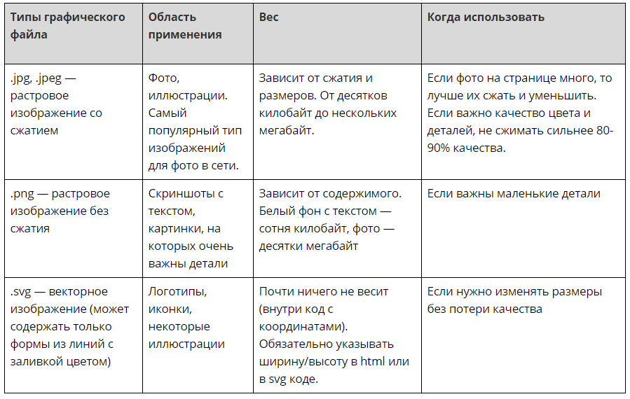

**Ссылки.**

**<a> -** ссылка — это интерактивный текст, который переносит на другую страницу, сайт или часть страницы. Имеет атрибут **href** в котором мы указываем адрес куда перенестись. **Важно:** чтобы этот тег работал, нужно добавить само **текстовое содержимое** и **закрыть тег.**

**Пример: <a href="https://vk.com/id76376728"> Буклов </a>**



Выше указан пример **абсолютного пути**. На другой сайт. А бывает также **относительный путь**, когда переходим ну другой **html** этого же сайта.

**Пример: <a href="pages/catalog.html">Каталог товаров</a>**

Следующим заданием стало создание еще одной странице с ссылкой на основную и добавлением на основную страницу ссылку на эту.

А теперь задание **по сложнее:**

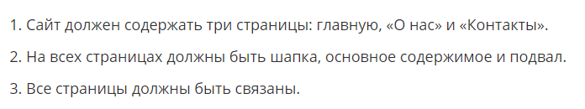

Но пока просто по шаблону.

Во-первых, на основной странице внутри **<body>** нужно разместить такие теги:

**<header>** - тег шапка сайта, там обычно размещают название, логотип, регистрационную панель и тд. Обычно не сильно отличается на разных сайтах.

**<main> -** в этом теге хранится весь основной код с контентом сайта.

**<footer> -** подвал сайта, там обычно контактная информация сайта, ссылки и т.д.

**Интересная находка,** если в атрибут **href** поместить символ **#**. То, созданная ссылка будет возвращать на эту же страницу.

**Пример: <a href="#">Главная </a>**

**<span>** - тег для работы со строчными, а не блоковыми элементами, можно вставлять в другие теги, например, в **<p>**. Им можно скажем выделить конкретную букву предложении в другой цвет позже применив стиль. **Пример:**

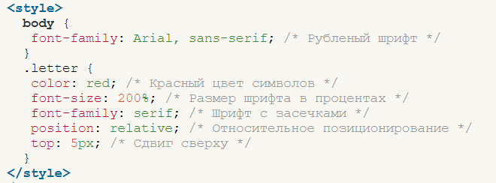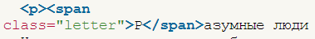

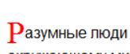

В коде можно оставлять **комментарии** или отключать теги или целые блоки.

Чтобы добавить комментарий нужно использовать такую конструкцию:

**<!-- Ваш комментарий и весь текст -->**

Если же поставить **!--** внутри какого-то тега, то, все, что ниже его и он сам будет закоменчено, до тех пор пока вы не поставите **-->**

**Примеры:**

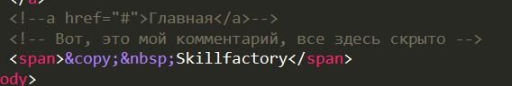

**Или лучше так:** 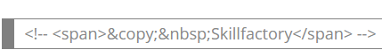

**Ctrl + /** - быстро комментировать или разкомментировать.

**А теперь выполнить задание выше!**

Если в sublime начать код с **<html>,** то все основная структура сформируется сама:

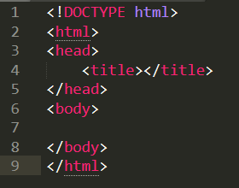

**Как манипулировать страницей с помощью инструментов разработчика.**

**F12 и откроются инструменты.** Эта часть с **html** кодом

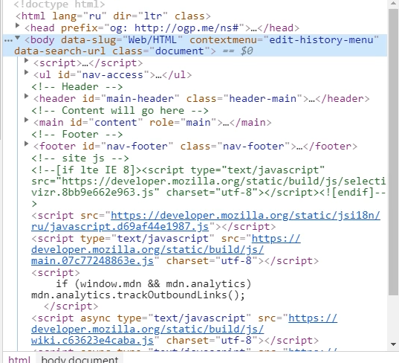

А эта часть с **CSS**

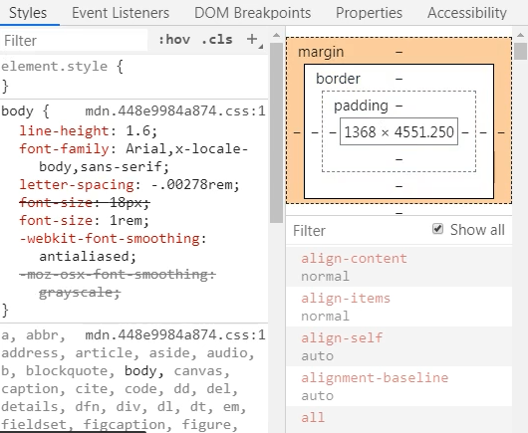

И если выбрать какой-то элемент на странице через значок со стрелочкой, а затем нажать на него два раза в коде, то его можно легко изменить. Только эти изменения не влияют на настоящий сайт. Картинки менять тоже возможно, достаточно копировать и заменять адреса. Некоторые картинки могут быть добавлены с помощью стилей.

Пару атрибут тега **<meta>:**

**<meta> — charset, name="viewport", name="description"**

Сайт с **html** стандартами. <https://html.spec.whatwg.org/multipage/>

И по каждому элементу можно найти полезную информацию, к примеру:

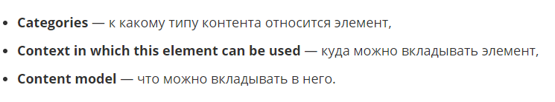

Чуть подробнее о типах контента. Вот общая картина:

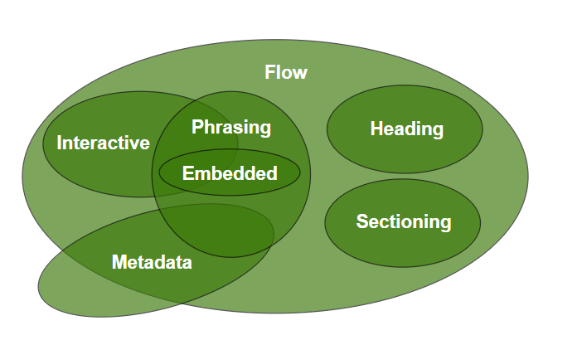

На ней видно, что куда входит. А если подробнее:

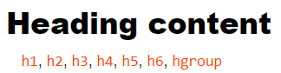

Заголовки

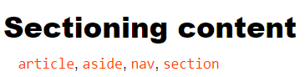

Пока не знаю.

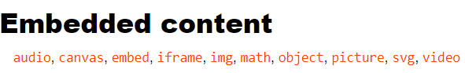

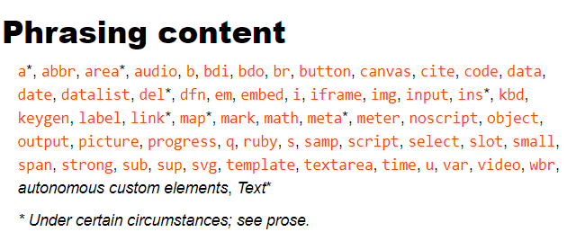

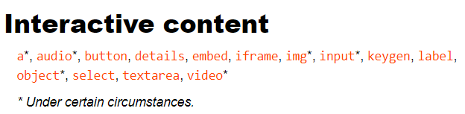

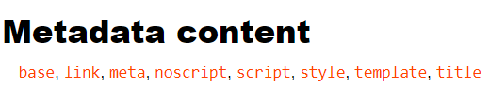

А **Flow** это все это.

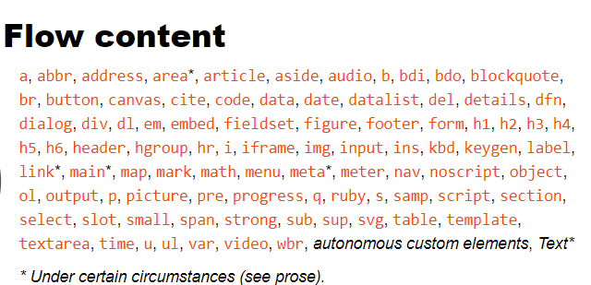

Например, параграф **<p>** можно вставить где угодно. Но в него можно вставить только элементы из категории **phrasing.**

Или документация по браузеру.

Важно понимать, что не стоит в слепую копировать код без тестирования. Например, разные браузеры могут по-разному отображать **CSS** элементы. Вообще с помощью **CSS** на странице появится полноценный дизайн.

**Вебинар типичные ошибки новичков.**

Это часовой вебинар. По ошибкам.

Сохраняйте через ctrl s. В VS code есть расширение, чтобы обновление страницы происходило автоматически, называется live server. Не путать регистры букв, а лучше копируйте пути, чем писать их путь. В названиях не использовать русские буквы и пробелы, Do_like_that.

Есть такие штуки, как валидаторы. В них можно вставить код, чтобы обнаружить ошибки и опечатки.

**Важно:** нельзя копировать локальный путь ( E:\Files\Works\SkillFactory\A1\Сайт). Использовать только относительный, потому что локальный путь будет работать, только на вашем компьютере.

Часто делать копии, затем научиться бэкапить, а потом и до **git** дойдет.

Еще бывают ошибки **вложенности**, когда один элемент вкладывают туда, куда нельзя. Помнить, что куда не обязательно, есть удобный сайт под названием: <https://caninclude.glitch.me/>

Если в инструменте разработчика, что-то зачеркнуто, значит это не подключено или там ошибка.

**Margin** отступ, его лучше настраивать не в ручную, а автоматическим отступом. Если точнее:

Макет-фиксированная картинка, а экрана у всех разные. Поэтому и выравнивают через авто марджин или флексбокс/гриды. Простой пример: **margin: 0 auto;**

Если верстка фиксированная, то не должно быть горизонтального скрола. Стараться использовать **абсолютное позиционирование** только по делу.

Не ограничивать высоту элементов, так где без этого не обойтись можно задать минимальную высоту. Проверять элементы на переполнение.

Перед версткой глядя на макет нужно узнать сколько прямоугольников нам потребуется, можно даже так нарисовать на макете.

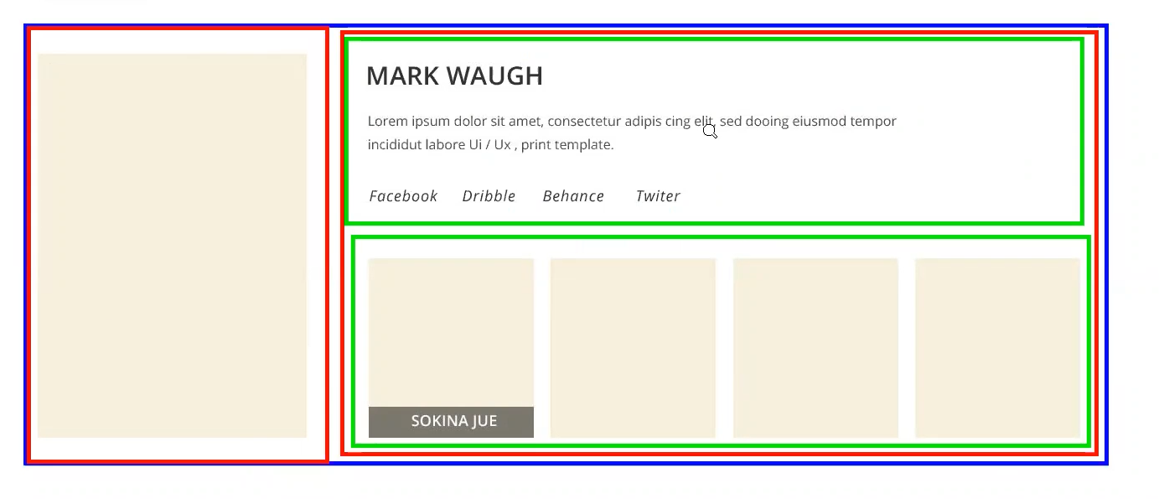

Иногда отдыхать от кода. Просто чтобы запомнить, стили подключаем в head, через **link.**

16:00

**Практика 1.**

Задание 1.

В файле index.html заменить три картинки на свои и добавить им в html размер. Заменил. Добавил.

Задание 2.

Добавить в шапке еще одно меню, т.е. элемент списка. Добавил пункт галерея, который ссылается на этот объект.

Задание 3.

В футере значки соц. Сетей сделаны через шрифты, но есть недостатки, т.к. загружаются целые шрифты. Отключить иконочный шрифт заменить их на картинки. Заменил, но я не нашел как отключить иконочный шрифт, или он прямо в этих строчках меняется?

Отправил задание. Задание проверили и один недочет. Картинки мессенджеров я выгрузил в формате jpg, а требовалось в .svg

**Практика 2.**

Это была верстка. Ошибок не было, но были такие замечания:

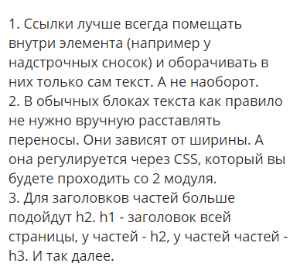

Иногда сайт может не обновится после изменений. В таком случае страницу нужно обновить по-другому, не просто **F5,** а **Ctrl F5** или **Ctrl R.** Это обновления без кэша.

**Вебинар основы HTML.**

Есть абсолютный путь - это на другой сайт. Относительный – это на самом сайте, пути на css и тд.

А есть локальны путь, путь на самом компе. Локальный путь использовать **нельзя.** Даже косые черты в пути на **windows,** направлены в другую сторону.

http – протокол доступа.

https – протокол с шифрованием.

**../** директория выше и таким образом подняться можно несколько раз, **пример:**

<img src="../../m1-7-1.png">

Я в практике забыл использовать в картинках векторный формат, так вот, даже если файл имеет формат **.svg** еще не факт, что он векторный. Можно открыть эту картинку через инструменты разработчика, и если там кучу всего, то это действительно **svg**. Иначе нет.

**Сайт htmlbook.ru устарел.**

Не делать внешний вид сайта через **html** для этого есть стили.

Все же делать ***валидацию*** кода.

**Cms –** это системы где с помощью графического интерфейса можно собрать сайт. Конструкторы это штуки попроще и ограничены.

**Span** и **div** по факту теги без смысла, но как правило используются для **стилизации.**

**Span** для текстового содержимого или чаще.

Конструкторы — это больше не разработка, а так, дизайн на коленке.

**Вебинар веб верстка.**

В sublime можно включить меню с отображением файловой структурой: **view>side bar**

24 min

../ выше

./ корень

Если речь о реальном сайте, то надо ведь оставлять ссылки на ресурсы, которые мы брали. Лицензии. Есть те, на которые надо оставлять ссылки. Есть те, которые платные, а есть те, которые использовать вообще нельзя.

MDN web docks норм сайт.

**Конец Модуля________________________________________________________________________**

Продолжение **html.**

Создание таблиц. Начало **CSS.**

**CSS –** стили, нужны для создания внешнего вида и расположения элементов, для дизайна.

(Каскадные таблицы стилей. Cascade Style Sheet) Просто дословный перевод.

Разумеется, у него свой синтаксис и спецификации.

**CSS** обычно подключается из другого документа, но есть способ прямо внутри **HTML.** Так называемые **встроенные стили.** Начнем с них.

Их помещают внутри **<head>**

**Пример:**

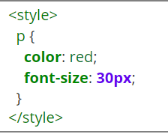

То к чему будет применяться стиль настраивается с помощью селектора. Они бывают разные. Но как я понимаю, на картинке выше **p** это селектор и подключенный таким образом стиль применится ко всем тегам **<p>** в **html.** Попробую.

Понятно, да добавив в **head** этот стиль, все что у меня было под тегом **<p>** стало красным.

Я даже попробовал написать еще один селектор, назвал его **marok** и ниже написал тег **<marok>** в который написал некий текст и на этот тест применился этот стиль.

Так официально, что такое **селектор?**

**Селектор элемента –** это селектор с названием тега. Его стиль применится ко всем элементам, расположенным под этим тегом. Еще раз для **P** ко всем **параграфам.**

**Color: цвет**

**Font-size: размер шрифта.**

**: 300px пиксели.** В отличие от html надо писать не просто цифры, а добавить **px.**

Еще **font-size** пишут в каких-то **em,** пока не знаю, что это.

Так вот, можно нажать f12, затем нажать на элемент и в инструментах разработчика будут те стили, которые относятся к этому элементы.

**Font-weight** толщина шрифта. Без **px. Просто цифры.**

Другой способ подключения **css – Инлайновый способ.** Таким способом мы пишем стиль прямо внутри элемента.

Стиль написания чуть отличается. Стиль закрывать не надо. И нет фигурных скобок. Все пишется внутри кавычек. А **style** выступает в качестве атрибута.

<h1 style="font-size: 100px; color: yellow;">Gusto</h1>

В этой структуре важны **кавычки** и **пробел** после **двоеточия.**

Рассмотрим несколько базовых свойств:

**Background-color:** цвет фона элемента.

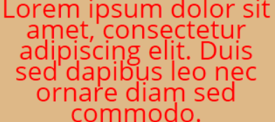

**font-weight:** сделать текст жирным или полужирным. Можно использовать такие ключевые слова:

**normal, bold.**

Цвета бывают разные, например: **color: tomato;**

**Работа с цветом.**

Представить цвет с помощью цифр. Например, в формате **RGB.**

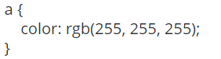

Так их можно совмещать.



Чуть сложнее, но можно цвету также создавать полупрозрачность, это еще один способ задать цвет через **a – альфа канал**, этот параметр может колебаться в промежутке от 0 до 1. Где 0 **полностью прозрачный** и 1 **непрозрачный.**

**Пример черного полупрозрачного цвета:**

**Color: rgba(0 ,0 ,0, 0.5);**

В стандартной **rgb** модели насчитывают 2^24 цветов, то есть 16 777 216 вариантов. 24 бита. Но параметром альфа 32 бита. 4 миллиарда.

В **RGB** есть и 16 представление цвета, его сложнее запомнить, но легче скопировать. **Пример:**

**color: #000000; черный**

**color: #ffffff; белый**

Есть и короткая форма записи:

**color: #000; черный**

**color: #fff; белый**

Можно самому подбирать или использовать готовые палитры и с их помощью находить нужный цвет. Эти палитры можно даже встроить в редакторы, в которых пишем код. **Color picker.**

Цвет также удобно подобрать прямо в инструментах разработчика. Это делает если нажать на этот квадратик у цвета:

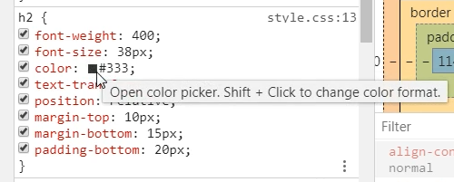

В коде часто встречаются такие элементы как **<div>** Они не несут какого-то смыслового значения и используются для стилей. Им оборачивают какие-нибудь элементы и этому элементу задаем какие-то стили. Или использовать для выравнивания, для раскладки на странице.

У **css** есть такое важно свойство, как **display,** если его выставить на **none,** и все, что было обернуто этим div исчезнет.

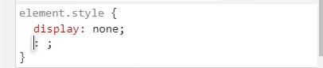

**Подключение CSS к проекту.**

Уже известно два способа подключения стилей, через **<style>** внутри **head** или инлайновый прямо внутри элемента. Но чаще всего используется третий, через подключение **стороннего файла.**

Он подключается внутри **head,** вот пример:

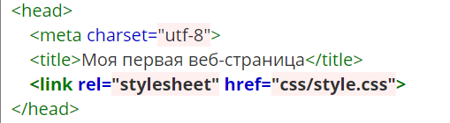

**Rel=”stylesheet”** и ссылка на расположение файла.

Если оформление на нескольких страницах одинаковое, то можно для всех использовать 1 css иначе несколько файлов. Стиль после подключения остается в браузере, тем самым ускоряя его работоспособность при загрузке.

Можно подключить несколько стилей, но если есть свойства с одинаковыми назначением, тот стиль, что был подключен последним перезапишет предыдущие свойства. **Пример:**

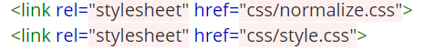

/* Комментарий в CSS */

Свойства одного правила можно применять к **нескольким селекторам**. **Пример:**

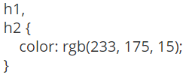

**Селектор класса.**

Помню я давал секторам свои названия и все работало. Но до этого пока не дошли. Допустим нужно двум заголовкам <h2> привязать разные свойства, но это сложные свойства и их не удобно прописывать для каждого внутри. Тогда проще будет воспользоваться **селектором класса. Через атрибут класс.**



Название может быть любым, но есть правила:

**Называть понятно.**

**Не использовать английский**

**Вместо пробелов использовать – тире**

А вот так, он оформляется в самом **css.** Нужно поставить в начале **точку**, а затем название. **Пример:**

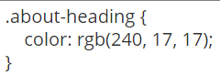

Класс можно применять к любому элементу в **body.**

**Font-weight:** можно использовать не только слова **normal, bold,** но и числа: **400, 700**(аналогичные параметры).

**Существуют уникальные селекторы:**

**Селектор идентификатора (id) –** используют в интерактивных формах и для **JavaScript.**

**Селектор всех элементов на странице (*)** – его стоит использовать в редких случаях, например, изменение значения свойства **box-sizing** для удобства задания ширины всех элементов.

**Отношения:** читая справа на лево.

**Селектор селектор** – например **header a –** выберет все ссылке внутри шапки.

**Селектор > селектор –** непостредственные потомки на один уровень вложенности, **header > a** сработает также, а **main > strong** не сработает если **strong** всегда в **<p>.** Только 1 уровень вложенности.

**Селектор + селектор –** первый сосед. Выберет следующий элемент, на том же уровне. Например, если выбрать **h1 + p,** то этот стиль применится к первому параграфу после всех заголовков **h1.** Но к остальным параграфам не применится.

В инструментах разработчика в разделе **filter** можно прописать стиль, и он ляжет выше тех, что прописаны в **css(наверно? Да)**. И он инлайновым способом добавится в код.

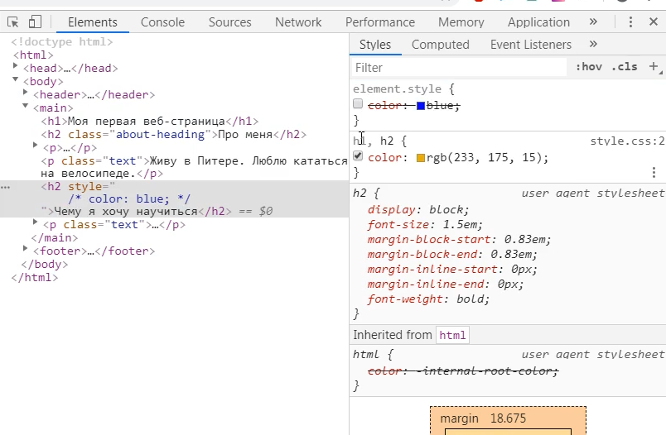

В инструменте разработчика даже будет показано в какой строке расположено начало этого правила.

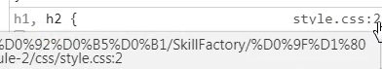

Кроме того, на сайте можно увидеть **css,** которого нет в коде, так называемый встроенный **css.**

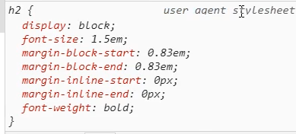**user agent stylesheet**

В инструментах разработчика можно на кнопку + добавить свои новые правила:

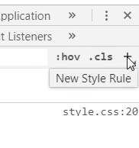

Такое правило будет описано не в коде, а так и написано, в инструменте разработчика.

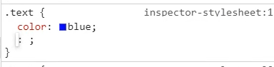**inspector-stylesheet**

Кнопка **hov**  отвечает за состояние. Например, когда наводим мышкой на ссылку, она меняет цвет. **Пример:**

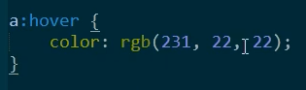

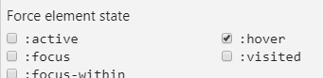

А тут можно имитировать различные состояния. Например, тот самый **hover**, это наведение.

Стили можно обращать к **потомкам**, например, такой стиль для третьей ссылки в header. (Это кстати псевдокласс)

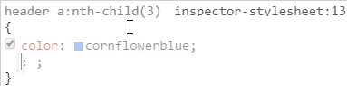

**Псевдоклассы.**

Содержимое страницы может меняться. (Кто-то, что-то добавит на сайт). Иногда проще указать не сам элемент, а его порядок. Например, самый первый или все четные и т.д. Для этого используют **псевдоклассы**. Их пишут через **двоеточи**е после **селектора. Пример:**

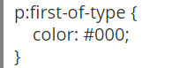Это похоже применится только к первому **<P>**

Тот, что выше это :**first-of-type –** выберет первый элемент такого типа, внутри родительского элемента. Если несколько родителей с параграфами, то выберуются все первые параграфы.

**:nth-child() –** выберет элемент, если он определенный потомок. В скобках можно написать номер потомка или специальную формулу. **Пример:**

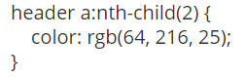

**:nth-of-type – сложно, в голове не укладывается, поэтому просто скопирую текст.** Похожим образом работает псевдокласс :nth-of-type. Только он выбирает потомка своего родителя: разница не всегда очевидна. Она проявляется, если у родителя есть другие потомки. На нашей странице есть два элемента h2, допустим нам нужен второй. Но, если мы попробуем использовать :nth-child, выберется первый, ведь именно он второй потомок родителя.

У элементов бывают разные состояния, которые можно **стилизовать.** Для этого нужно добавить к селектору псевдокласс состояния. Например, уже известный нам **:hover** **(при наведении).**

У ссылок есть особое состояние для **непосещенных (:link)** и **посещенных (:visited).**

По умолчанию синий и фиолетовый цвет, но можно изменить.

**Видео:**

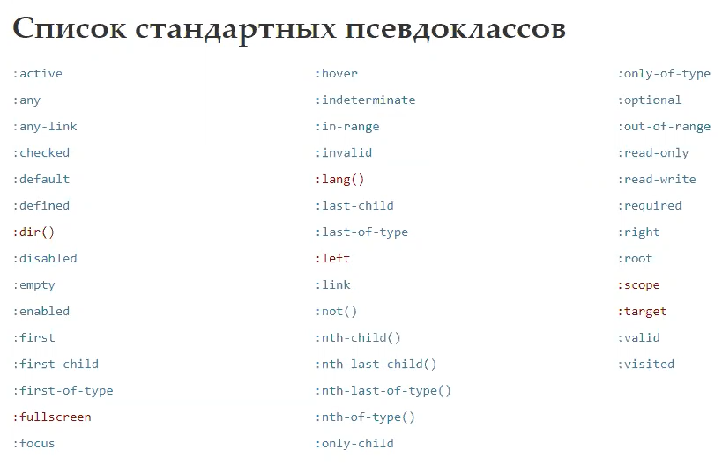

**Active** когда нажал на что-то.

Разницу понял, вот она:

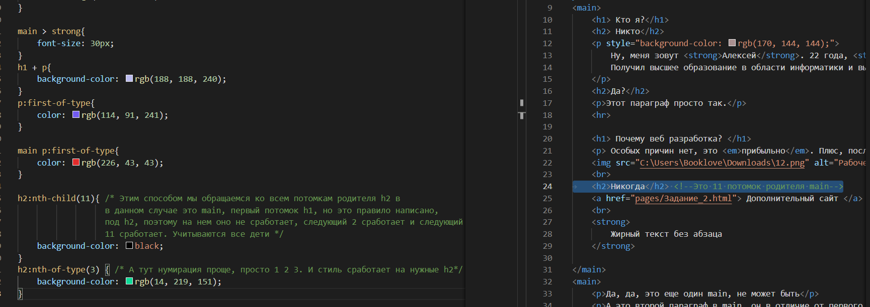

В каком-то динамическом проекте можно использовать определенный стиль на последнего потомка, чтобы он всегда отличался, сколько бы их не добавлялось.

**Пример формулы:**

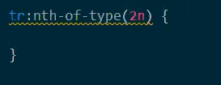**Только четные потомки типа tr.**

Для нечетных формула будет (**2n+1)**

Если схватило лишнего, то можно уточнить, где именно нужно.

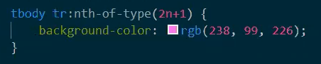

Или добавить **>** чтобы указать, что только непосредственные **потомки.**

Можно добавить еще вложенность, чтобы это относилось только к конкретно таблице, но такого лучше избегать.

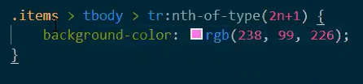

**Еще формулы:**

**(n+3)** Все, кроме первых трех.

**(-n+3)** Только первые три.

Вот маленькая галерея. И если на клас item применить **nth-of-type(2),** то этот стиль сработает на второй **span** и второй **div.** Поэтому, если в элементе расположены разные элементы, то лучше использовать **nth-child(2)**

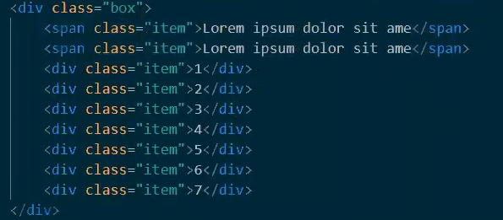

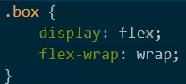

**Верстка табличной информации.**

Все прекрасно понимают, что такое таблица.

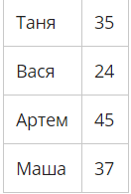

Для таблицы важно, чтобы она использовалась для связанных с друг-другом данных.

**Чего делать таблицей не стоит -** раскладку (верстку основных блоков) страницы. Многие сайты для верстки используют таблицы. Сейчас инструментов **CSS** достаточно, так что для этих целей таблицы не использовать.

**Основные элементы:**

**<table> </table> -** таблица.

**<tr> </tr> -** ряд

**<td> </td> -** ячейка.

Пример.

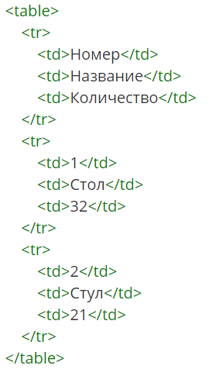

Если открыть код в инструменте разработчика, то можно заметить различие от реального кода, добавится некий элемент: **<tbody>**

**DOM** отличается от реального кода

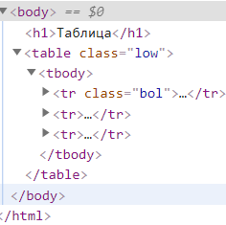

По умолчанию всегда будет создаваться элемент **<tbody>** т.е. тело таблицы. У нее также может быть шапка. Элементы внутри шапки принято помечать элементом **<th>** по умолчанию, эти элементы становятся **жирными.**

У таблицы нет границ по умолчанию, но к ней по-прежнему можно применять стили и делать с ней много чего.

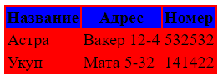

В традиционном виде таблицы должны содержать границы, но в современном вебе обходятся без них. По крайней мере для визуально простых таблиц.

Включим в стилях границы. Через свойство **border. Пример:**

**border: 1px solid black**

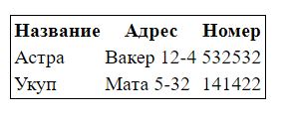Это свойство применилось для всей таблицы.

Аналогично нужно сделать для ее содержимого.

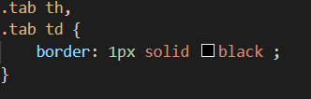 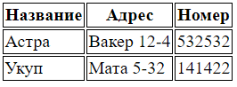

Внешнюю рамку заранее убрал. Сам **.tab** подключен к таблице, **solid:** цвет.

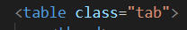

Вот так можно сделать, чтобы только нечетные строки таблицы были бы синими, причем в коде есть уточнение, чтобы **thead** не включался, а был бы только **tbody**. Вместо формулы (2n+1) можно было использовать **odd** или **even** для четных.

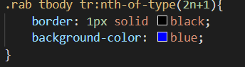 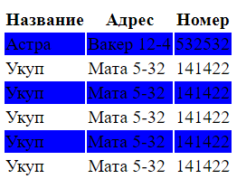

По умолчанию ячейки занимают столько место, сколько у них содержимое. Чтобы таблица была не слишком маленькой, можно задать ей размер в стилях. И также отдельно задать ей границы

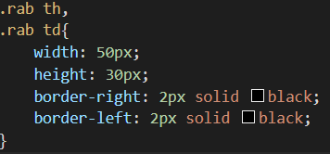 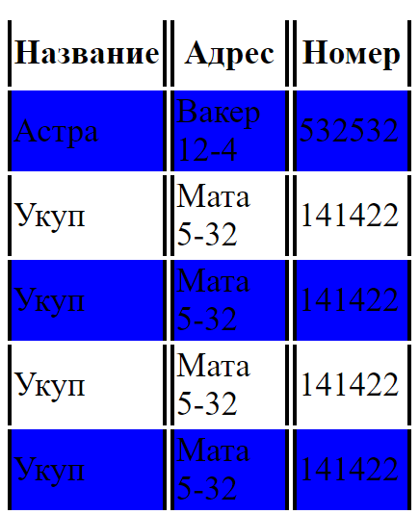

Но по середине получились двойные, мне это не нравится.

Я попробовал сделать вот такую таблицу. С помощью такого кода.

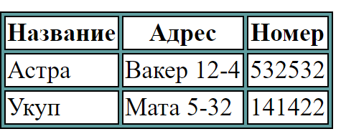

Такую таблицу можно сделать таким стилем:

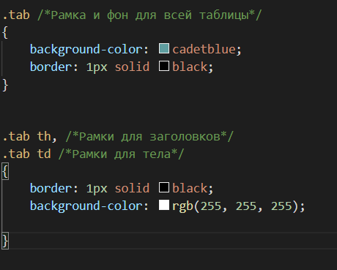

Ой, случайно пропустил важную часть. Есть свойство, которые отвечает за отступ между ячейками – **border-collapse.** Вот как его отключить.

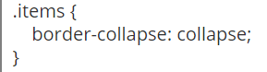

Не уверен, что это обязательно. Но сделаю это задание для практики.

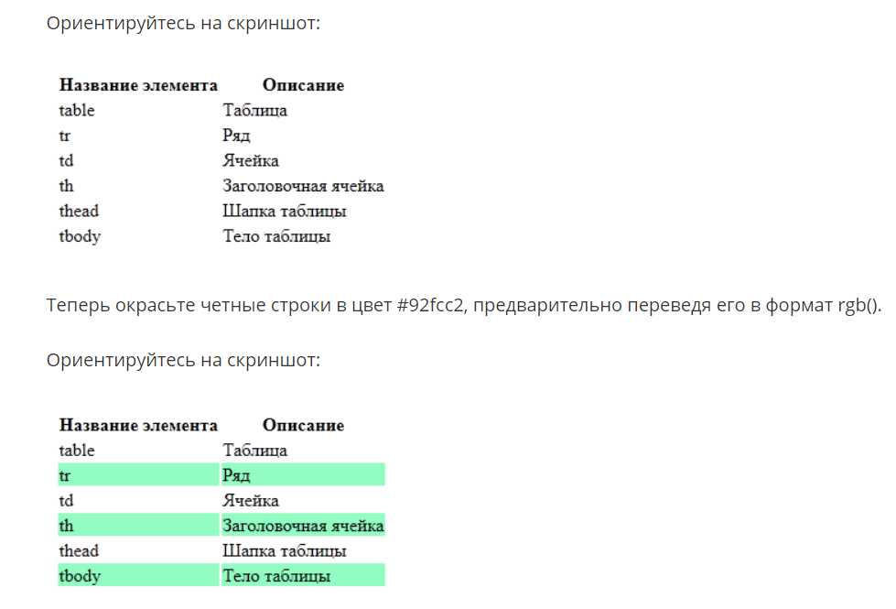

Все, сделал. Забыл подключить стили, а так нормально.

**Стилизация Span.**

Насколько я помню, он для стилизации отдельных частей в тексте. Одного или пары слов.

Понятно дело нельзя просто накидать кучу **span’ов,** а потом задать им стиль. Очевидно, что к нему добавляются **псевдоклассы.**



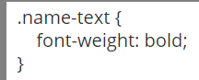

**font-style: italic;** Надо уже запомнить, что **border** рамка, а **font** – шрифт. **Italic – курсив.**

**Свойство дисплей.**

Свойство **display** нужно, чтобы раскладывать элементы по странице. Это расположение в соответсвии с тем, что называется **блочной моделью (Box model).**

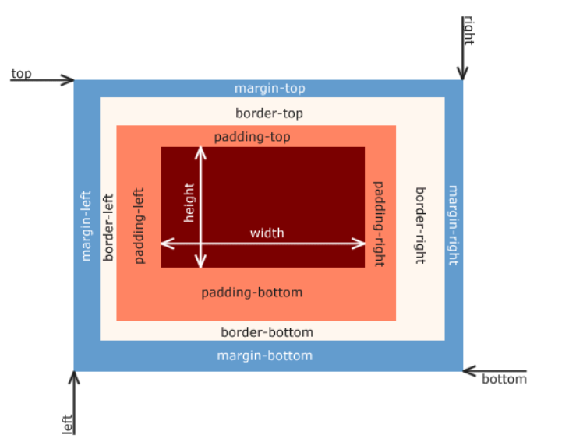

**Box model** делает из элементов прямоугольник с параметрами ширины, высоты и отступами.

У **display** есть три базовых значения: **inline, block, inline-block.**

**Inline** – это строчный бокс, имеется у текстового содержимого параграфа, или заголовков. Размеры строчных боксов определяются исключительно содержимым. Нельзя изменить ширину, высоту или задать отступы. Например, на скриншоте у **span** задан нижней отступ “**ую профессию”,** но это не влияет на другое строчное содержимое:

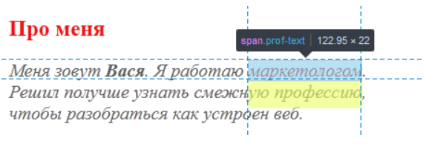

**Block** – блочный бокс. Занимает всю длину и все высоту родительского элемента. Можно задать ширину и высоту.

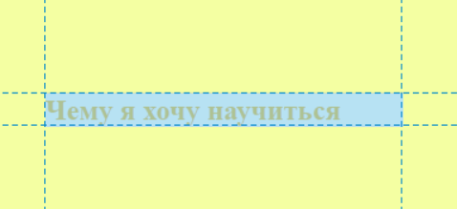

**Inline-block –** блочно-строчный бокс. Совмещает особенности двух типов. Элементы стают в одну строку, но могут иметь отступы. Например, в шапке можно задать ссылка **inline-block** и отступы по сторонам. **Пример:**

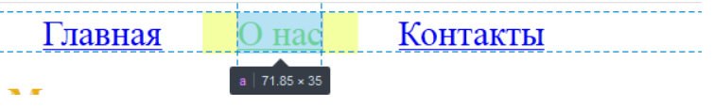

**<div>** мы используем для верстки блоков. Например на сайте ресторана существует множество **div,** через них и оформлена верстка. **Пример:**

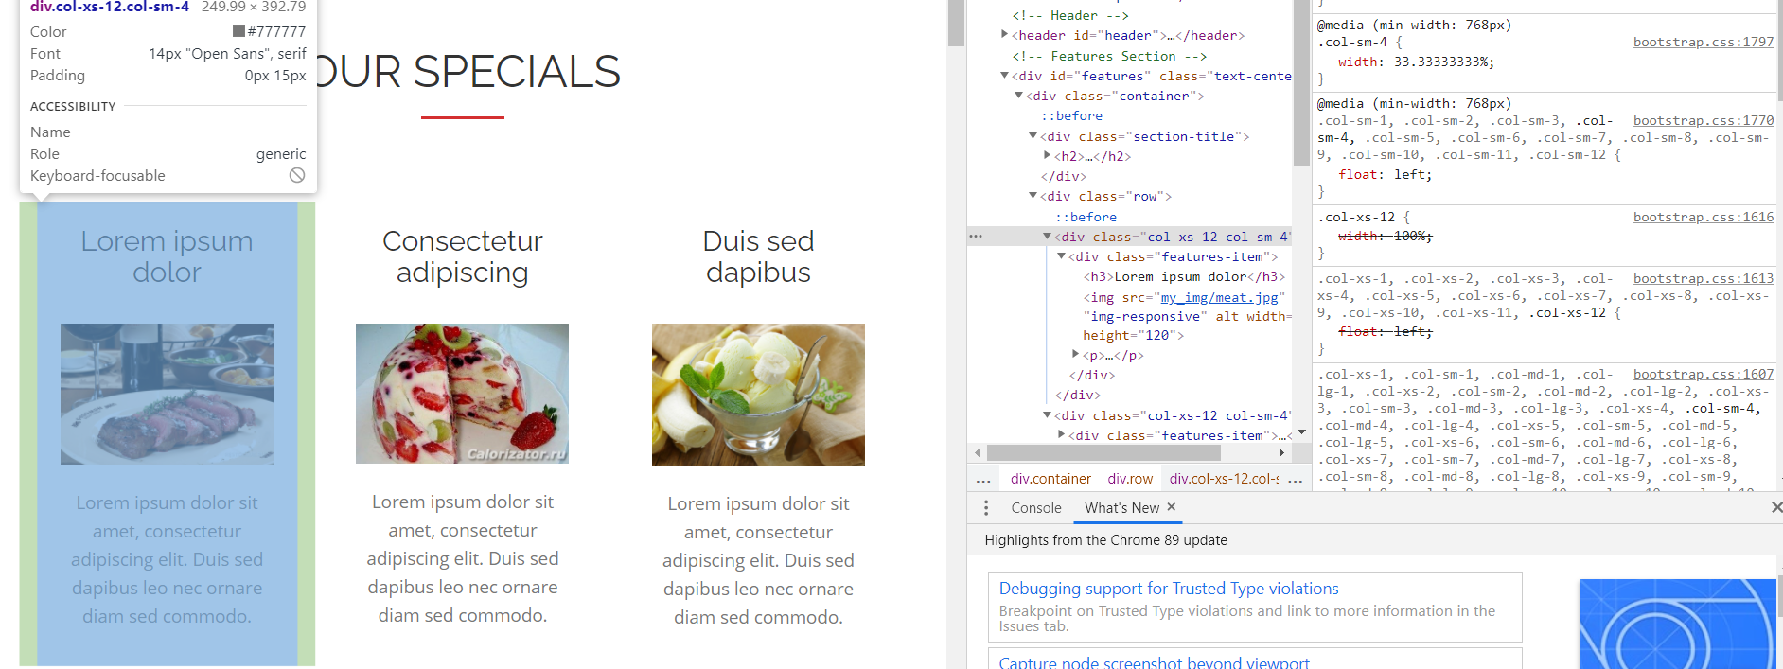

У этих трех картинок блочно задана ширина 33.3, чтобы они одинаково занимали всю площадь страницы. На данном сайте используется **CSS-фреймворк Bootstrap.** Это можно увидеть на правой части скриншота. Это специальная система из готовых **CSS** правил, которая позволяет быстро создать готовый сайт.

В инструменте разработчика можно не только изменить ширину, но и видеть различные отступы.

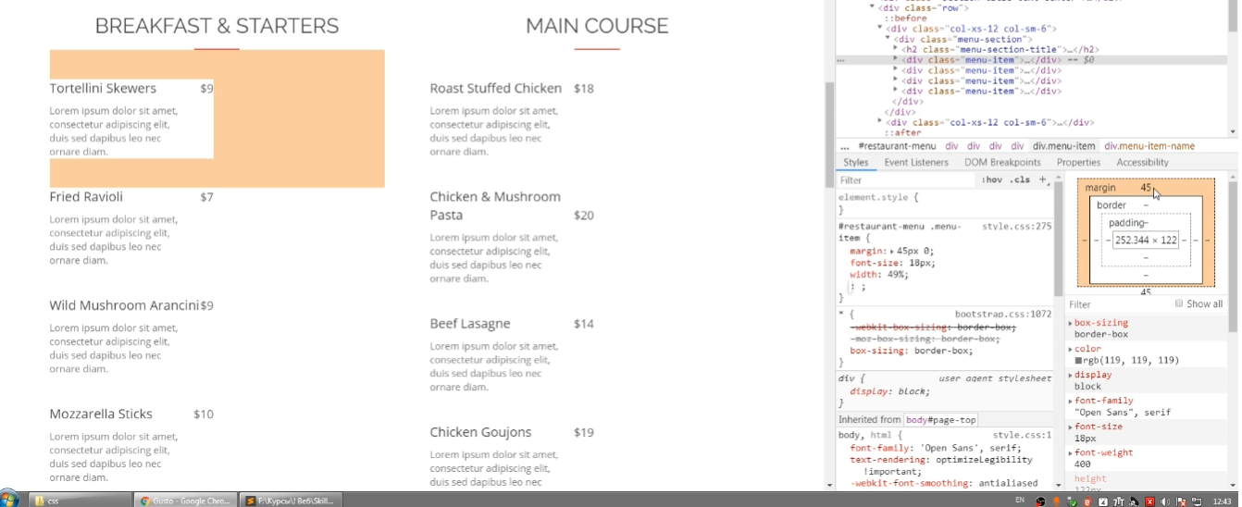

Удобно сначала работать в инструменте, а потом уже переносить изменения в код.

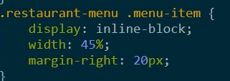 Напоминание, эти изменения коснуться классов **menu-item,** которые будут расположены внутри **restaurant-menu.**

**Верстка под экран.**

Важно, чтобы сайт хорошо смотрелся на любом экране, от маленького смартфона, до большого телевизора.

Верстка, которая занимает только одну ширину называется **фиксированной**. Ее сейчас редко используют, так не надо. Есть даже понятие **pixel perfect,** когда верстка равна макету в точности до пикселя.

Верстку, которая подстраивается под ширину бывает двух видов. **Резиновая** и **адаптивная.**

Резиновая меняет ширину элементов, при этом их расположение не меняется. А адаптивная раскладка подстраивается под ширину. Что-то может меняться местами, превращаться в другие (меню в кнопку) элементы или исчезать.

Еще раз напомню. **Не стоит фиксировать высоту.**

Допустим параграфам будет добавлен стиль, который сделает отображение блочно-строчным с определенной шириной.

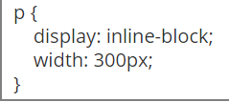

В таком случае на для параграфов добавится хоть какая-то адаптивность. Так еще и они сами станут вот в такой ряд.

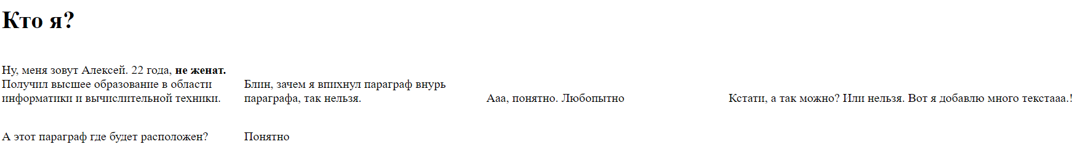

Но если сайт ужать, то они адаптивно станут друг-под друга.

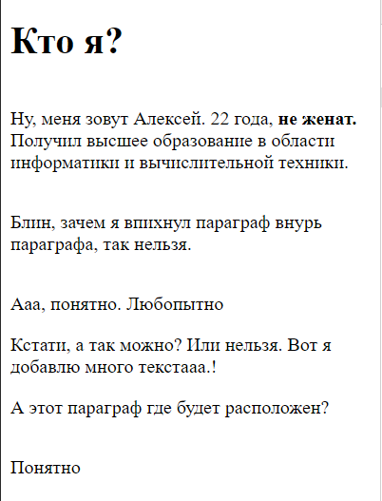

**Важно:** Ширину текста можно регулировать особой единицей измерения – **ch**, то есть **char** – знаков. Зависит от размера шрифта, но в общем варьируется от 60 до 100.

Все выше сказанное относится к **сплошному тексту.**

**Информацию можно верстать по-разному.**  Например, список мебели можно сверстать не таблицей а через **div** и **span.**

**Вьюпорт (viewport**) — это видимая область окна браузера, содержимого сайта.

**Блочные боксы.**

Помимо того, что им можно задать ширину и высоту, им также можно задать пороги, т.е. минимум и максимум: **min-height, max-height, min-width, max-width.**

**Пример:**

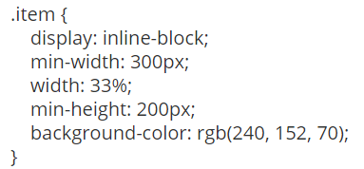

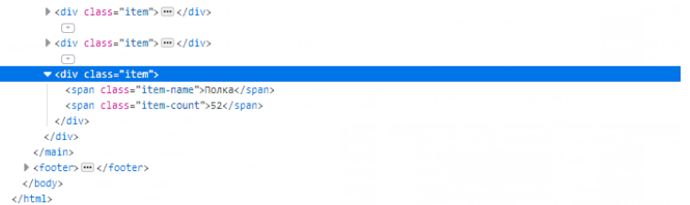

В нем ширина блока равна трети от родителя. Минимальная высота, 200 пикселей, а минимальная ширина 300 пикселей. При малом содержимом блок будет высотой в 200. Ну это очевидно.

Но если один из блоков будет переполнен, то другие **съедут**

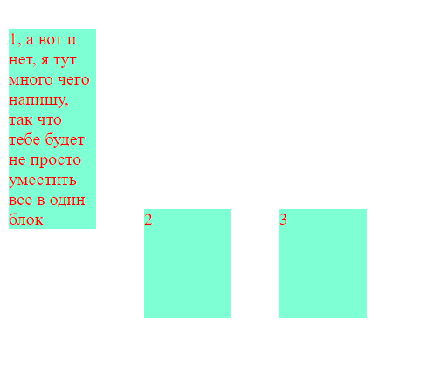

Это произошло, из-за того, что они блочно-строчные и выравниваются по строке. Чтобы это поправить, есть такое свойство:

**vertical-align(**перевод вертикальные выравнивание**).** Одно из его значений **bottom(**перевод нижний**)**. Вот примеры:

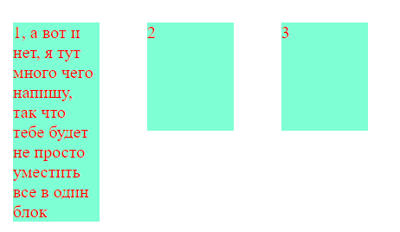**Top**

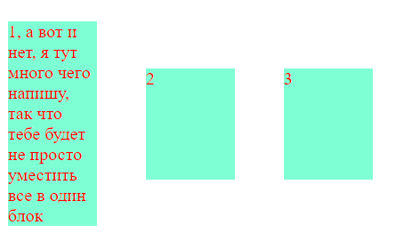**middle**

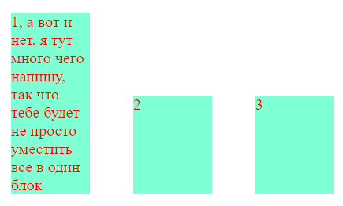**bottom.**

**Пришло время подробнее разобрать блочную модель.**

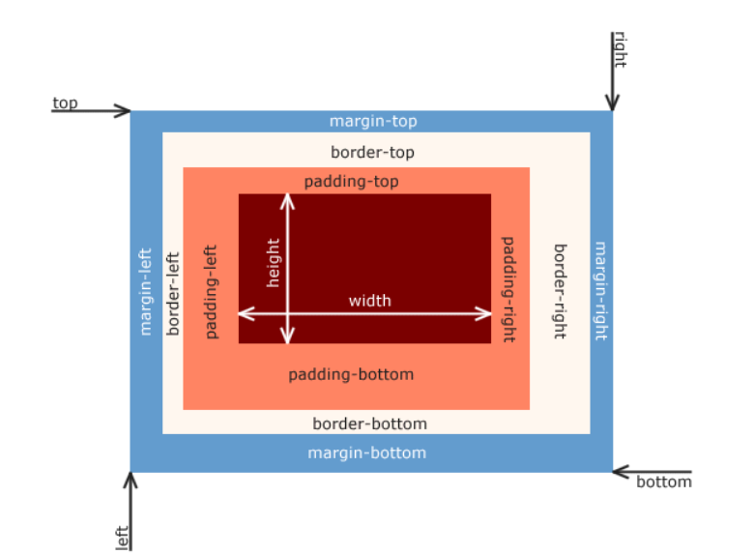

Помимо содержимого со своей шириной и высотой, у блочного бокса могут быть **границы**  и **отступы.**

Отступы бывают двух видов. **Внутренние – padding.** Между границей и содержимым.

И **внешние – margin.** Вокруг границы. Отодвигает элементы друг от друга и от краев страницы.

**Border –** граница. Проходит по периметру элемента.

**Классический пример внутреннего отступа.**

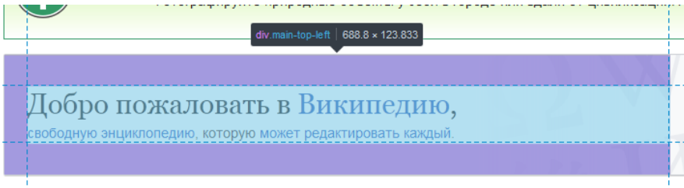

Блок с границей и внутренним отступ. **Такой сложнее читать.**

**Универсальные свойства:**

**Top –** верх

**Right –** правая сторона

**Bottom –**низ

**Left**- левая сторона

Именно в таком порядке. Можно запомнить словом **T R ou B L e.**

Или просто по часовой стрелке от 12, 3, 6, 9.

**Зачем это запоминать?**

**А дело в том, что margin или padding можно записывать как по порядку каждый:**

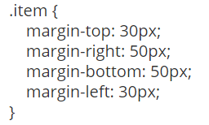

**Так и разом:**

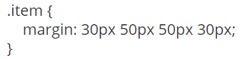

**Кстати, если отступы по высоте или ширине не отличаются. То можно ограничится двумя параметрами:**

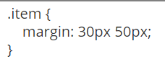

Добавив отступы, мы увеличили размер самого элемента. Даже если мы указали 33% от родительского элемента, в строке может поместится два, так-как с отступами элементы занимают больше места.

Если одному элементу надо присвоить несколько классов, то их нужно указывать как атрибут через пробел.

R и M названия классов.

Ширину блоков можно регулировать, по умолчанию это только **ширина содержимого.**

Но часто удобнее считать шириной содержимого еще и **внутренний отступ с границей.**

Для этого есть свойство **box-sizing.** По умолчанию оно: **content-box.** Ширина только контент. Но можно изменить на **border-box.** То есть ширина до границ.

**Позиционирование и наследование.**

Еще один способ расположение элемента на странице — это **позиционирование.** Свойство **position.** По умолчанию значение **static.** В таком случае, оно располагается в потоке, т.е. в соответствии с порядком в html коде, значениями свойств **display** и **box Model.** Но это можно изменить.

Позиционирование следует применять к одиночным элементам, а не для раскладки всей страницы.

**Position: relative –** позволяется переместить элемент относительно изначального места расположения.

После того, как свойство приобрело это значение, его можно сместить относительно начального через отдельные свойства: **top, right, bottom, left**. **Пример:**

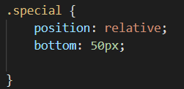

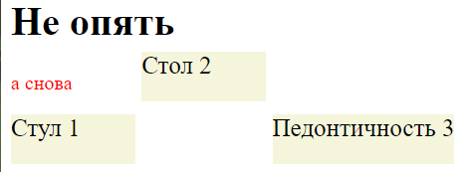

**Абсолютное позиционирование – position: absolute;**

Слегка сложнее.

Сначала покажу разницу между **relative** и **absolute**

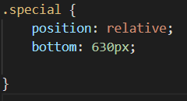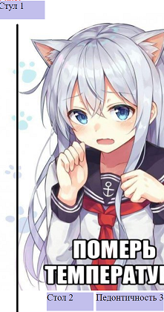

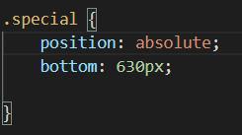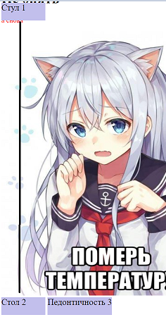

**Как можно заметить при absolute положение объекта заменяется, последующим. Кроме того, сам absolute объект будет накладываться поверх других элементов.**

Помимо ширины и высоты есть и третье измерение. Элементы с абсолютным и не только позиционирование могут наслаиваться друг на друга. Принцип их накладывания описан на этом сайте: <https://developer.mozilla.org/ru/docs/Web/CSS/CSS_Positioning/Understanding_z_index/The_stacking_context>

Пример накладывания при position absolute

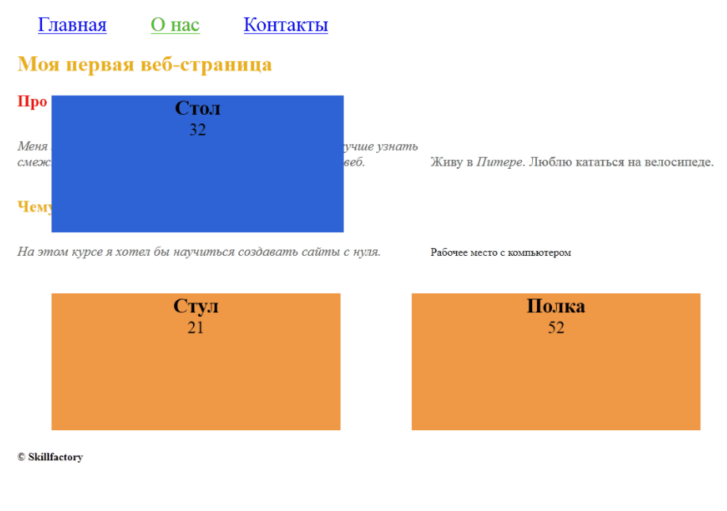

Третье значение **position: fixed**. В отличии от absolute вместо краев экрана, задает положение относительно краев **вьюпорта.**

**Вьюпорт (viewport**) — видимая на экране область документа.

Больше про позиции: <https://developer.mozilla.org/ru/docs/Web/CSS/position>

Его используют, чтобы прикрепить вернее меню к краю экрана. Пример:

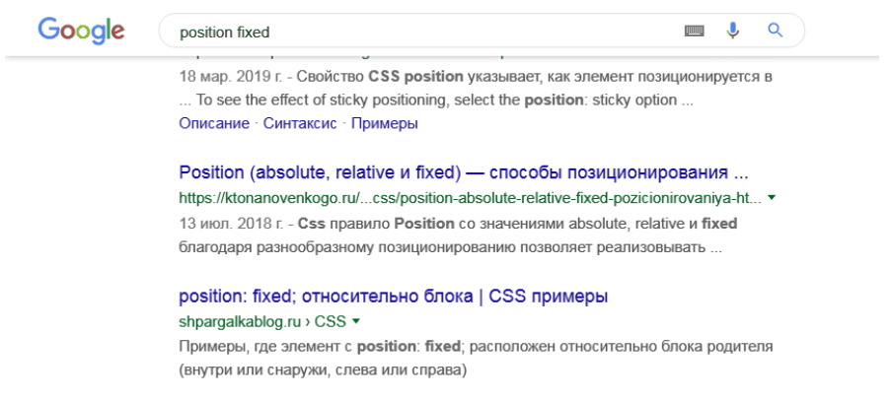

Некоторые значения свойств наследуются от родителей. В основном это свойства текста. Например, если **body** задать свойство для текста, то все параграфы, которые находятся в **body** и не имеют свойств, будут наследовать этот параметр.

Другие свойства не наследуются, например, отступы. Наследованием можно управлять. Например цвет для ссылок сам по себе не наследуется, но с помощью параметра **inherit,** можно разрешить наследование. Если же наоборот, не нужно наследовать, то есть обратное свойство: **initial.**

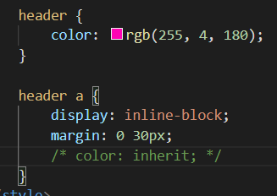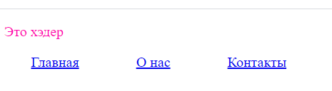

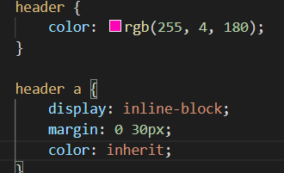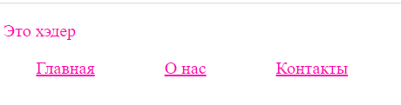

**Задание А.12.6**

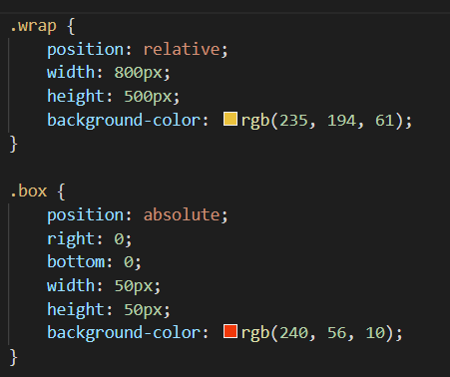

Wrap это поле, где находится квадрат. Задаем ему позиционирование, относительно родителя. А затем box – квадрату задаем позиционирование absolute, и ставим его в нулевые положения справа снизу. Когда мы использует top left bottom right мы указываем на сколько двинутся **от выбранной стороны.**

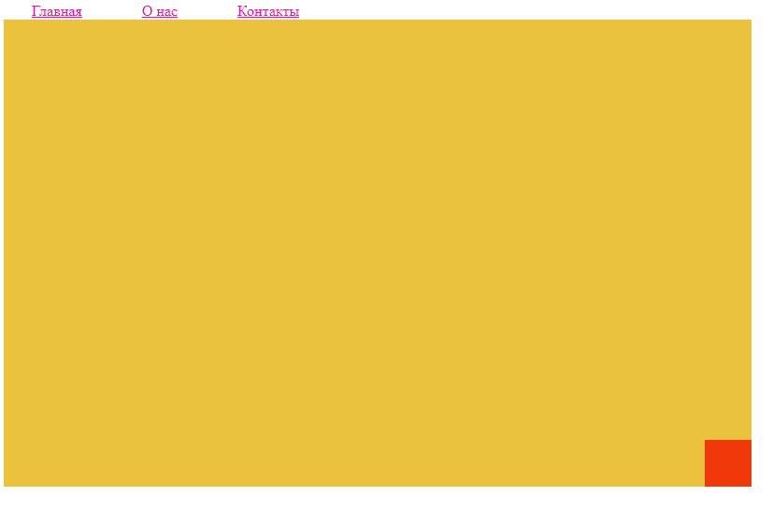

**Вебинары по позиционированию.**

Позиционирование нельзя использовать для раскладки. Это неправильно. Для этого будут flex-box’s и Grid.

**Relative** нельзя. В нем объект сдвигается относительно родителя. И важно помнить, что top, right, bottom left это стороны откуда будет проходить сдвиг.

**Absolute** нельзя, сломается если есть хоть какая-то адаптивность. Но есть задачи, где без него не обойтись. Если ничего не делать, то он будет работать от краев страницы, то есть. Задав bottom 10px он будет в самом низу экрана. Чтобы это исправить и позиционирования изменялось относительно краев родителя, то в родителе должно быть установлено позиционирование отличное от **Static,** т.е любое, кроме него, но как правило используют **relative,** потому что он ни на что не повлияет**.**

**Fixed** похож на absolute. он тоже изымается из потока, но прижимается уже к краю вьюпорта, видимой части экрана.

Сменим тему. Есть такое свойство, **Z-index**. Это свойство параметр наслаивания. Без дробных чисел. Если у элемента index больше (по умолчанию у всех ноль), то, оно сверху и наоборот. Не надо делать гигантские z-index,

У красного z-index -1. Он под голубым.

Чтобы вместо квадрата сделать круг: border-radius: 5px;

**Sticky** похож на **fixed,** но работает конкретно внутри родителя.

Второй вебинар.

Когда подключен emmet, расширение для быстрого ввода, писать очень просто. Можно написать link, а затем нажать **tab** и она отработает.

Написать doc нажать **tab** и тоже будет целая структура и тд.

**Ctrl enter –** попасть на следующую строку из любого места.

Чтобы быстро создать список пишем такую структуру: **ul>li*3** Упорядоченный список, внутри которого три элемента. Подобных формул не мало. Если добавить в эту формулу в конце >a, то внутри каждого элемента списка будут ссылки

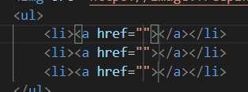

pexels.com сайт с бесплатными картинками.

В стилях тоже имеется есть быстрый ввод. bc + tab = background-color:

Не получилось выставить в линию ссылки таким образом.

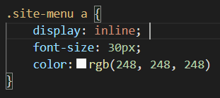

А дело в том, что они находятся внутри **li**, у которого по умолчанию display: list-item. Так что стильно нужно задавать именно ему.

У не упорядоченных списков есть точка. От нее можно избавится через такое свойство:

**list-style: none** 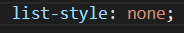

wrapper – переводится как обертка, так иногда называют классы.

Документация.

У языка **css** свои спецификации, иногда нужно с ней сверяться, так как css сложнее html.

Рекомендуют эту: <https://www.w3.org/TR/CSS/>

Спецификации состоят из уровней и модулей, постоянно обновляются. Некоторые элементы нельзя стилизовать по соображениям безопасности. Например, нельзя изменить размер шрифта у посещенных ссылок. Цвет можно, но размер нельзя.

hover: свойство при наведении

visited: свойство после посещения

<https://developer.mozilla.org/> тут можно искать спецификации о стилях

Старые версии браузеров могут не поддерживать новые функции CSS. Да и разные браузеры могут по-разному рассматривать некоторые элементы их стили.

Что чем поддерживается на каких сайтах можно посмотреть тут: <https://caniuse.com/>

(зеленый цвет), частично (желтый) или не поддерживают (красный).

Пример

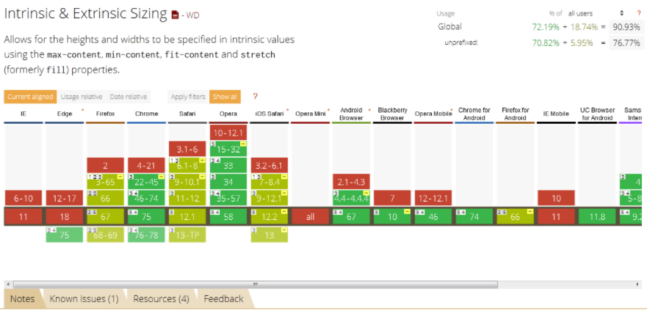

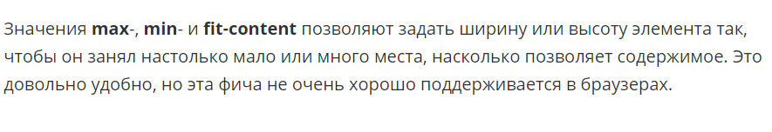

Если мы видим в CSS зачеркнутое свойство

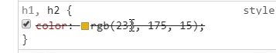

То это означает, что оно по какой-то причине не работает. К примеру, оно может быть отключено, потому что его заменяет другое свойство, написанное ниже. Это кстати называется Каскадность, буква Cи в названии CSS.

Стили бывают, пользовательские, ваши и сайта. Приоритет такой же, как порядок в котором они написаны.

Но стили можно писать по-разному. Инлайного, прямо внутри строки, внутри head через атрибут style, и отдельным файлом через <link>

Можно использовать сразу все три способа, и они могут пересекаться, но у них есть разный приоритет.

Порядок такой:

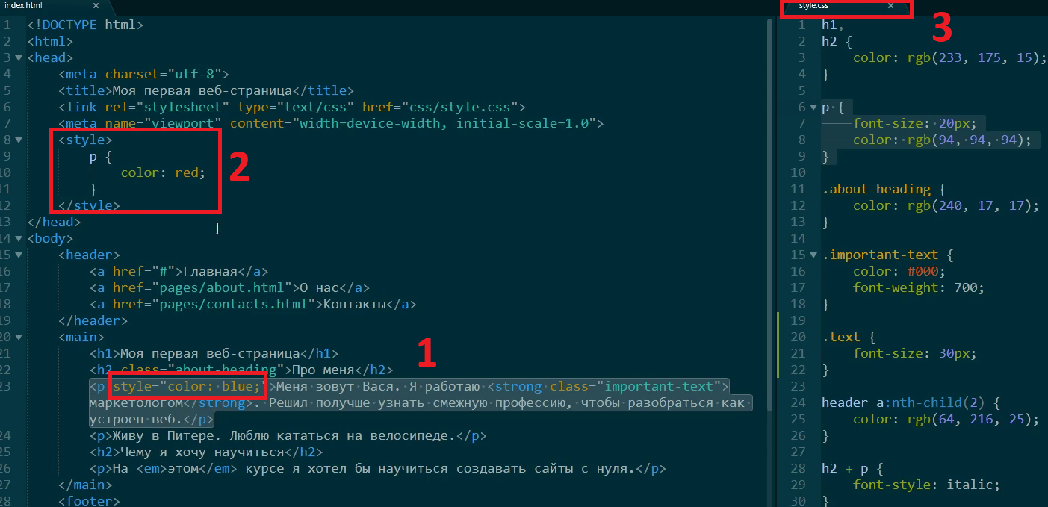

Но с отдельным файлом работать проще, поэтому именно его рекомендуют.

Правила с селектором класса имеют больший приоритет, чем общие правила. Один из примеров, у классов специфичность выше чем у селекторов по элементам.

По мимо классов есть еще селекторы id 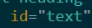 в стилях они выглядят так

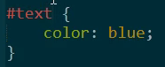

У него специфичность даже выше чем у классов, так что он его переиграет. Но его для стилизации не рекомендуют, потому что его можно применить только для одного элемента на странице. Для других id должен быть с другим названием. Могут возникнуть проблемы, не стоит.

Обычно используют только классы.

У такого стиля будет специфичность больше

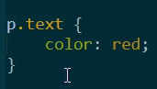

Также есть возможность сообщить свойству, его приоритет перед другими.

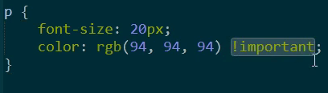

Но так делать не рекомендуют.

**Вебинар – стили веб страниц**. Параллельно исправлю ошибки в своей практике.

Прокрутил в голове, inline только для текста, block это блоки и им можно задавать отступы, но они идут сверху вниз, inline-block это блоки слева на право.

забыл про такое важное свойство, как **vertical-align.**

Когда используется подобный знак **>**

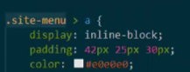 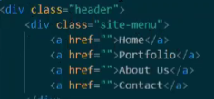

Его применяют, если он должен применится к непосредственным потомкам класса.

Тут видно, что **<a>** это именно потомки класса .**site-menu.**

Если бы вместо **.site-menu** использовался бы класс .**header**,

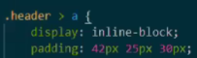 то, стиль бы не сработал, потому что непосредственным потомком **header** является блок **<div>,** а ссылки лежат уже внутри этого блока.

Но, если убрать знак **>,** но оставить **header,**

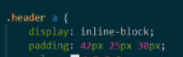 То стиль сработает.

Свойство **border** – создает рамку вокруг элемента, обычно его задает таким образом:

 толщена, тип рамки, цвет.

**Вебинар «Разбор сложных мест в модуле»**

Когда используется emmet, и через него создается сслылка, link в ней может появится такая строка:

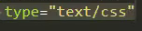 она уже устарела, ее можно удалить.

Как уже известно у объектов есть свою специфичность, у классов элементов id и так далее, иногда в этом можно запутаться, но всегда можно воспользоваться калькулятором. <https://specificity.keegan.st/>

У некоторых элементов есть css по умолчанию. Например, у заголовка **<h1>** есть отступы по умолчанию, размер шрифта и цвет.

В инструментах разработчика некоторые свойство по умолчанию лежат в разделе Computed, в поле filter можно вбить интересующее свойство.

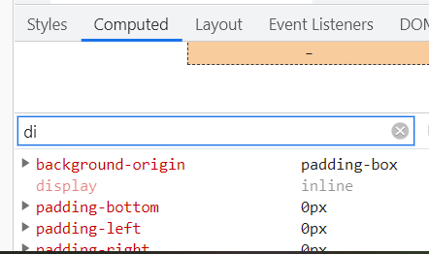

Вспоминаем про валидатор, вот он. <https://validator.w3.org/nu/#textarea>

Если нажать галочку можно вставить и css

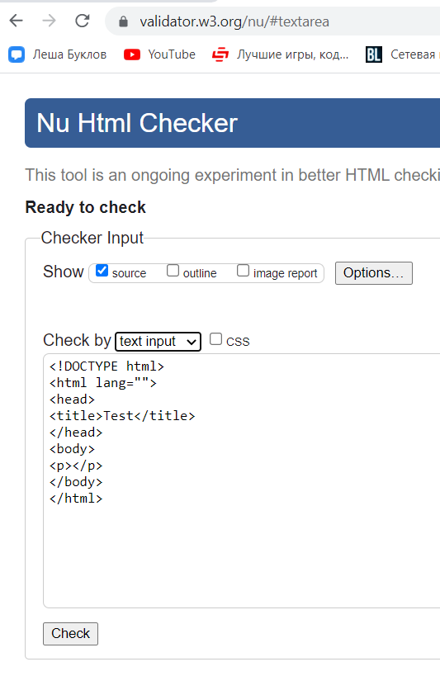

Итого, не использовать позиционирование при раскладке, не ограничивать высоту. В итоге inline-block устарел, flex-box и greed его полностью заменят.

**Вебинар «Почему важно уметь искать нужную информацию?»**

Ссылка на презентацию <https://vallek.github.io/web-pres/search.html>

Гуглить не стыдно, нельзя все держать в голове, да и знания постоянно обновляются.

Вся информация до 2014 скорее всего устарела. Финальная версия flexbox была закончена в 2014, а гриды еще позднее. Короче сверять информацию полезно.

Ненадежные сайта: htmlbook, w3schools webref, garu.site, ответы mail.

Это не значит, что их использовать нельзя, но информация там может быть не точна или устаревшая. htmlbook – устаревший сайт.

На вики полезно смотреть факты, даты.

На wiki есть раздел обсуждения.

В соц сетях тоже можно искать инфу, например, есть неплохие сообщества вк.

HABR – коллективный блок, в котором есть много статей.

Reddit.

Даджесты. Например на Хабре. Даджесты, подборки с ссылками.

stackoverflow. – сайт где можно задавать вопросы и искать ответы.

хорошие сайты.

html5book.ru

css-live.ru

smashingmagazine.com

css-tricks.com

Надежные сайты:

developers.google.com

web.dev

developer.mozilla.org

Если в поисковике ввести запрос “в кавычках”, то эта информация будет искаться конкретно буква, в букву. А не общее.

Если на сайте нет встроенного поиска, то можно что-то найти в гугл через такой запрос:

“запрос site:адрес сайта”.

! + enter = заполненная html структура.

Модуль А3.

Основы типографики – что это.

Подключения шрифтов к сайту, локальные и **CDN.**

Эффективная верстка быстро и адаптивно.

Адаптивная верстка под разные устройства.

**Сначала разбор прошлой практики.**

Меня за нее похвалили.

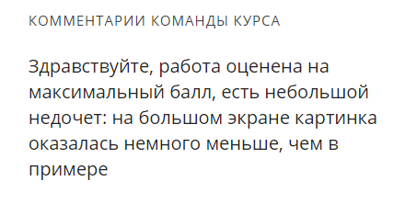

Сохранил код их примера, ничего особенного. Но есть интересные строки:

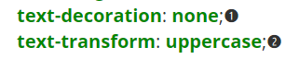

Убрать декорацию текста, например, подчеркивание для линий.

Сделать все буквы в тексте в верхнем регистре.



Вертикальное выравнивание по верху.

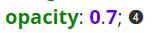

Прозрачность текста 70%

**Типы шрифтов.**

В вебе есть несколько типов шрифтов, их называют **семействами.**

**Serif –** шрифты с засечками.



**Sans-serif –** шрифты без засечек.



Сайта MDN к примеру, для заголовков использует шрифт с засечками.

**Fantasy** - декоративные шрифты

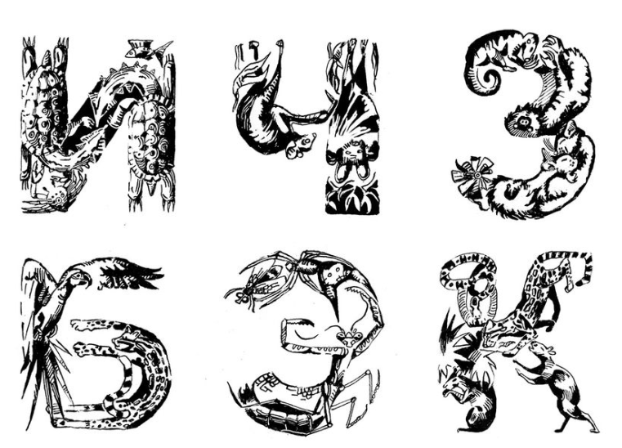

Для отдельных надписей и лого.

**Monospace** - моноширинные шрифты

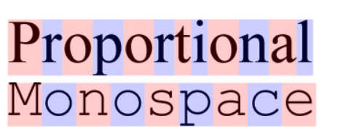

символы в таких шрифтах занимают одну ширину. Чаще всего используются в редакторах кода.

**Cursive** - рукописные шрифты



Имитирует рукописный текст. Иногда состоит не из букв, а иконок. Часто используется **Font Awesome.** [**https://fontawesome.ru/all-icons/**](https://fontawesome.ru/all-icons/)

Можно и свои шрифты создавать. Например через [Glyphter](https://glyphter.com/) - <https://glyphter.com/>

Подключать иконочные шрифты, целесообразно только если иконок много. Ради пары иконок подключать целый шрифт не выгодно, лучше сделать это через изображения.

**Больше о шрифтах**. <http://www.quickandlazy.appspot.com/>

Как подключать шрифт?

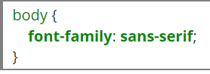

В браузерах шрифты по умолчанию могут отличаться, кроме того их можно настроить.

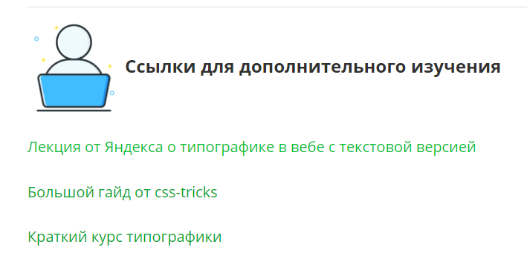

<https://habr.com/ru/company/yandex/blog/432560/> **+**

<https://css-tricks.com/typography-for-developers/> **+**

<http://www.quickandlazy.appspot.com/> **+**

В тексте лучше иметь не более 10 слов в строке, это около 80 символов на строку.

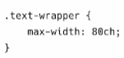

Должно быть удобное межстрочное расстояние.

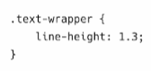

Ну и удобный размер шрифта

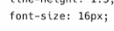

Это не везде работает, но можно задать свойство hyphens: auto; Для автоматических переносов строки.



Текст не плохо бы прогнать через типограф, он исправит многие косяки, например, маленькие дефизы.

**Variable fonts –** интересная технология для шрифтов.

Системные шрифты – по умолчанию.

Установленные – думаю понятно.

**Безопасные шрифты**

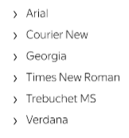

Функция local – может проверить присутствует ли шрифт в ОС пользователя.

У шрифтов можно выбирать раскладку, тем самым подключая например только латинские буквы или только кириллицу, тем самым не загружая сайт необходимость загружать не использованные символы.

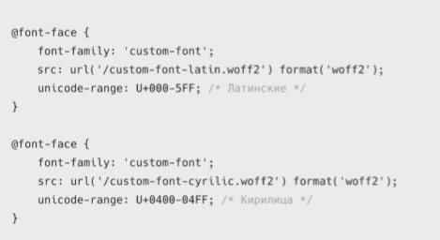

Загрузка шрифтов может быть сделана с помощью javascript.

FOUT – Flash of unstyled Text. Вспышка не стилизованного текста.

Можно отрендерить прозграчным шрифтов или блочном

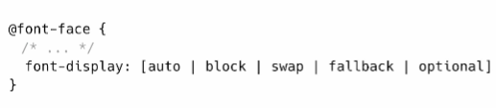

Но в основном используется block или swap.

**block** заставит подождать сайт, 3 секунды и только затем перейдет к следующему прописанному шрифту. А **swap** выберет следующий шрифт сразу.

А вообще почему шрифты могут грузится долго? Дело в том, что сначала загружается html, затем к нему подключаются стили и только когда эти стили запарсятся начнется загрузка шрифтов из этих стилей.

Но можно сразу загрузить шрифты еще на этапе html это называется **подгрузка шрифтов – preload**

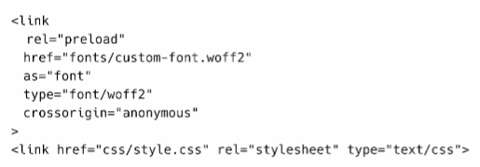

Буква **i** и буква **m** очевидно занимают разную ширину. Это отражается в типах шрифтов. Пропорциональные шрифты – шрифты, в которых ширина символа рознится в зависимости от символа.

Моноширинные – шрифты, где ширина каждого символа одинаковая.

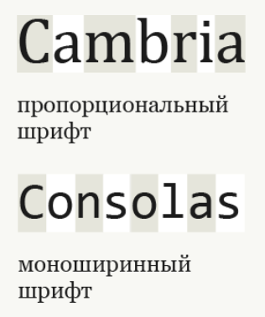

Наклонный шрифт и курсив это не одно и тоже.

Наконец понял разницу между **гарнитурой** и **шрифтом.** Гарнитура — это сама форма написания цифр, букв и символов. А шрифт, это уже различные формы этой гарнитуры, жирные, курсивные, обычные в целом.

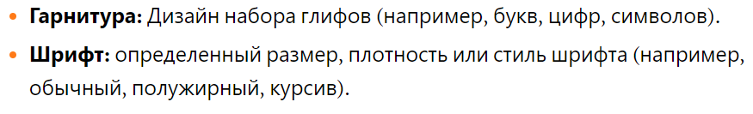

**Гарнитура – Typeface.**

**Шрифт – Font.**

**Некоторые шрифты имеют широкий диапазон толщины.**

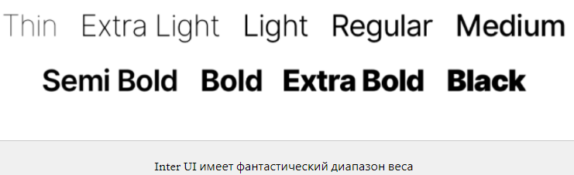

**Лигатура –** в некоторых шрифтах, обычно с засечками есть глифы для замены неудобных символов. которые представляют собой несколько символов в одном глифе.

**Пример:** ﬃ и ﬄ

Шрифты сильно влияют на производительность сайтов, рекомендуется их сжимать, например, через GZIP. Отключать не нужные функции - hinting, kerning. Удалить не нужные глифы, например символы иностранных языков.

**Относительно размеров шрифтов.**

Бывают абсолютные размеры и относительные. Будем рассматривать оба на примере двух вариантов (их больше чем два). **PX** и **EM.**

**px абсолютная величина.**

Условные 16px у одного шрифта, могут быть заметно больше или меньше тех же 16 px у другого шрифта.

**EM относительная единица.**

Текст размером 2em будет в двое больше размера шрифта его родителя.

**Пример с body**

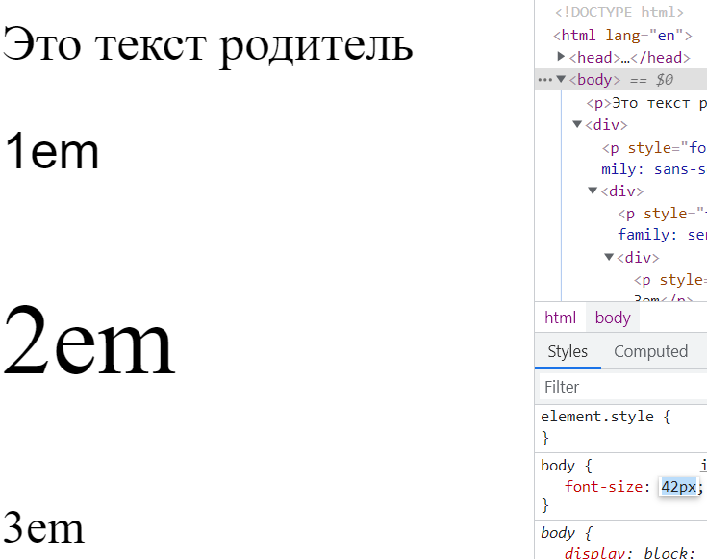

Для body задаю стиль размер шрифта. И этому размеру будет соответствовать 1em. Надписи 2em задан стиль 2em, поэтому она всегда будет в два раза больше стиля 1em. Надписи 3em задан стиль font-size: 40px. И какие бы изменения не происходили с font-size в body, надпись 3em останется 40px.

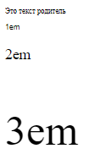

Пример применения модульной иерархии размера em с коэффициентом 1.4

То есть размер с каждым разом будет умножаться на 1.4

1 1*1.4= 1.4 1.4*1.4 = 1.96 и тд.

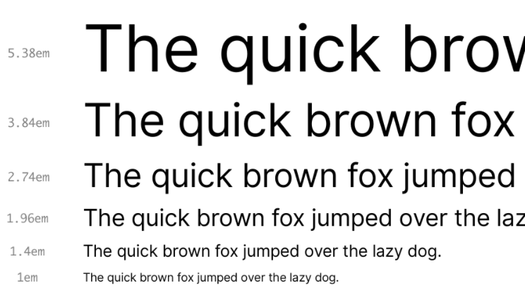

Также размер шрифта будет изменять от размера строки **line-height.** Допустим задан шрифт 16px, но высота строки задана 1.2. То таким образом высота каждой строки будет равна 19.2

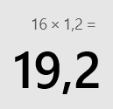

Поэтому не стоит забывать про высоту шрифта. Вот некоторые рекомендация по этому поводу.

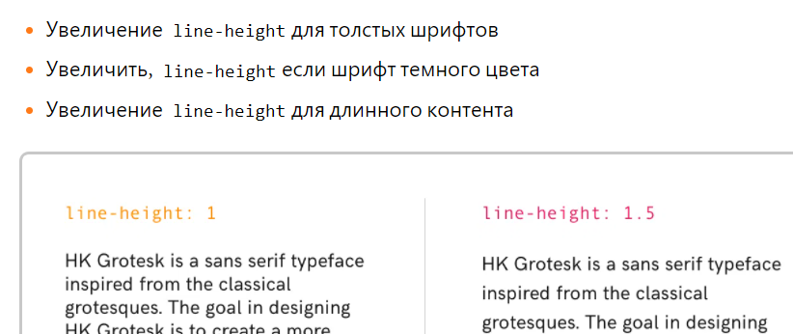

Но также важно и сохранять расстояние между символами. Это можно регулировать свойством letter-spacing:

по умолчанию оно равно нулю кажется, но если его увеличить…

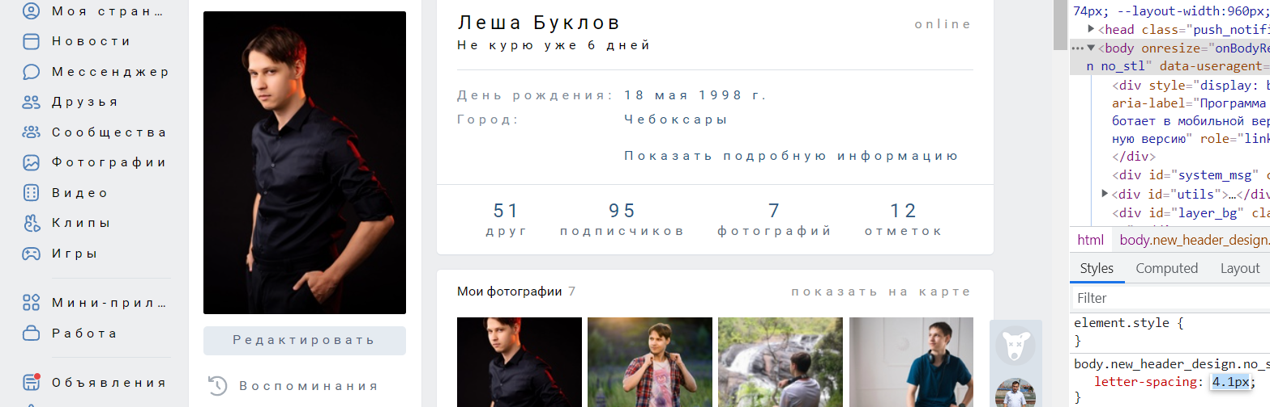

То оно увеличится. Его вполне можно регулировать для особенно толстых шрифтов. Но только по чуть-чуть. По 0.01 к примеру.

**Подключение шрифтов**

Шрифты представляют из себя файлы форматов ttf, woff, eot  и т.д.

Отображаться он будет если он установлен в ОС, или подлечен в коде сайта.

Подключать их можно по-разному.

**Локальное подключение:**

шрифт лежит на том же сервере, что и сайт.

Нужно скачать файл со шрифтом, бывают как платные, так и бесплатные, нужно читать лицензии.

Установленные шрифты:

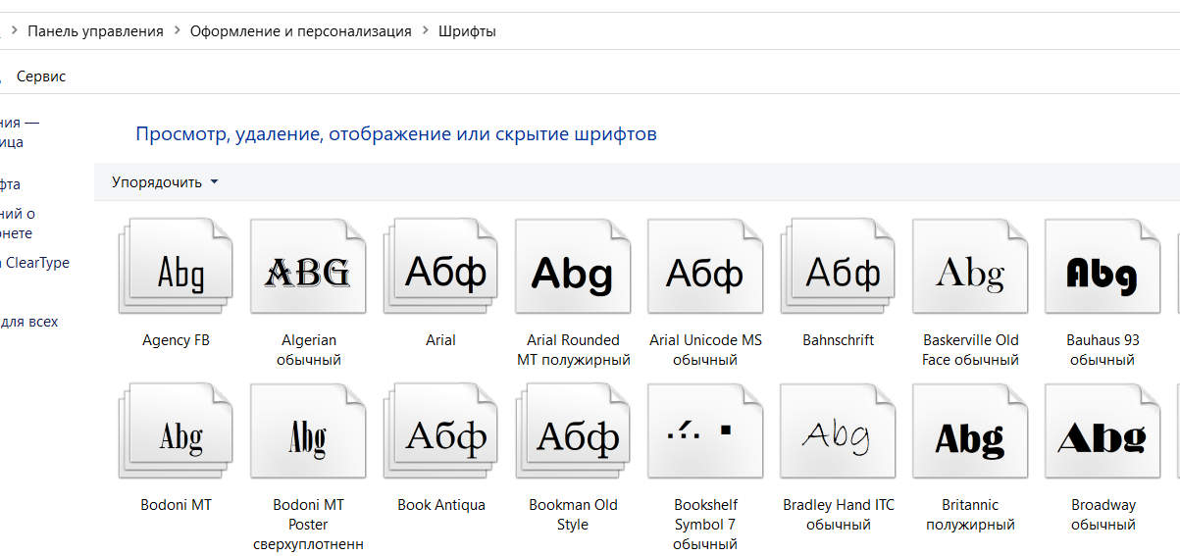

Шрифт скачивается архивом с несколькими файлами, файл с лицензиями тоже там. В проект не обязательно подключать все файлы, а только те, что используются.

Подбирать шрифты можно на многих сайтах. <https://fonts.google.com/>

Тут нужно нажать на окно с шрифтом

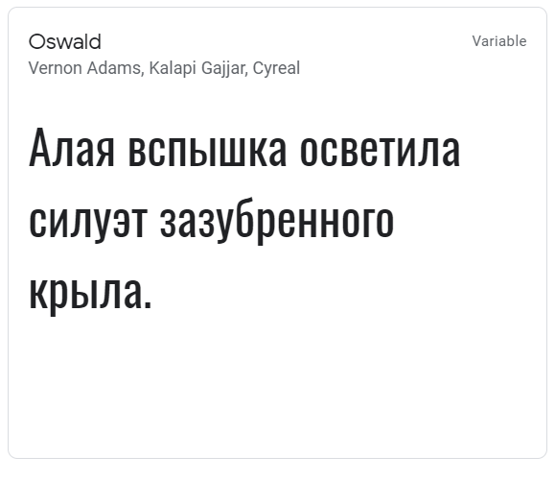

И затем нажать на кнопку скачать.

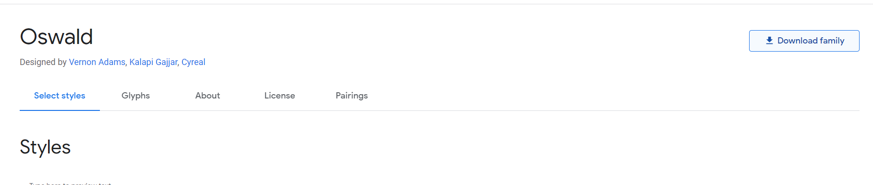

Проблема локальных шрифтов в том, что чем дальше пользователь находится от сервера, тем дольше файлы будут загружаться. Для решения этой проблемы используется **CDN(Content Delivery Network) –** сеть доставки контента.

Эта сеть расположена по всему миру, она отдает ресурсы в зависимости от местоположения клиента.

Вот наглядная разница между сервером и CDN.

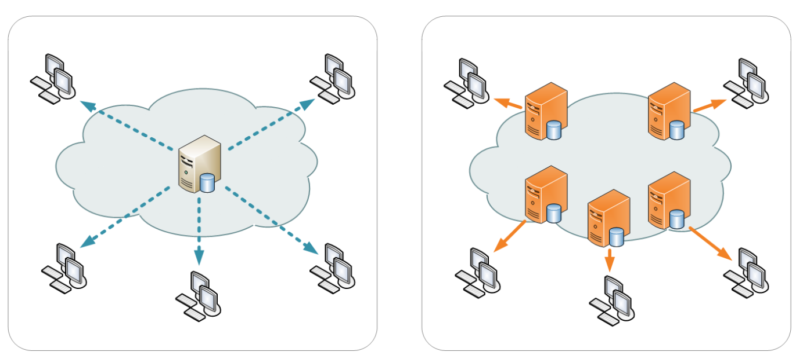

Многие сервисы загружают шрифты в CDN. И вместо скачивания на компьютер можно просто подключить ссылку на стиль, это оптимизирует время загрузки файлов.

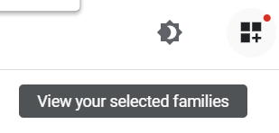

**Кнопка с точкой для просмотра выбранных стилей**

Подключение схоже со стилями, через тег <link>. Способ через html.



Через link подключаются не только стили и шрифты, но и другие ресурсы.

Выбирая ссылки на том сайте, нужно выбирать нижний вариант:

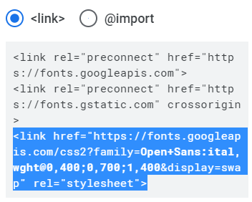

**Подключение шрифтов в CSS**

В CSS тоже есть несколько способов подключить шрифты.

С помощью правила **@import** указать ссылку на файл шрифтов (на сервере или CDN). Делать это нужно в начале CSS файла. Или внутри тега **style** внутри head html.

**Пример:**

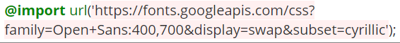

Второй способ более гибкий. Через **CSS** правило **@font-face.** В нем указывается путь до шрифта и его название.

**Пример:**

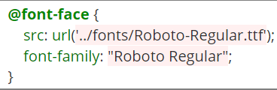

Все css правила начинаются с “собаки” **@**

**src** указывает путь к файлу шрифтов. Путь может быть относительным или абсолютным.

Не существует единого формата шрифтов, который бы одинаково хорошо читался во всех браузерах. Поэтому для максимального покрытия всех браузеров лучше подключить 3-4 разных формата шрифтов.

**Пример** как подключить несколько шрифтов.

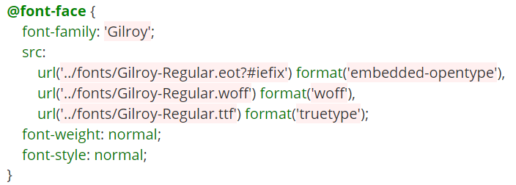

В этом примере присутствует директива **format()**, которая подсказывает браузеру, какой формат шрифта используется.

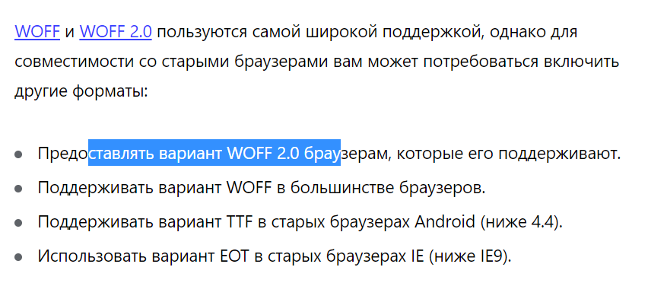

О том, как оптимизировать сайт можно прочесть здесь. <https://web.dev/fast/#optimize-webfonts>

В свойстве font-family можно указать любое название, если в названии больше одного слова, то обязательно завернуть в двойные кавычки.

Для каждого начертания (жирный, полужирный, курсив) используется свое правило, т.к. каждое начертание — это отдельный файл.

Подключенный стиль нужно включить.

**Пример:**

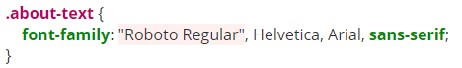

Если шрифт не подгрузился из-за каких-либо неполадок, то браузер будет использовать шрифты, указанные после, запасные.

Если и они не могут быть открыты, то браузер использует шрифт, который прописывается в ОС и браузере. В windows в качестве шрифта **sans-serif** можно использовать **Areal.** Популярные шрифты по умолчанию можно посмотреть тут: <https://www.cssfontstack.com/>

Шрифты выбираются слева на право, сначала основной, затем запасные, а затем семейства.

Запутала меня эта практика.

Узнать нужный вес можно при выборе начертаний на сайте Google Fonts:

[https://developer.mozilla.org/en-US/docs/Web/CSS/font-weight#common_weight_name_mapping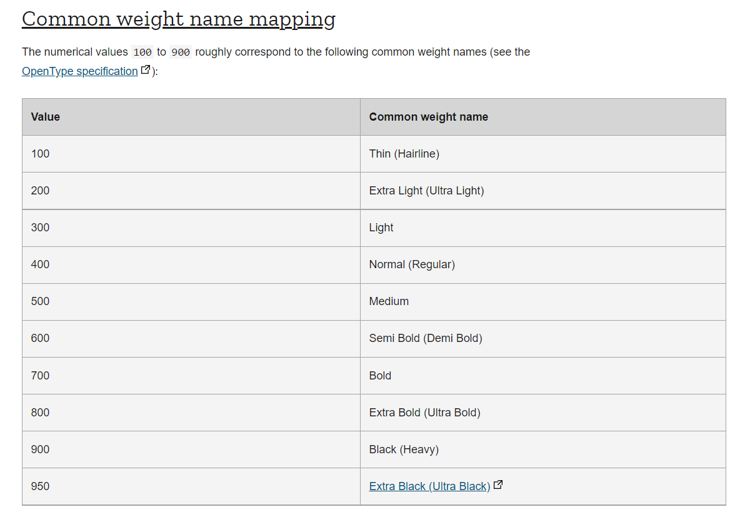](https://developer.mozilla.org/en-US/docs/Web/CSS/font-weight#common_weight_name_mapping)

Как указать вес:

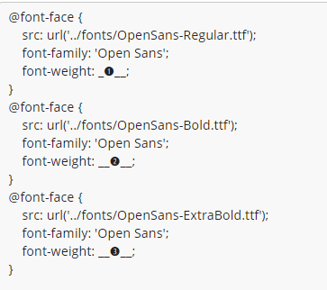

**Основы флексбокса.**

Строчные и блочные элементы для раскладки страницы устарели. Эффективнее верстать можно с помощью более современных способов. Один из них Флексбокс.

Раскладка флексбокс позволяет быстро расположить элементы на странице в соответствии с дизайном макета. Флексбокс – более гибка альтернатива **inline-block.**

**Как он устроен?**

Ранее мы задавали свойство **display** каждому блоку, который нужно было куда-то расположить.

С флексбоксом сначала создаем обертку – родителя или контейнер. Этому элементу задаем свойство **display: flex.**

Непосредственные потомки этого контейнера станут флекс элементами. Их расположением и порядком можно будет управлять.

В роли контейнера часто выступает элемент **<DIV>.** Просто обертка. Но контейнером может выступать любой элемент, например, список **<ul>**

Флекс элементы выстраиваются внутри контейнера вдоль главной оси, по умолчанию слева на право, это можно будет изменить:

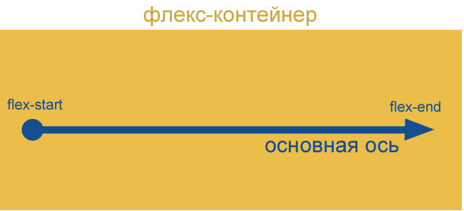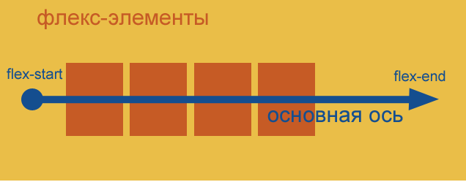

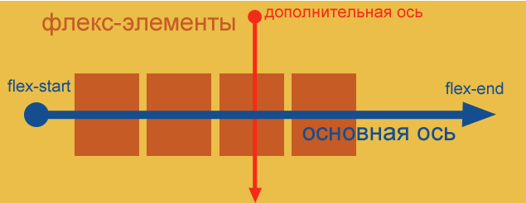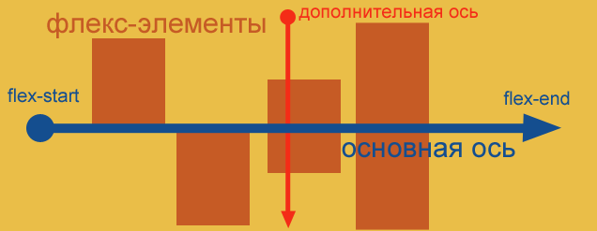

Дополнительная ось перпендикулярна основной. По умолчанию проходит сверху вниз.

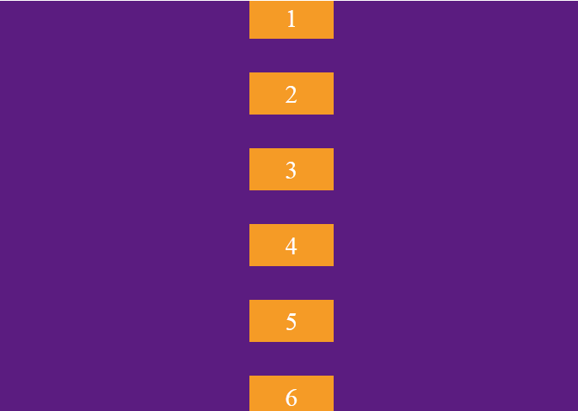

Попробуем применить это для примера.

Создадим список с несколькими элементами внутри для шапки.

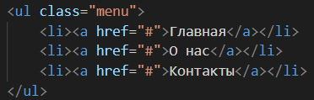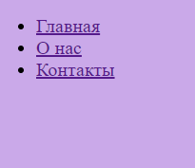

Если прописать в стилях **flex.** То, элементы встанут по главной оси.

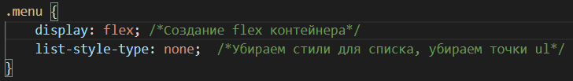

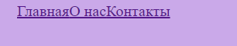

Это направление можно будет поменять, тогда список окажется не в левой части сайта, а в правой.

Для этого используется свойство **flex-direction.** По умолчанию значение **row,** но можно изменить на **row-reverse.**

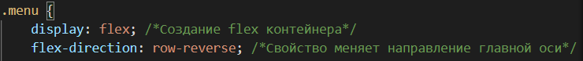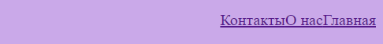

И также меняются значение второй оси:

**column –** сверху вниз.

**column-reverse –** снизу вверх

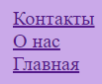

Игра flex-froggy. <http://flexboxfroggy.com/#ru> Для практики. **+**

Еще пару ссылок

<https://bureau.ru/bb/soviet/20170914/> - Интерактивная демонстрация свойств флексбокса **+**

<https://www.freecodecamp.org/news/an-animated-guide-to-flexbox-d280cf6afc35/> - **+** Как работает флексбокс в гифках

Свойства из игры про лягушонка:

**justify-content;** для расположения

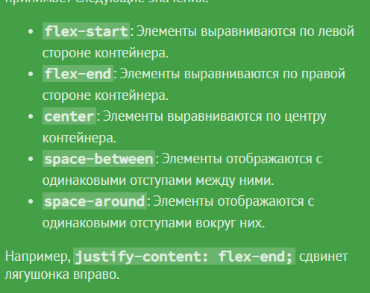

Есть путаница между **space-around** и **space-between.**

**Space-around –** одинаковые отступы вокруг элементов.



**Space-between –** одинаковые отступы именно между элементами.



Теперь выравнивание по вертикали. **Align-items:**

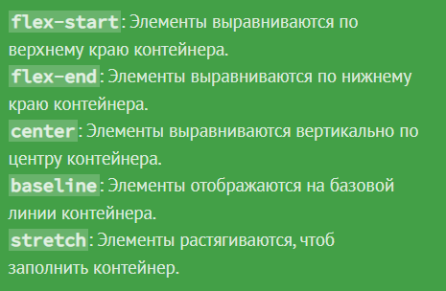

**baseline(**слегка отличается от **flex-start,** разница если элементы разной высоты**)** и **stretch**

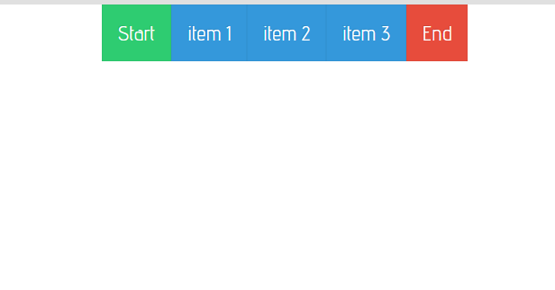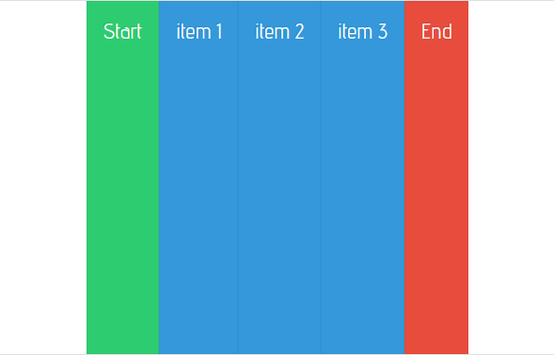

**Flex-start**

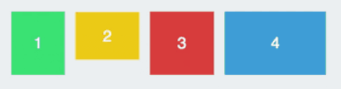

Например, если есть тег абзаца, то элементы станут так:

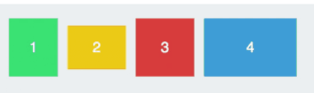

А без него так:



**Направление flex-direction:**

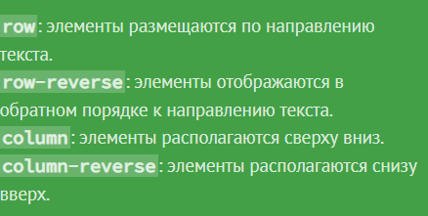

Если мы меняем **flex-direction** на **column**, то свойства **justify-content** и **align-items**, меняются местами.

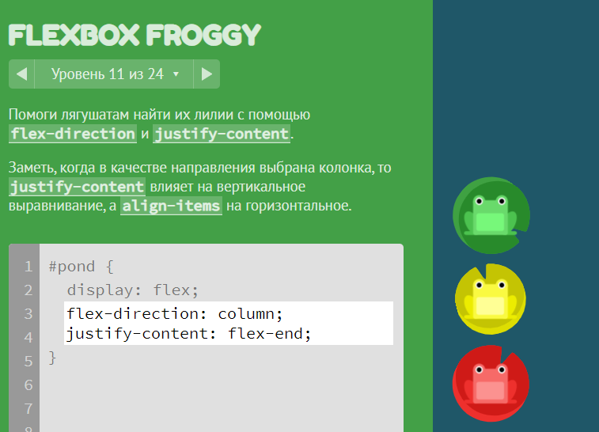

Иногда размещать так элементы недостаточно и, например, нужно поменять два соседних элемента местами. Для этого есть свойство **order,** по умолчанию оно равно 0.

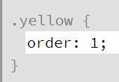 

У зеленого и красного оно ноль, а у желтого 1. Поэтому он встает правее.

Свойство **align-self:** принимает те же значения, что и **align-items.** Но разница в том, что оно применимо, только для **одного элемента. ??? Я не знаю, а в чем разница.**

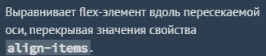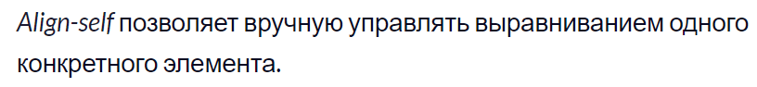

**У него приоритет больше.**

Элементы могут быть сплющены из-за своего количества. Их можно растянуть с помощью свойства **flex-wrap. Отвечает за перенос на новую строку.**



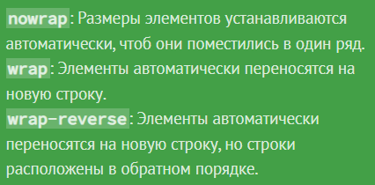

wrap-reverse и wrap

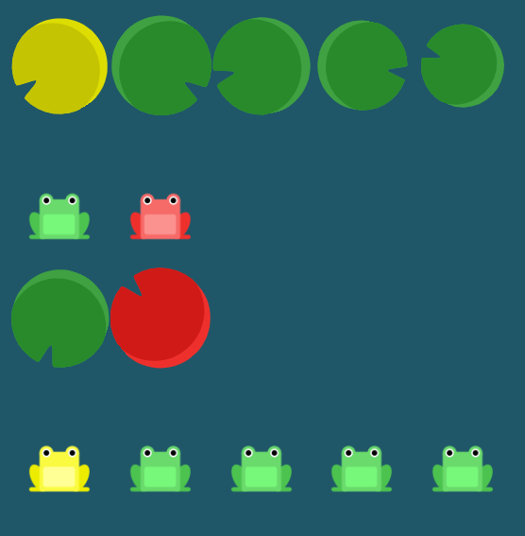 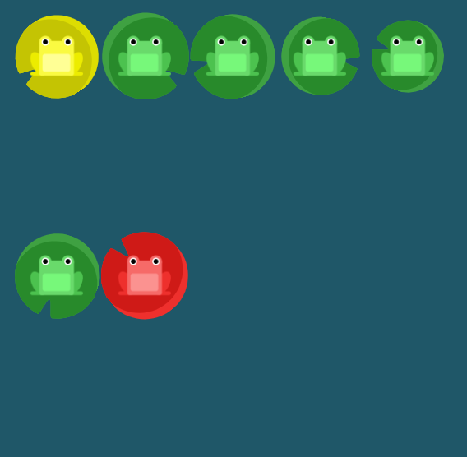

Свойства **flex-direction** и **flex-wrap** используются вместе очень часто. Поэтому для них создали объединённое свойство. **Flex-flow.**

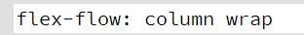

Помимо **justify-content** есть еще **align-content.** Значения свойств такие же.

Подходит для вертикального перемещения нескольких рядов.

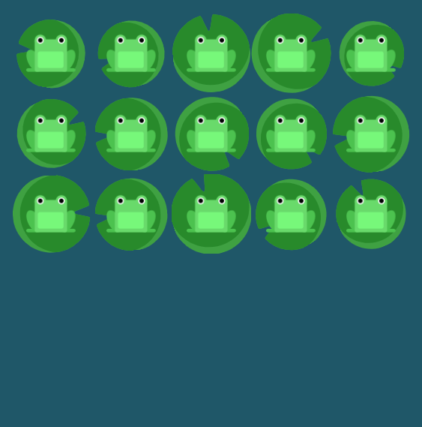

Прошел. Похожее будет позже по гриду.

Еще пару свойств, которые не были упомянуты.

**Flex-grow:**  **Flex-basic**

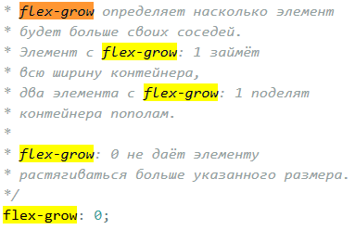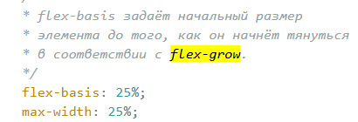

**Flex-shrink**

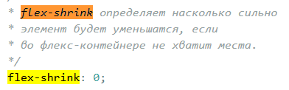

Еще пару ссылок по флексам.

<https://css-tricks.com/snippets/css/a-guide-to-flexbox/> <https://developer.mozilla.org/ru/docs/Learn/CSS/CSS_layout/Flexbox>

<https://www.freecodecamp.org/news/understanding-flexbox-everything-you-need-to-know-b4013d4dc9af/>

<https://www.freecodecamp.org/news/the-ultimate-guide-to-flexbox-learning-through-examples-8c90248d4676/>

**Расстояние и размеры**

Размеры блокам уже задавать умеем, с помощью пикселей и процентов. Научимся работать и с другими. И заодно применим их в связке с флексбоксом.

Элементам можно задавать **относительные значения.** В таком случае их ширина будет меняться вместе с шириной экрана или шириной родителя. Такая верстка называется **резиновой.**

Можно отключить фиксированную ширину для блоков и каждому блоку задать ширину в процентах, в таком случае эти блоки при любой ширине экрана будут иметь такое процентное соотношение. с

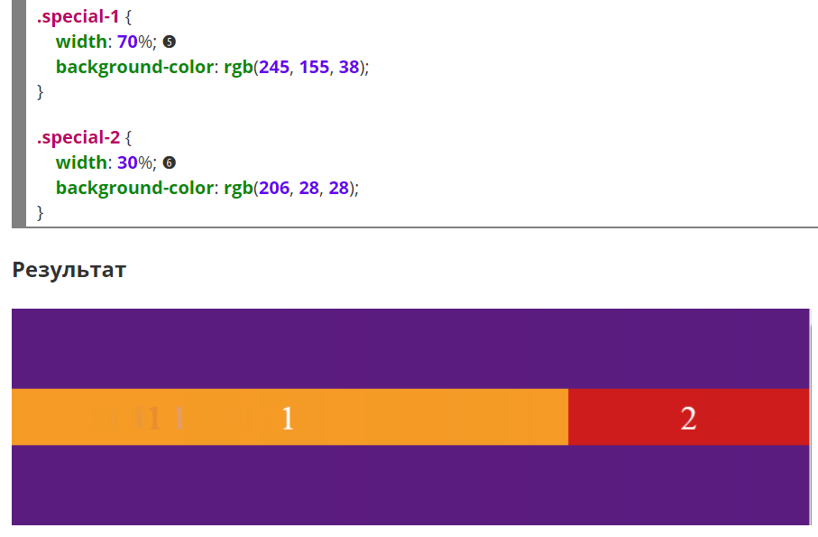

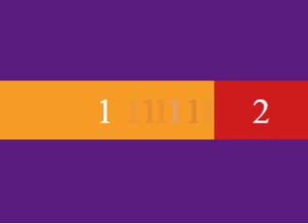

В случаях, когда нет уверенности в том, сколько элемент будет занимать места можно задать ему минимальную и максимальную ширину и высоту.

Если задать их, то элемент будет ужиматься до определенного момента, а затем будет исчезать.

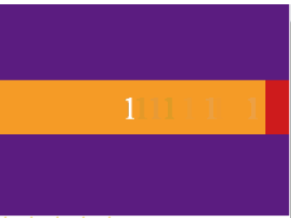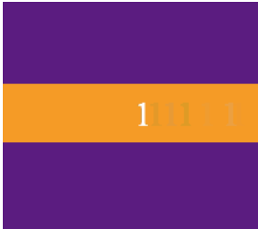

Когда вы используете **проценты**, размер элемента рассчитывается в зависимости от ширины **родительского элемента**. Это может быть неудобно, если родитель занимает не всю ширину, а вы хотите, чтобы элемент занял половину экрана.

Если вместо процента использовать единицы **vw** и **vh,** то процент будет высчитываться не от родителя, а от вьювпорта.

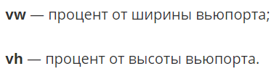

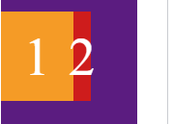Граница красной зоны, это ровно половина от ширины экрана, а не половина от фиолетовой области. (Фиолетовая зона не затрагивает весь экран, а только 90 процентов).

**Это полезная информация, ее лучше держать в голове.**

**Отступы**

Помимо **фиксированных отступов** флексбокс позволяет задавать автоматические. Они распределяют все свободное пространство.

**Пример:**

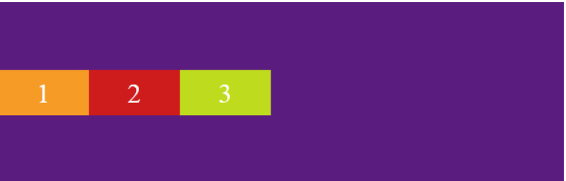

Если задать этим блокам отступ слева автоматический: **margin-left: auto;** То отступ слева займет все доступное место и элемент прижмется к правому краю.

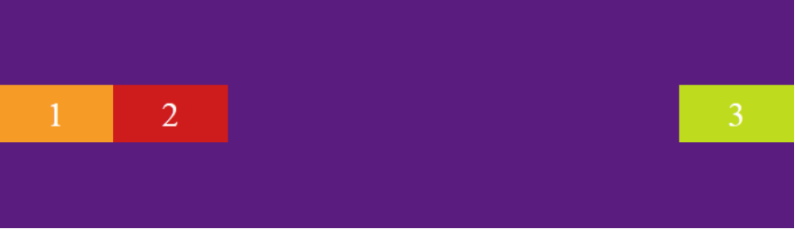

Вообще-то автоматический внешний отступ работает и без флекс-боксов. Любой блочный бокс можно так выровнять. Часто это делают, чтобы расположить элемент по центру страница, например, шапку. Для этого нужно отступы слева и справа указать auto: **margin: 0 auto;**

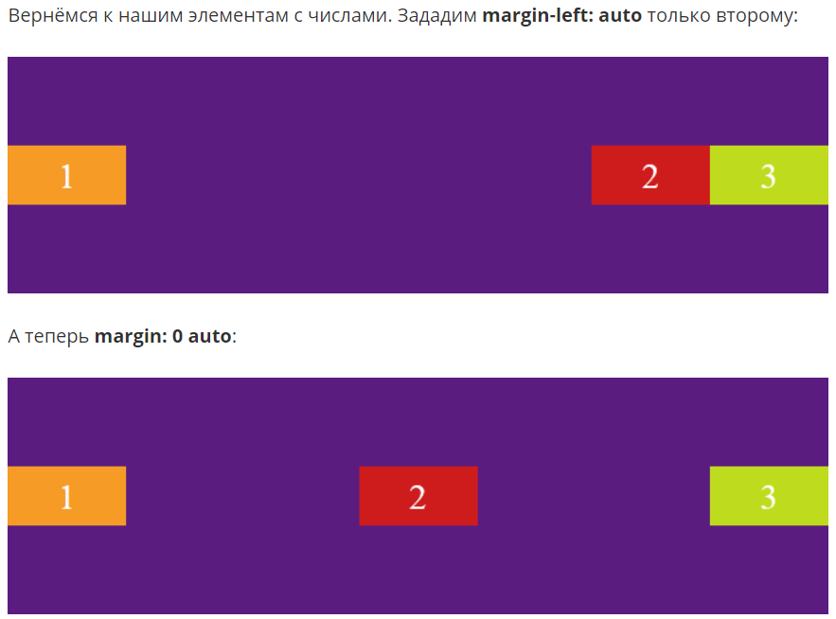

Единицы измерения - <https://learn.javascript.ru/css-units>

**Верстка Pixel Perfect**

Верстка пиксель в пиксель нужна не всегда. Да и такой она будет только для определенной ширины экрана. Для упрощения такой верстки есть расширения для браузера. Например **PixelPerfect** для Chrome, которое позволяет наложить jpg изображение с макетом поверх страницы с определенной прозрачностью и подгонять все расстояния.

Важно, чтобы это расширение работало не только на реальных сайтах, но и локальных файлах на самом компьютере нужно в настройках расширения установить эту галочку.



Но этим нужно заниматься в конце. Не в начале.

**Семантические элементы**

Уже со многими встречался. header, main, footer, nav, section, aside.

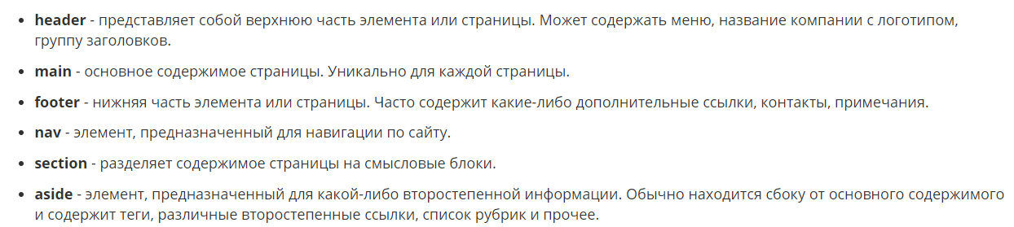

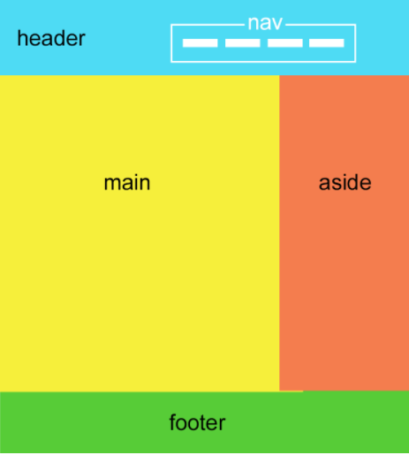

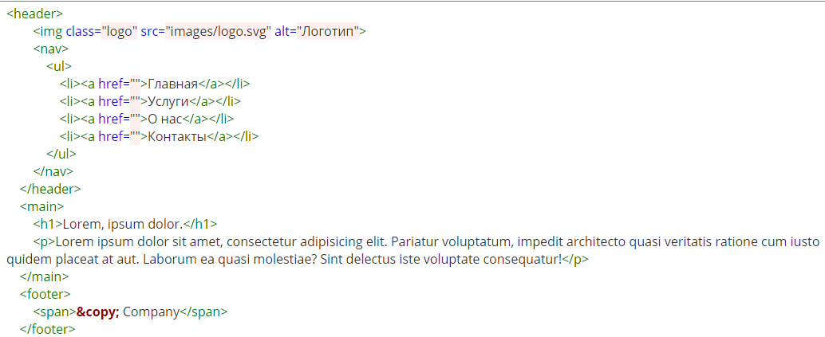

Сейчас сверстаю старый макет с новым знаниями. Конкретно с Флексами. Но конструкция flex header -> ul -> li -> a не самая лучшая, т.к. header становится контейнером, а ul flex блоком, но li и a, не являются flex блоками, чтобы правильно расположить все li , нужно ul задать display: flex тоже.

Нет, кажется я еще не готов.

**Основы адаптивной вёрстки**

Адаптивная верстка – верстка, адаптированная под разную ширину экрана. Отличается от резиновой тем, что не просто растягивает элемент, но и меняет раскладку.

Можно и совмещать с резиновой версткой задавая блокам максимальную и минимальную ширину, но суть в том, что перенос на новую строку должен быть. А значит должно быть свойство: **flex-wrap: wrap;**

Однако продумать верстку под любую ширину почти невозможно. Но можно сделать ручную подгонку с помощью CSS правил, или если конкретнее **медиа запросов.**

@import, @font-face и т.д.

Медиа-запрос позволяет изменять, удалять и создавать новые CSS-правила для определённых размеров экрана.

Что же это действительно любопытно, интересно какие еще формы условий будут доступны, но вот не большой пример.

**Элементы в ряд.**

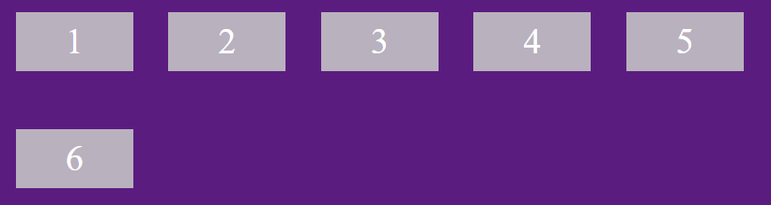

Ужимаем их до 400 пикселей. А затем ниже 400 и срабатало правило и они теперь стали в центр

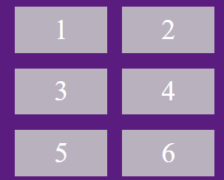 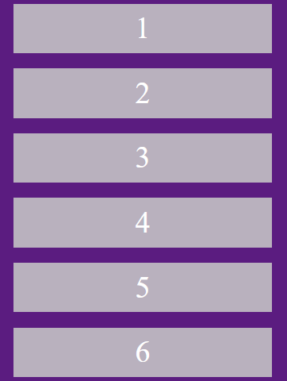

Есть также дополнительное правило, ниже 200. Оно меняет цвета блоков и максимальную ширину пикселей. А сами свойства описаны так:

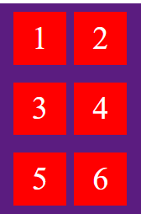 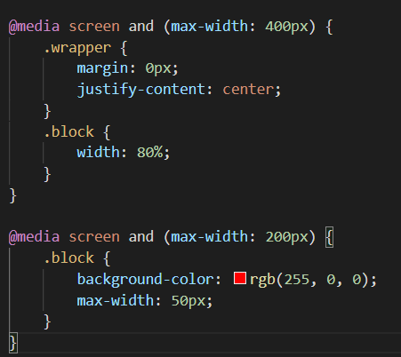

@media – медиа запрос

screen – похоже свойство относящееся к экрану

and () – и само условие срабатывания полагаю?

Внутри запроса уже описаны новые css правила.

Вообще написано, что в большинстве случаев screen можно и опустить и это странно. Эти 2 правила работают и так:

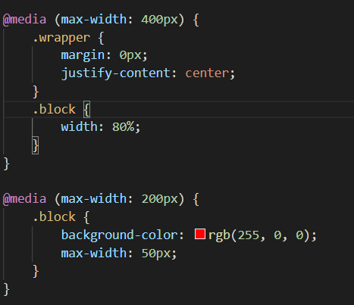

После @media мы указываем, о каком устройстве речь. Как правило screen. В большинстве случаев screen можно опустить, но не всегда. После screen оператор **and** обязателен. Выбирая ширину мы выбираем ширину вьюпорта, а выбирая min или max мы выбираем диапозон, от или до какой ширины будет применяться свойство.

Изменяя свойство нужно писать только те свойства, которые изменяем, не нужно копировать предыдущие свойства.

Таким образом можно создавать несколько точек, в промежутках между которыми будут действовать определенные свойства. Их также называют **брейкпоинтами.**

Получая что-то вроде таких наборов правил:

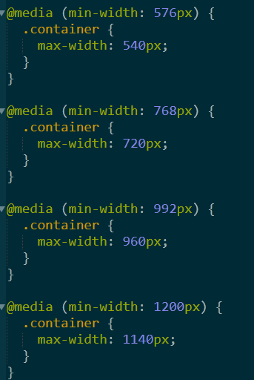

Больше о медиа запросах: <https://developer.mozilla.org/en-US/docs/Web/CSS/Media_Queries/Using_media_queries>

У flex объекта есть такое свойство: flex. На самом деле, оно содержит несколько свойство, в таком порядке: **flex-grow, flex-shrink, flex-basic**

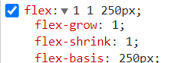



**то можно воспользоваться Github Pages.**

**Тестировать сайт необходимо на множестве экранов и на мобильных устройствах тоже.**

Но большинство сервисов позволяют это протестировать только, запустив локальный сервер.

Также тесты на производительность и слабый интернет.

Даже тестирование на разных браузерах вызывает сложности. Если html везде одинаковый, то css в браузерах может рознится. Например, какие-то свойства могут работать только на определенных версиях браузера, некоторые работают, но показывают разный результат, а некоторые не работают без специальных префиксов.

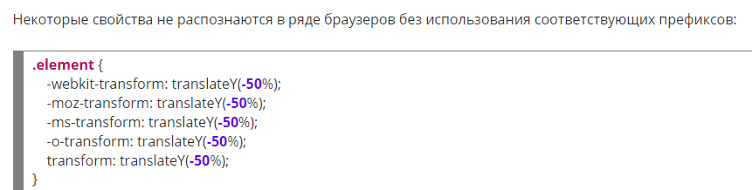

Каждый префикс относится к тому или иному браузеру.

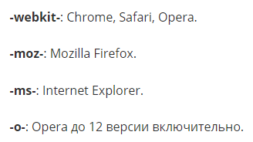

Чтобы понять, нужно использовать префиксы или нет, можно обратиться к сайту <https://caniuse.com/>

4.11 сначала я хочу сверстать макет, а уже потом смотреть, как надо. Включу следующий вебинар.

Сделал практику, потратил много времени из-за лени. Надо поднапрячься. Посмотреть пару вебинаров и продолжить.

**Вебинар сложные места в модуле А3.**

Первое, эти отступы по бокам измерять не надо. Они будут зависеть от ширины экрана.

Нужно задавать максимальную ширину самой секции и автоматические отсутпы



Адаптивность изначально должна быть такая, чтобы ничего не вылезало за край вьюпорта, остальное уже позже дорабатывать, это в приоритете.

Для того, чтобы в адаптивности изменять размер элемента нужно в медиазапросах к определенной ширину задавать ширину.

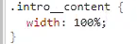

В зависимости от заданного значения он будет занимать определенный процент от родителя.

Хочется попробовать второй блок сделать так

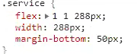

свойство word-break отвечает за перенос слов.

hyphens работает в firefox, перенос слов с тире-

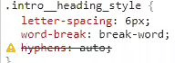

Вот хороший способ прижать футор

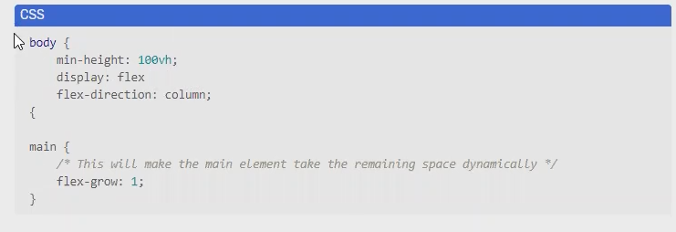

Взято отсюда <https://ishadeed.com/article/viewport-units/#2-second-solution-flexbox-and-viewport-units-recommended>

**Вебинар адаптивный CSS.**

Когда скачиваешь шрифт локально, то скачиваются все начертания.

Свойство font-display, отвечает за переключение между шрифтами если основной еще не загрузился.

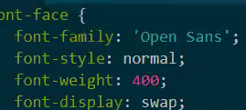

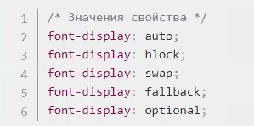

Также мы можем сделать подключенный шрифт жирнее, изменяя его вес.

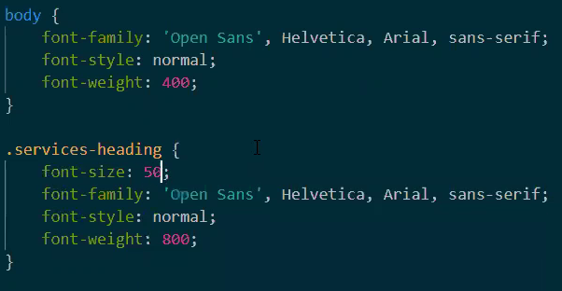

К примеру у заголовков по умолчанию 600 – bold, а не 800 – extrabold.

margin auto будет работать только там, где задана максимальная ширина. Если ширина по умолчанию 100% как у div например, то не может быть никакого выравнивания. Только если есть пустое место.

Надо еще немного поиграться с этим кодом.­­

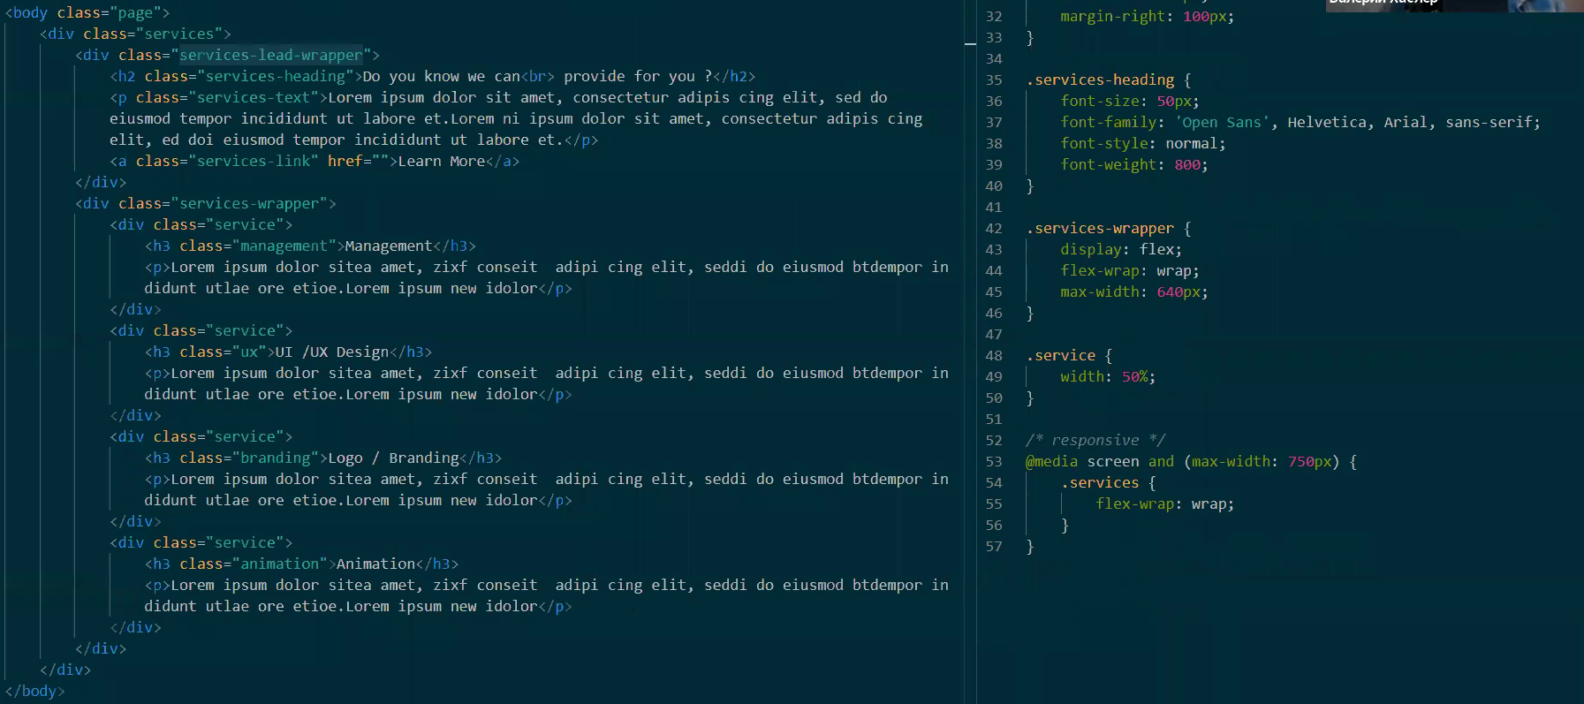

Медиа запросы писать только внизу. Иначе могут быть проблемы.

Flex-wrap лучше вообще не задавать изначально, а уже на определенной ширине включать через запросы.

Модуль А4.

Он посвящен декоративному оформлению. Добавление изображений фона, декоративные элементы css. Создание интерактивных форм для отправки данных, фильтров и тд.

Начало изучение **javascipt**, консоль браузера и первый js-script.

Кое-что по комментариям из их варианта.

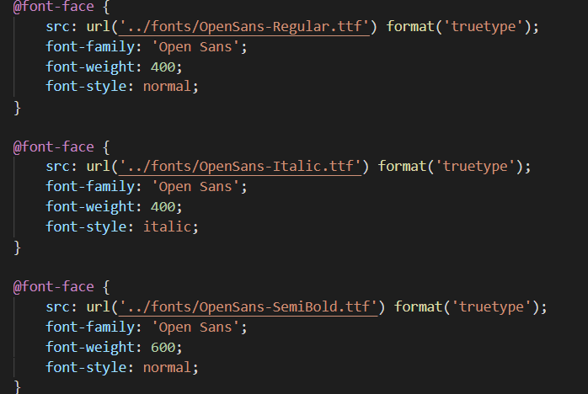

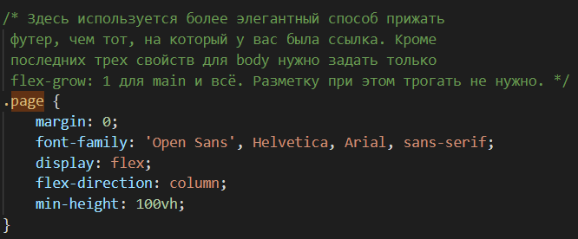

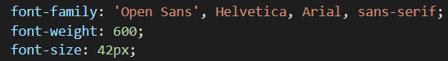

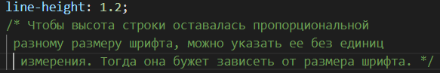

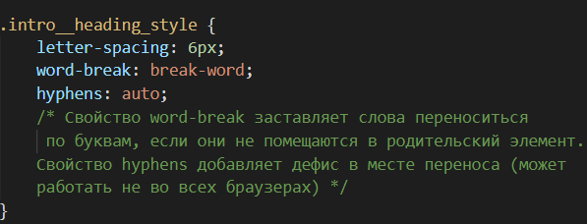

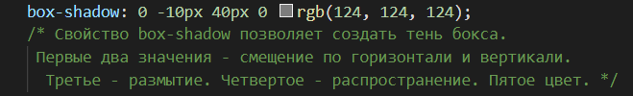

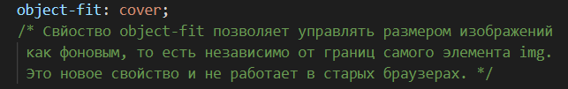

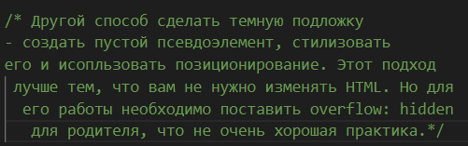

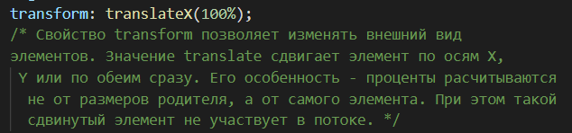

**Фоновые изображения**

Визуальное оформление — это важная часть сайта.

В css есть вид визуального оформления – **фоновые изображение.**

Не путать с изображениями, которые мы добавляем в html. В html содержимое, в css оформление.

Вот пример css фонового изображения:



Вот пример кода этого изображения

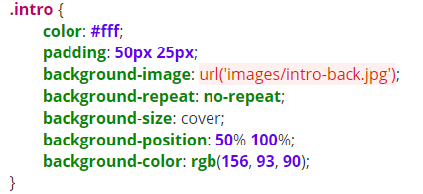

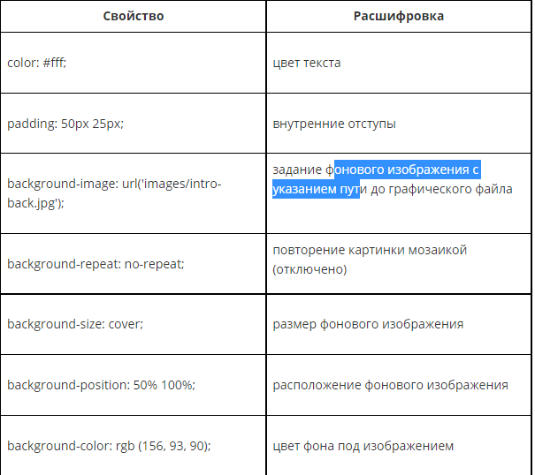

Задать изображение можно любому элементу.

Если изображение достаточно большое, то оно заполнит весь элемент.

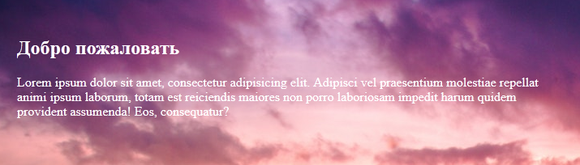 Однако если это не так, то оно по умолчанию включит повторение

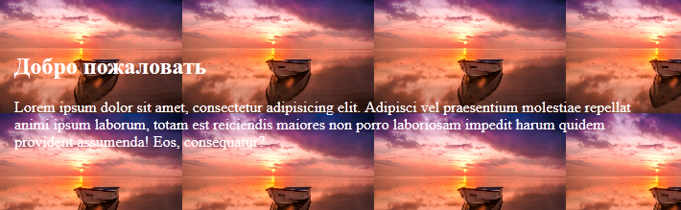

Это не плохо если фон — это орнамент. Иначе это выглядит не очень красиво. Но повторение можно отключить. Свойством **background-repeat: no-repeat;**



Чтобы изображение повторялось только по горизонтали используют значения **repeat-x,** а для вертикали **repeat-y.**

Также есть возможность управлять размерами картинки с помощью свойства **background-size.**

Есть несколько свойств:

**cover –** изображение заполняет все свободное место, пропорции сохраняются, а лишняя часть отрезается.

**contain -**  Изображение масштабируется так, чтобы оно заполняло максимальное пространство, при этом показывалось полностью.

Кроме того размер можно указывать в процентах.

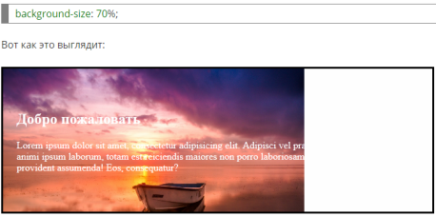

70% от родителя.

Можно указать сразу два свойства, тогда первое значение будет означать процент по вертикали, а второе по горизонтали:

**background-size: 90% 80%;**

Фон можно двигать относительно элемента по горизонтали и по вертикали свойством, **background-positon.** Это полезно, если необходимо, чтобы важный объект всегда был виден на разной ширине вьюпорта. Например, располагался всегда по центу по горизонтали, но внизу по вертикали. Особенно полезно при резиновой верстке. Пример:

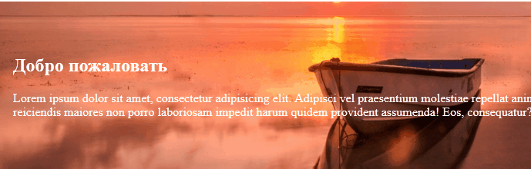

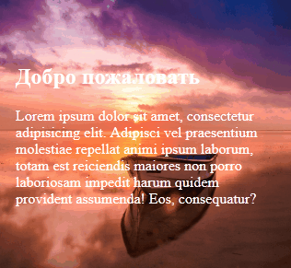 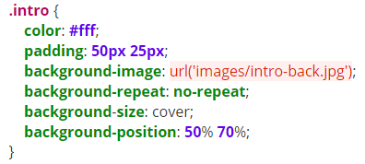

Когда вы используете картинку в качестве фона, можно задать фоновой цвет. Он будет находится под изображением, это значит, что если картинка не прозрачная и занимает все пространство, то под ней не будет видно цвета. Но если изменить размер фоновой картинки на 50%, то цвет фона будет виден.

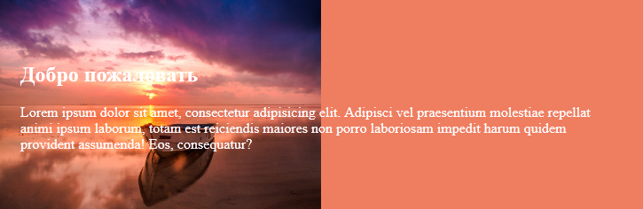 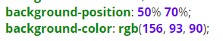

В данном примере цвет фона это средний цвет изображения. Узнать средний цвет изображения можно через сервис <https://matkl.github.io/average-color/> или в photoshop 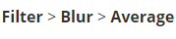

## Псевдоэлементы

Иногда нужно добавить рядом с каким-то элементом небольшое декоративное изображение, иконку, например. Для этого хорошо подходят псевдоэлементы(не псевдоклассы).

Два самых популярных - **::before** и **::after**. Они позволяют добавить какое-то декоративное содержимое перед или после элемента.

Псевдоэлемент подписывается после содержимого через двоеточия.



Главное свойство для псевдо-элементов – **content.** В нем можно задать текст или любые юниод-символы, разумеется в кавычках.

**Простой пример:**

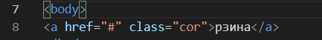

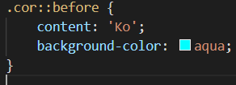

**Или after**



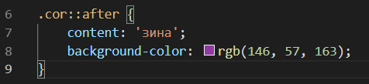

Можно использовать таким же образом Unicode, для этого нужно в кавычки записать ту часть, которая идет после плюса c поставленной перед кодом косой чертой.

, в данном случае **\00A9**

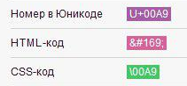

Можно также вставить и путь к изображению.

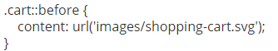

**Важно:** внутри **content** писать **html** код **нельзя.**

Если предположить, что мы хотим изображение не сверху, а слева. То стоит воспользоваться абсолютным позиционированием.

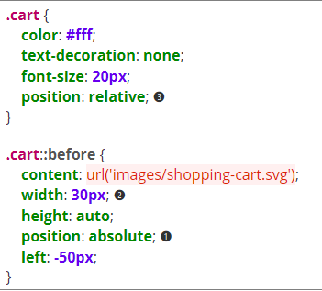 Важно не забыть задать позиционирование самому элементу, относительно которого будет движение.



А чтобы выровнять абсолютно с позиционированный элемент точно по центру, можно использовать свойство **transform: translate.** Оно позволяет **сдвинуть элемент относительно собственной ширины.**  Сдвигать можно как по горизонтали, так и по вертикали: **translateX** и **translateY.** Или одновременно **translate.**

Вот пример сдвига в половину собственной ширины наверх:

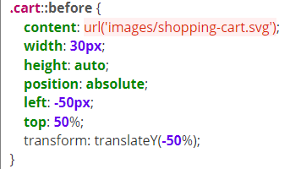

Псевдоэлементы используются только для **декораций**, которые можно убрать без потери смысла, например, **пункты списка, линии и полоски,** создание элементов с нуля - <https://css-tricks.com/the-shapes-of-css/>

## Формы отправки данных. Основы форм

Они нужны, чтобы пользователи сайта могли вводить и отправлять на сервер различные данные.

Например, оставлять отзывы, использовать фильтры в онлайн магазине. Входить под своей учетной записью, поиск по сайту и т.д.

Воn пример фильтра в Яндекс.Маркет:

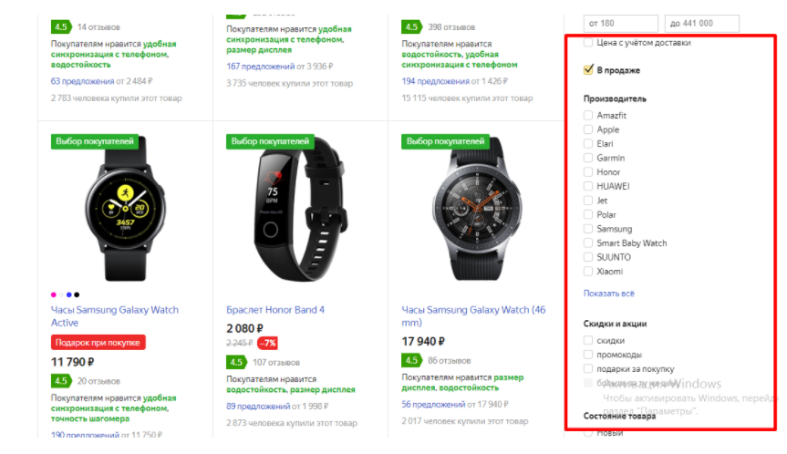

Форма отправки данных.

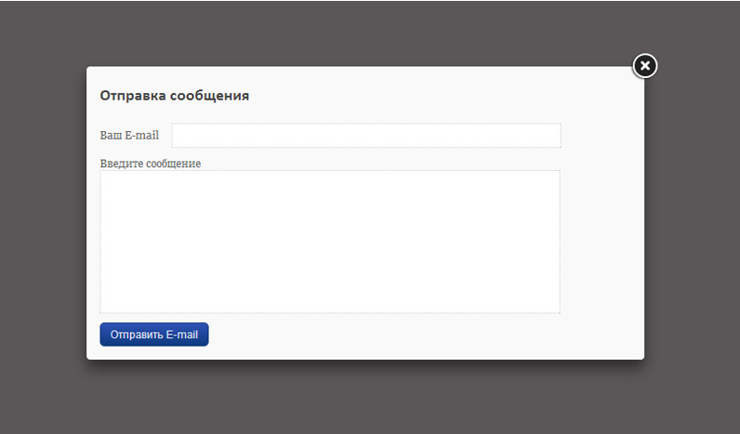

Поиск по сайту

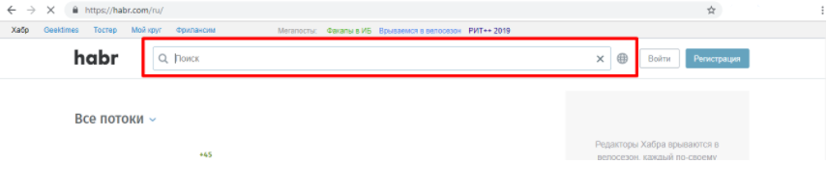

Форма содержит различные интерактивные элементы, с помощью которых пользователь может ввести текст, выбрать опции и отправить это все на сервер нажатием кнопки.

Вот html код самой обычной формы с кнопкой.

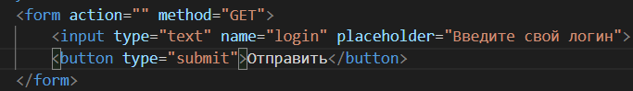

Вот как она выглядит

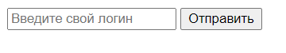

А теперь разберем ее код.

Первым идет тег <**form>**. Внутри него уже и будут находится поля и кнопки. Как понять, что кнопку или поле нужно занести в **<form>**? Если все данные должны отправляться вместе, то их нужно поместить в одну форму. Это будет нагляднее, позже с более сложными формами.

У элемента **form** есть два необходимых атрибута. **Action** и **method.** Атрибут **action** указывает адрес программы на сервере, которая будет получать и обрабатывать отправленные данные. Пока этот атрибут пустой, но позже будет несколько способов протестировать форму.

Атрибут **method –** сообщает, какой метод отправки данных использовать. Пока разберемся с методом **GET.**

**GET** отправляет данные внутри URL адреса, добавляя к нему так называемые **GET-параметры.** Так сервер получает данные из URL. Пользователь сможет увидеть эти данные прямо в адресной строке браузера.

Когда пользователь, скажем ставит какую-то галочку в браузере, эта информация добавляется в адресную, строку

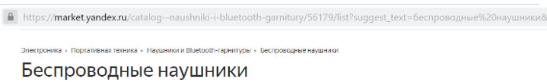

Это очень удобно ведь в адресной строке можно так сохранить не просто страницу, а страницу

с сохраненным списком товаров к примеру. Основной элемент форм – **input,** то есть элемент ввода данных. “Инпуты” бывают самыми разными, их тип указывается в атрибуте **type.**

Значение атрибута **type=”text”** означает, что этот элемент является текстовым полем и предназначен для ввода текста. Он универсален для любых текстовых полей. Есть и более узконаправленный, например, для паролей или почты.

Типы инпутов можно посмотреть здесь: <https://developer.mozilla.org/ru/docs/Web/HTML/Element/input#attr-type> –

Чтобы сервер понял, что представляют собой полученные данные, инпутам нужно задать имя в атрибуте **name.** Оно может быть любым, как и имя класса. Но, чтобы не путаться следует давать понятное имя, пример: **name=”login”**

атрибут **placeholder** подсказывает пользователю, что в него должно вводится. Как только начинает ввод, этот текст исчезнет.

Для отправки данных нужна кнопка. Она может быть сделана в виде элемента **button** или **input.** Но атрибут у **type** у них должен иметь значение **sumbit.**

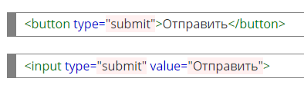

**Разница в том, что внутри тега button можно поместить и другие элементы, форматированный текст или изображения. А внутри input можно вставить только текст.**

Если кнопка находится внутри формы, то есть внутри двух тегов **<form></form>**

То она автоматически будет отправлять данные этой формы. Кроме нажатия на кнопку пользователь может также отправить данные клавишей **Enter.**

По умолчанию у **button** стоит тип отправки данных, но на всякий случай его все же стоит прописывать. **type=”sumbit”**

**Задание**

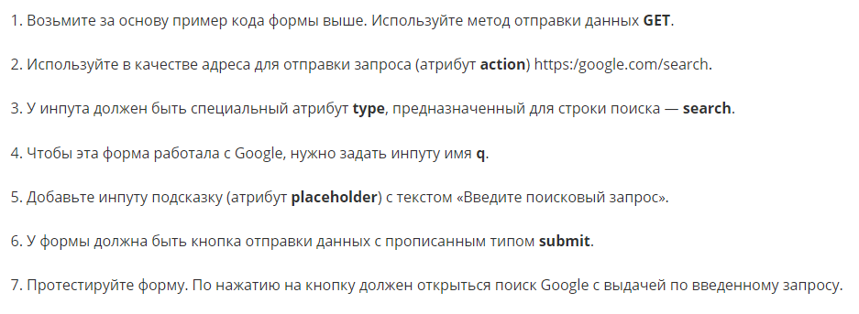

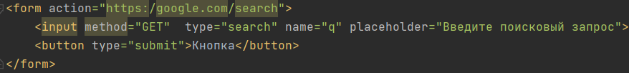

По ошибке сначала записывал атрибут **action** в **input.** Из-за этого ясное дело не работало.

## Подписи к полям ввода

Помимо подписей, которые являются содержимым полей формы, этим полям можно задавать дополнительные подписи. Реализовать это можно с помощью тега **<label>**. Так можно обозначить за что, то или иное поле отвечает.

Связать **label** с полем можно двумя способами.

1. Обернуть поле в **label.**

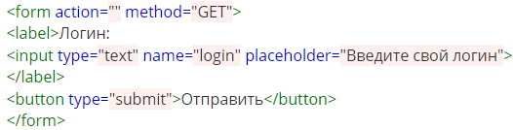

1. Связать их через атрибут **for** у **label** и **id** у **input.**

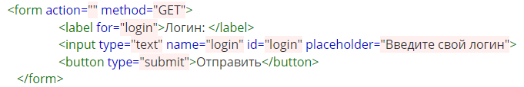

Хотя в данном примере **name** и **login** совпали, но это не обязательно. Напомню, атрибут **name** для сервера, чтобы проще понять, что содержит поле.

Из других преимуществ **label,** в отличии от тех же параграфов, связанный **label** при клике на него будет подсвечивать поле, с которым он связан. Если это чекбокс, то вместо самого маленького квадрата с галочкой, можно нажать на саму надпись и чекбокс сработает.

Также **label** удобен для дизайна. Не все элементы также легко стилизовать, как **div** или **p.** Поэтому верстальщики могут, например, скрыть сами поля, а вместо них стилизовать **label.** Так к примеру делают стилизованные чекбоксы.

Пример стилизованного поля ввода для загрузки файлов:



**Дополнение к написанному поля Google поиска**

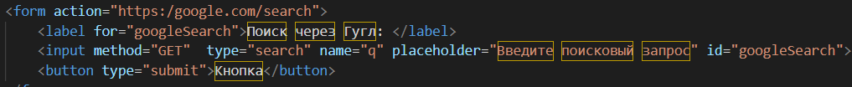

## Другие виды инпутов

Инпутов довольно много. Многие для своих узких целей. Рассмотрим подробнее.

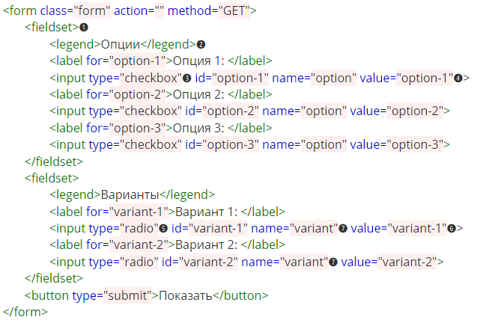

Поля одного вида в этой форме объединены через тег **fieldset.** Он служит для группирования элементов формы. У каждого **fieldset,** может быть заголовок созданный через **legend**. Он необязателен. Но сложную форму легче воспринимать с ним.

**input** с типом **checkbox,** представляет из себя поле, которое можно включить или выключить нажатие, можно выбрать сразу **несколько чекбоксов одновременно**.

У каждого **input** есть атрибут **value.** Он может по-разному функционировать на разных типах **input.**

Для инпутов в которых нет текста **value** содержит информацию, которую нужно передать на сервер – в данном случае текстовое обозначение варианта.

**В пункте 4** чекбокс имеет **value=”option-1”.** Эта информация отправится на сервер при выборе этого пункта. **Name** для этой цели не подходит, потому что у трех в этом контексте имя содержит одинаковое со всеми общее название **option** – он объединяет их по смыслу**.**

Другой похожий инпут это **радиокнопка(type=”radio”)** Схож с чекбоксом, но из группы таких кнопок может быть выбрана только одна. Также как и **checkbox** передают значения на сервер через **value.** Чтобы **радиокнопка** относилась к группе обязательным условием должно быть соблюдение одинаково имени **name.** Иначе она просто не будет переключаться.

Чтобы в зависимости от выбранных в форме элементов менялось и содержимое страницы информация с формы должна передаться на сервер, который эту информацию обработает и вернет из базы данных новую информацию, а затем браузер ее покажет.

**Но можно менять содержимое и через чистый JS.**

**Задание “Формы макета”**

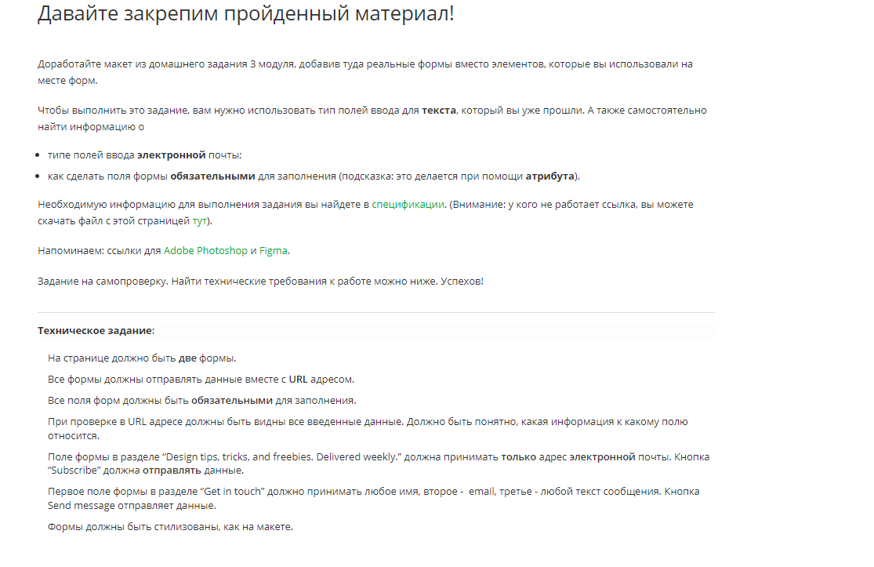

Код



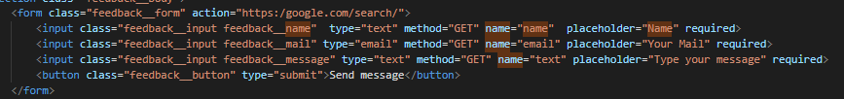

Отправка

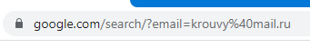



Отрисовка страницы и DOM

Начало работы с JS, хотя я уже осведомлен. Но сначала поймем как из кода получаются готовые сайты на экране пользователя.

Общая схема веб-проекта.

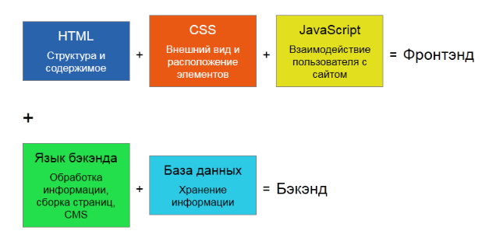

Каждая часть пишется на своем языке. По порядку. Браузер открывает **html** файл, затем читает и выполняет код. Этот процесс называется **парсингом(**А я думал парсинг это распределение чего-то**)**

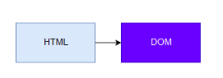

Затем браузер создает из кода структуру, называющуюся, **DOM (**Document object model или объектная модель документа**).** Именно с ней происходит взаимодействие в инструментах разработчиков.

**DOM** состоит из узлов. Это древовидная структура. Как правило они совпадают с html элементами кода, но бывают исключения (псевдоэлементы, исправленные ошибки в кода)

**DOM** всегда виден в инструментах разработчика и в нем актуальный код с исправленными ошибка.

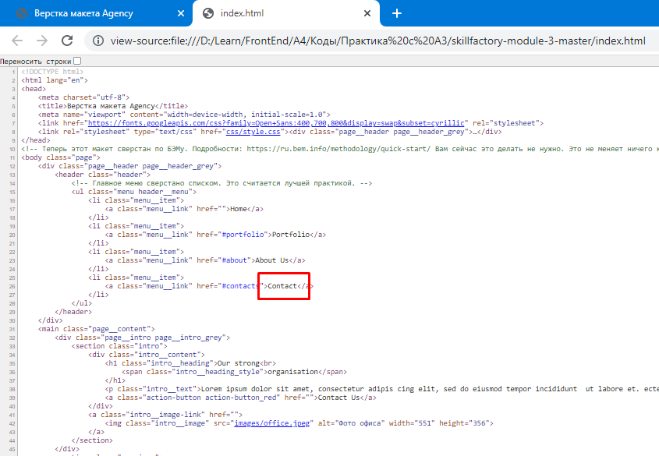

Это **html код** открытый в просмотре кода страницы, это не dom. В этом коде прописан **JS ,к**оторый должен заменить выделенную строку словом жопа.

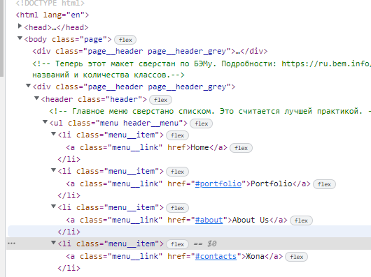

Вот это **DOM.** И **JS** способен его динамически изменять.

Используя **AJAX** и **шаблонизацию** можно заметить, что  **DOM** тоже будет заметно отличаться. Осоюенно это заметно на страницах, сформированных с помощью подключенных скриптов для первоначальной загрузки. Когда в JS мы пишем **document** мы обращаемся к **dom,** когда добавляем чему-то обработчик, аналогично.

Похоже получается и с **CSS.** Если **html** обращается в **Document object model,** то **css** преобразуется в **CSS Object model(CSSOM)**

Вот подробное изображение преобразования на всех этапах.

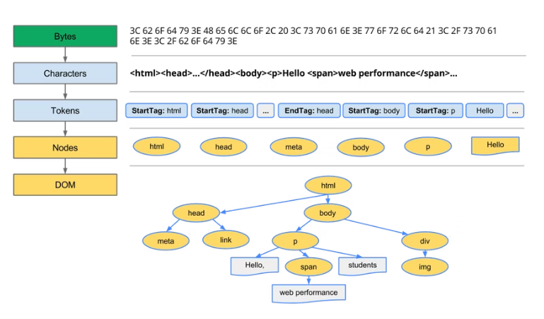

И по умолчанию дети наследуют свойства своего родителя.

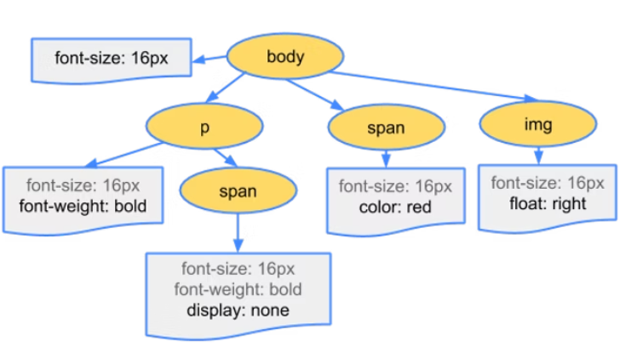

Все эти этапы происходят каждый раз, когда формируется html и чем он больше, тем дольше. **CSS** при формировании имеет такую же древовидную структуру. Затем он рекурсивно уточняет свойства от потомка к потомку.

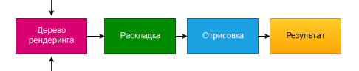

Медиа запросы вызывают изменение в геометрии элементов, то есть заставляют **DOM** переформироваться, что не лучшим образом сказывается на производительности.

**A4.9 Основы Javascript и подключение**

Зачем нужен JS. Основная цель это манипуляция содержимым веб-страницы. Можно как угодно влиять на DOM, узлы, содержимое, атрибуты, css.

JS можно подключить разными способами. То, как он подключается, может сильно повлиять на работоспособность всей страницы.

Он может быть написан внутри html

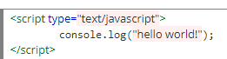

**type=”text/javascript” –** является частью стандарта, но сейчас его наличие не обязательно, современные браузеры и так распознаю и выполняют код.

Второй способ как и **CSS** отдельным файлом.



Когда браузер натыкается на **JS** он сразу начинает его исполнение. Это может плохо сказаться на производительности. Поэтому код принято вставлять либо в конце. Либо параллельно с **html**, гдеэтого требует логика выполнения.

Зависит от ситуации.



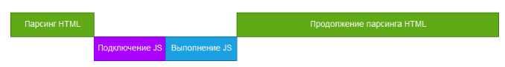

Для подключения JS могут использовать еще 2 атрибута. Оба применяются без значений.

**Async –** логический атрибут. Указывает браузеру загружать скрипт асинхронно. Что значит что этот JS файл выполняться без ожидания загрузки и отображения страницы.



**Defer –** логический атрибут. Противоположность **async,** выполнение скрипта будет отложено, пока html страница не будет готово. Если написать и **defer**  и a**sync,** то второй игнорируется.

A4.10 Взаимодействие с DOM через консоль

Видос. Да, когда в инструментах разработчика есть консоль. Но иногда нужно видеть одновременно и DOM и консоль. Тогда можно нажать на ESC и консоль появится прямо на вкладке элементов

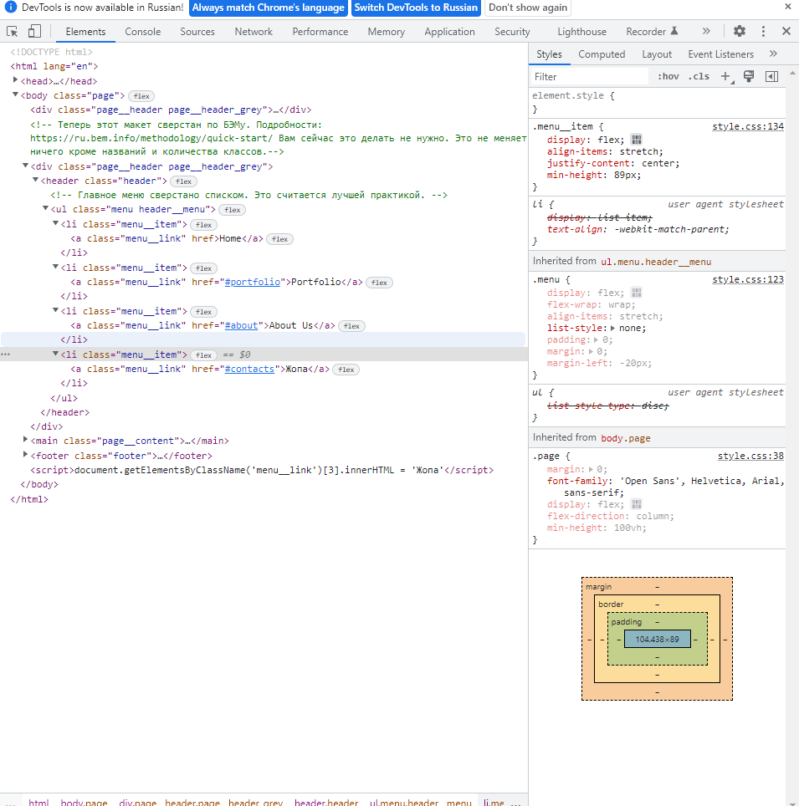 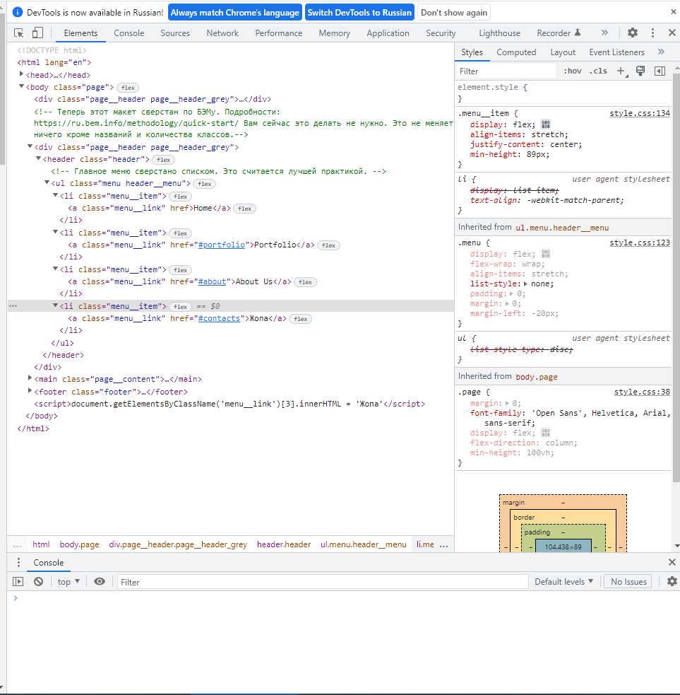

Если нажать на элемент правой кнопкой мыши и выбрать нижний пункт **Store as global variable.** То можно добавить этот элемент как переменную в консоль. У нее даже сгенерируется имя.

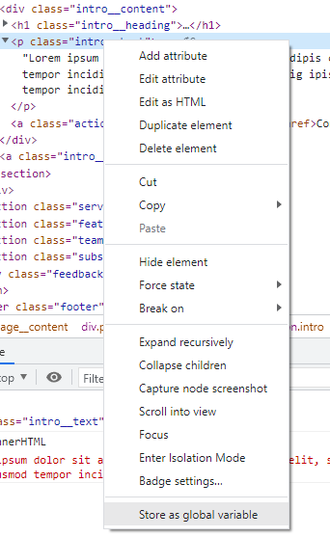

**Имя переменной temp1.**

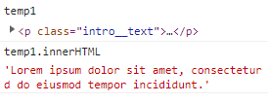

Допустим его можно удалить.

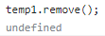

После этого действия он пропадет не только из страницы, но и из DOM. И это отличается от условного **display: none;** в **CSS**

В css он просто скрыт. А сейчас полностью удален из кода. **CSS** не может влиять на DOM. JS может.

Вот пример изменения CSS.

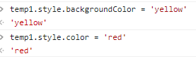



Чтобы что-то создать что-то в DOM. Нужно сначала создать узел. А затем добавить его куда-то в DOM.

Создадим переменную.

**let newPar = document.createElement('p');**

Методом **appendChild** можно добавить созданный элемент в качестве тега. Однако это тег пустой. С помощью метода **innerHTML** добавляем к нему текст. И этот текст отобразится внутри DOM.

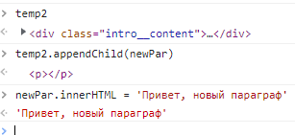

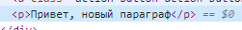

Хм.. а вместо **innerHTML** можно было использовать **innerText.** А в чем разница?

В этом случае разницы нет. А так **innerHTML** возвращает в качестве строки весь html дочерних элементов. А **innerText** только текстовое содержимое дочерних элементов.

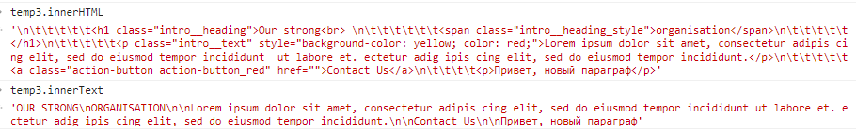

Понятно.

**A4.11. Основы синтаксиса JavaScript**

Я уже читал книгу по JS. Посмотрим выучу ли я еще что-то.

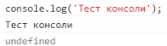

Понятное дело используется для отладки и на готовом сайте их принято скрывать.

Точка-запятая в конце каждой команды не обязательна. Но все же рекомендуют использовать ее.

**Переменная –** это хранилище для различных типов данных. Строк, чисел, объектов.

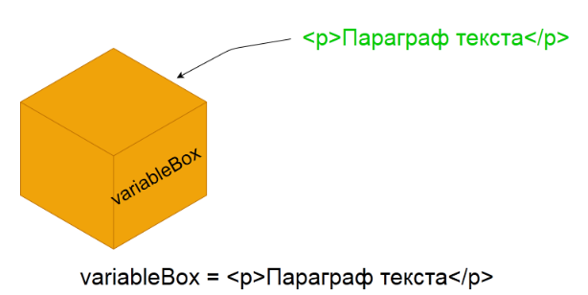

Я понимаю, это абстракция. Но пример плохой.

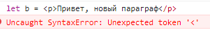

**Переменная не может начинаться с цифры.**

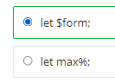

**Let max%** нельзя из-за спец.символа.

Процесс создание переменной называется объявлением.

Процесс задание переменной значения называется инициализацией.

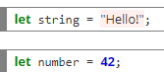

Функции. Ну описывать их точно не буду, хорош уже.

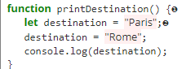

**Объекты, свойства, методы.**

Объект похож на переменную. Но хранит сложные типы данных. Вот пример.

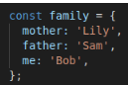

Полезны, когда нужно записать информацию, представляющую из себя сложную структуру. Объекты обладают свойствами и методами.

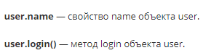

**Создание динамики**

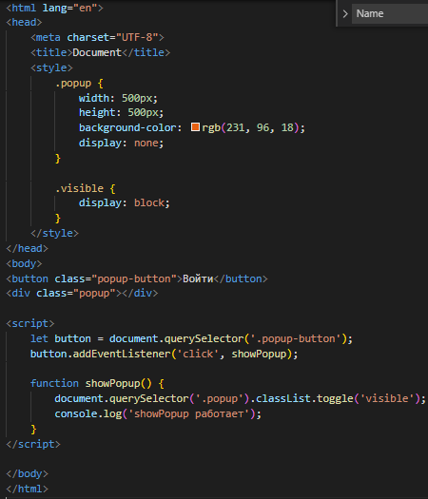

Метод **.toggle** добавляет или удаляет определенное свойство. В данном случае этот метод добавляет класс. ~~Но думаю также легко он может добавлять и убирать определенный css.~~  Не нельзя, **.toggle** в качестве параметров принимает только класс.

А так через метод **.addEventListener(),** выбранной кнопке добавилось определенное свойство.

В данном случае используется **display: none;** И если внутри блока был бы текста, то когда это поле скрыто, читалки и поисковики никак не смогут найти этот текст, пока он скрыт. Если же задача скрыть только визуально. То можно просто ужать этот блок до минимального размера и он никак не будет отобраться, хотя доступ к тексту останется.

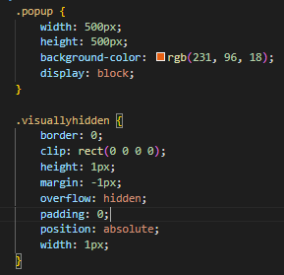

**Clip** 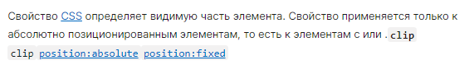

Это свойство действительно задает видимость объекту. Включая его содержимое. Если сделать через CSS чтобы поле изменяло цвет при наведении, но при этом само поле обрезать через **clip.** То наведение будет срабатывать, только когда наведем мышь на необрезанную часть.

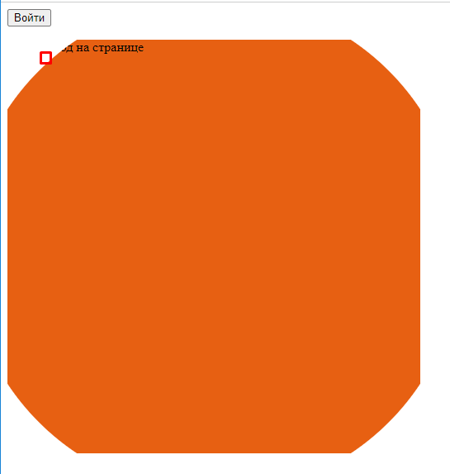 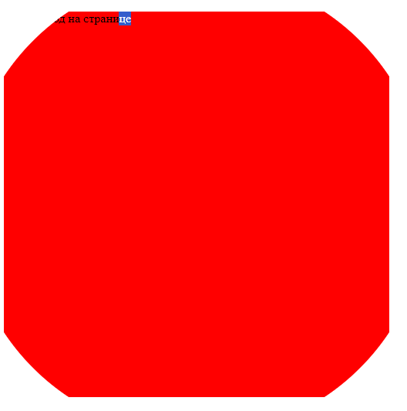

**querySelector –** метод выбирает первый найденный элемент удовлетворяющий условию в скобках. В скобках могут быть классы, id, названия тегов.

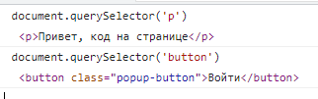

**Еще чем удобен этот метод, в него можно передавать цепочки последовательностей.**

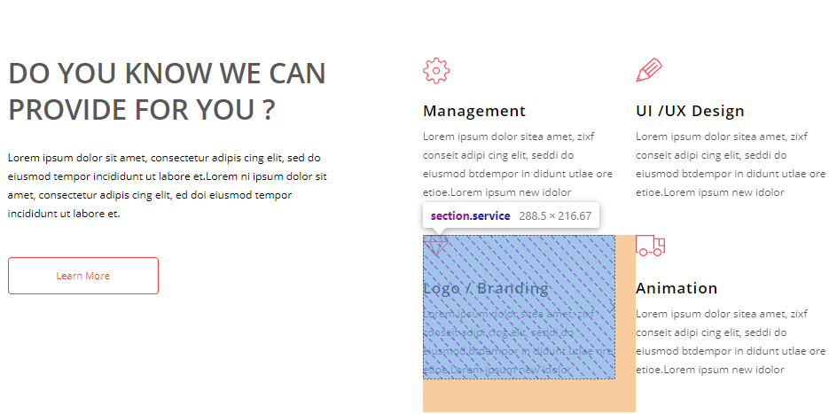

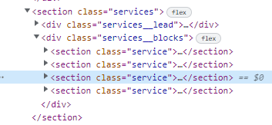 

Если нужно найти несколько узлов, то можно использовать **querySelectorAll**

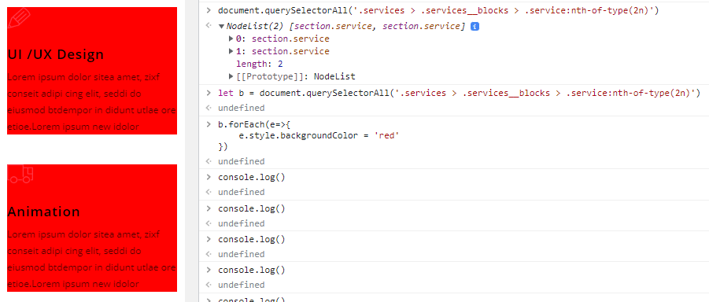

События и обработчики событий. Событие это какое-то действие на стороне клиента. Клик мыши, наведение и тд.

Улавливаем мы события через метод **addEvenListene().** Принимает событие, которое нужно прочитать и функцию, которую нужно применить. Среди события есть например наведение мыши на объект или из объекта. **mouseover, mouseout.**

Также помимо **toggle** можно в ручную добавлять и удалять у объекта классы.

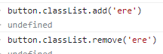

**A4.13 Гит, Github и Github Pages**

**Контроль версий.** Самая популярная **GIT.**

Гит позволяет создать репозиторий, который запоминает все изменения, **коммиты.**

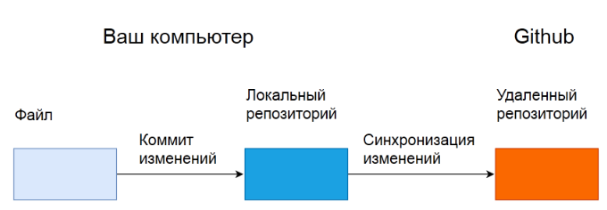

**Можно создавать копии репозитория так называемые форки, чтобы вносить разные изменения.**

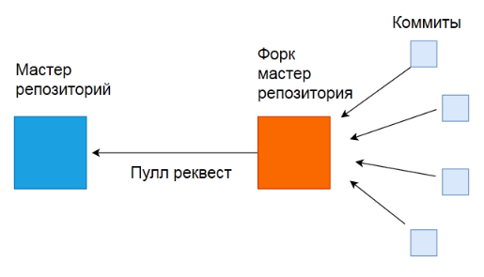

Тут просто перед тем, как продолжить работу с другого компа нужно сделать **pull.** Чтобы синхронизировать изменения.

Или работать параллельно, без помех друг-другу. Это называется **ветками.**

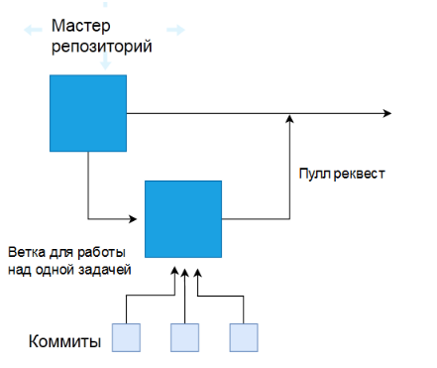

Когда работа закончена, ветку или форк можно объединить, слить с основным репозиторием. **Смерджить с мастером.** Для этого нужно сделать на слияние, **pull request,** который ответственный человексможет проверить на наличие ошибок и принять его.

Работать с **git** можно с помощью терминала. Но можно и из редакторов кода.

**Ну… сложно.** Запомнил:

**git add имяФайла**

**git commit –m ‘комментарий коммита’**

**git push**

**git status**

**git pull –** синхронизироваться с главной веткой

Но через эти команды делать вообще не хочется.

**Github Pages –** Гитхаб позволяет не только хранить ваши проекты в виде репозиториев. Но и использовать его как **хостинг** для фрондэнд проекта. Ну то есть без **backend.**

Для этого нужно перейти в настройки. Найти **GitHub Pages.**

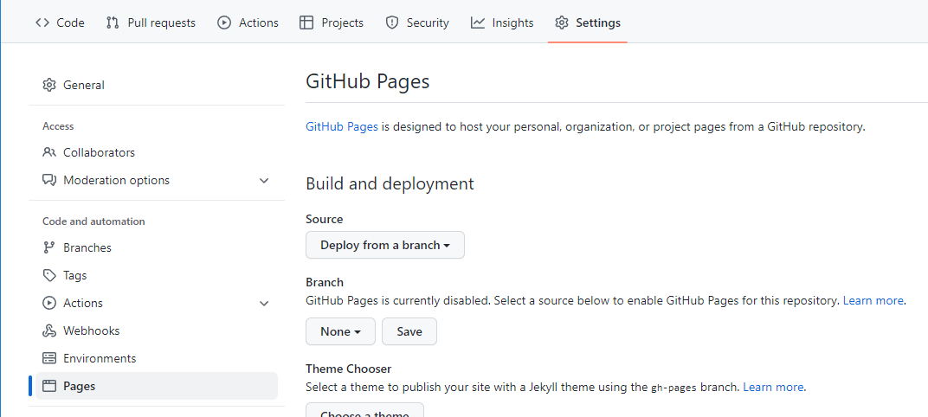

**Но целый проект так опубликуешь. Для этого это должен быть проект в корне которого лежит index.html. В разделе branch нужно выбрать вместо none main и нажать save.**

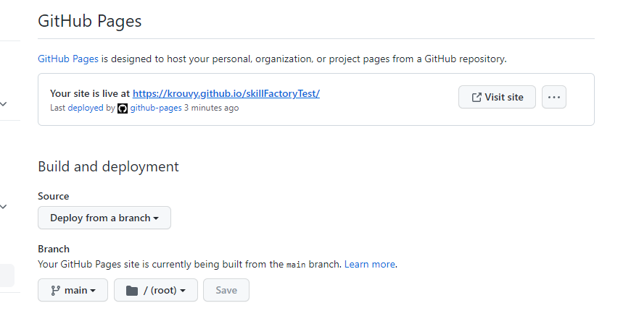

**Видео.** Не знаю буду ли повторять все из видео. Но 1.5 посмотрю хотя бы. Ладно. Я попробую добавить репозиторий как на видео.

Вот у меня есть папка с кодом и файлами.

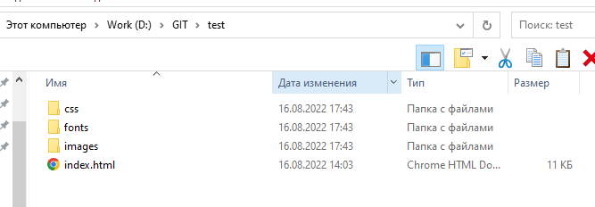

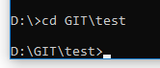

Перейду в эту папку d:

Чтобы сделать из этой папки репозиторий нужно написать:

**git init**

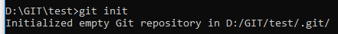

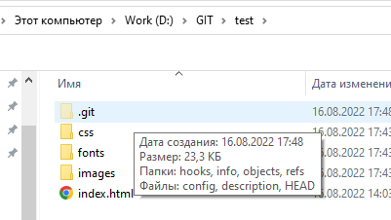

В папке появляется скрытая папка. Именно она и хранит инфу о всех изменениях.

Узнать информацию о репозитории можно с помощью команды:

**git status**

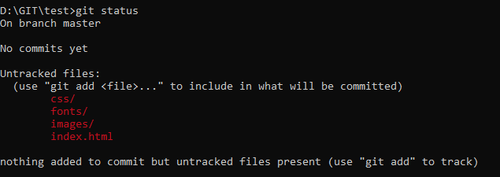

**On branch master** **–** главная ветка(На гитхабе вроде называется **main**)

No commits yet – еще не было коммитов

**Untracked file:** неотслеженные файлы.

Нужно их добавить. Командой **git add**

Но можно их добавлять как по одному и писать

**git add название_файла**

3 раза. Или же поставить точку и добавится весь корень.



Если снова ввести **git status.** То:

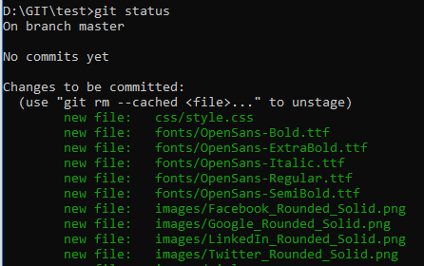

Выведен список изменений готовых к коммиту.

Если нужно что-то откатить, то можно ввести

**git rm –cached <file>**

Чтобы сделать сам **commit,** то есть внести изменения нужно использовать команду:

**git commit**

Но если использовать просто ее, то вероятнее всего само сообщение придется писать в каком-то редакторе.

Проще:

**git commit** –m “Сообщение о коммите всегда с двумя кавычками ”

Если сейчас проверить статус, то он будет чист.

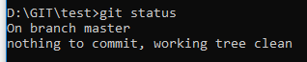

С помощью команды **git log** можно просмотреть историю коммитов.

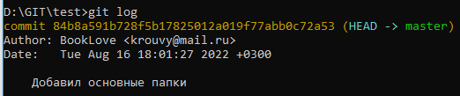

Хорошо. Допустим я внесу изменения в коде в одном из файлов. И снова сделаю **git status**

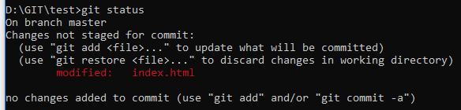

Попробую сделать просто

**git add index.html**

**git commit**

Открылся вот такой редакор. Наверху нужно написать коммент.

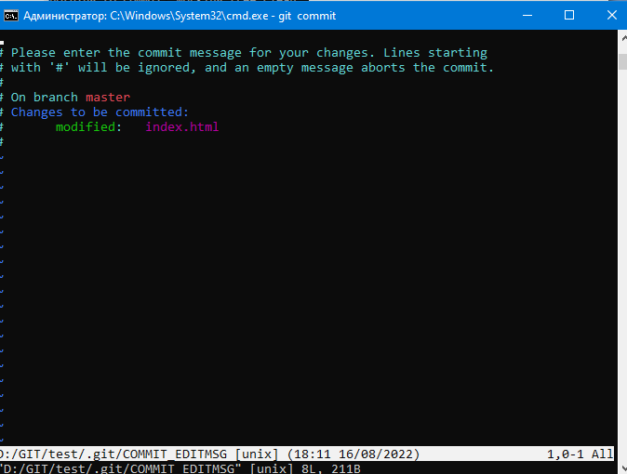

**Shift + S наверху пишем текст**

**Ctrl + C**

**Shift + :wq**

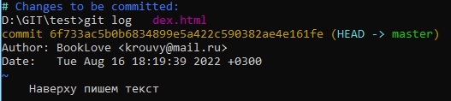

**Ладно. Как добавить его в github?** Сначала нужно создать репозиторий в самом **github.**

Вот созданный репозиторий. Вот что предлагает сам git

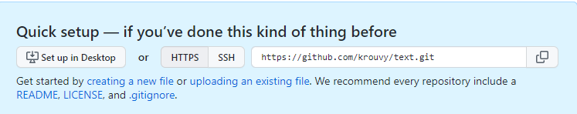

Попробуем отправить сюда существующий репозиторий.

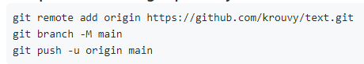

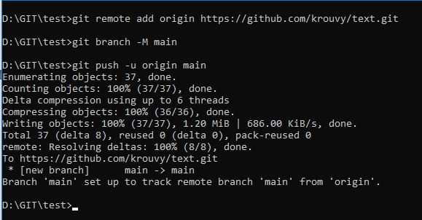

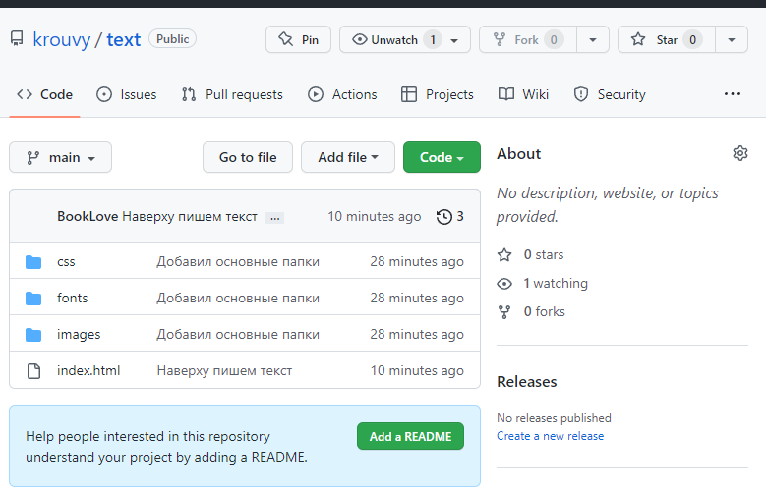

**Опа. Получилось. Но скорее всего нужно еще права прописать. Или типо того, потому что откуда у git информация, что я имею права в этот репозиторий что-то пушить.**

**Ну во первых перед пушем уже должны были быть сделаны коммиты. И возможны и другие проблемы.**

Ладно. Попробую сделать коммит и пуш.

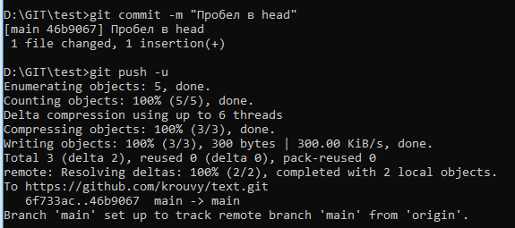

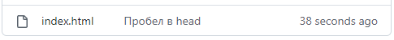

Оно обновляется, просто:

**Git push –u**

Еще одна полезная команда

**Git diff**

Он показывает изменения которые еще не заккомичены и не добавлены.

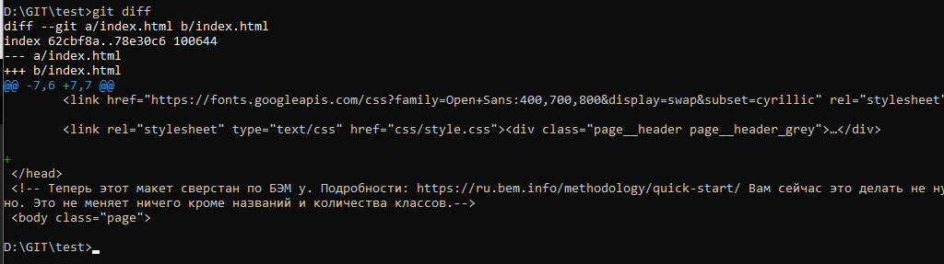

Но стоит сделать **git add** изменение уже не будет.

Если нужно посмотреть уже добавленное изменение, но не закомминченное. То команду:

**Git diff –staged**

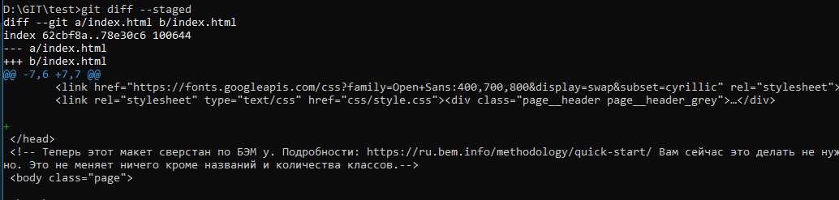

А сейчас попробуем откатится. Посмотрим все коммиты через **git log.** Скомируем уникальных хэш номер коммита.

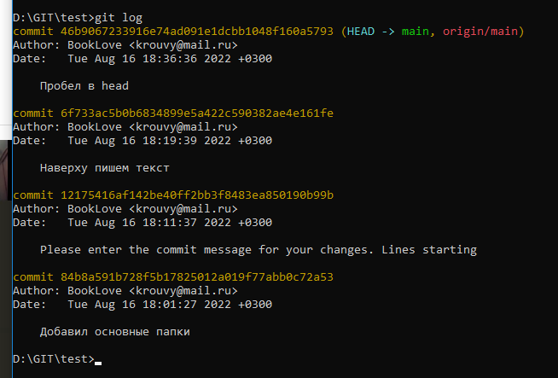

**Git checkout хешномер названиеФайла**

И видно, что файл снова старый: видно что изменился только что

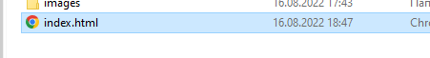

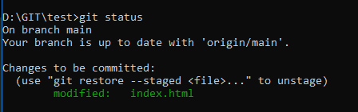

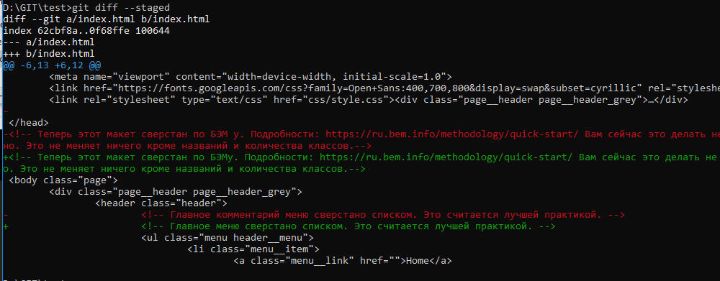

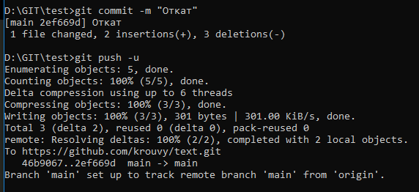

Ладно сложно. Но что насчет клонирования проекта через терминал?

Вот так я пробую клонировать.

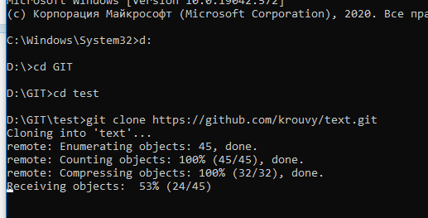

И да.. все пашет. Только я все еще не понял откуда у меня доступ к пушам.

С помощью команды **git show** токен можно посмотреть содержимое этого коммита.

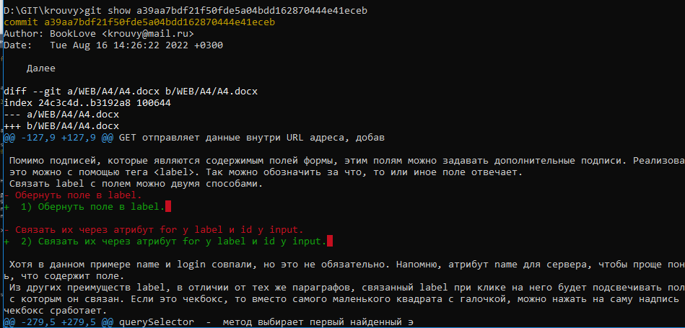

Через ctrl shift p можно открыть команды и например на ctrl alt c назначить git commit

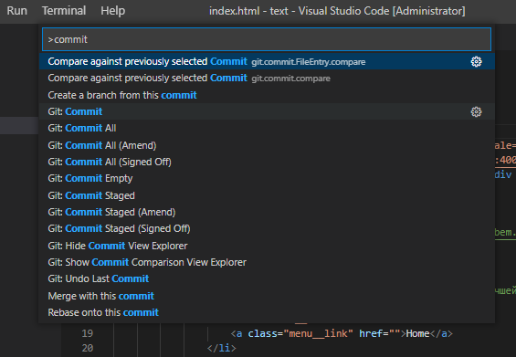

**Pull request.**

**Ветки,**

**Workflow –** рабочий процесс.

Конфликты веток

Есть master/main ветки. И допустим создается отдельная ветка **sidebar** и ее изменения никак не влияют на основную ветку.

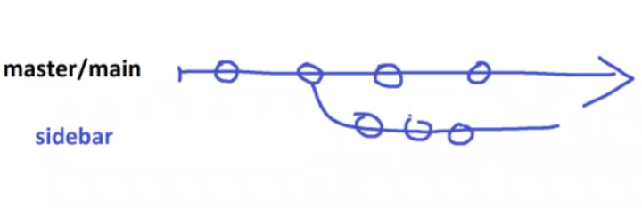

И после того, как все протестировано ее можно слить с мастер веткой. И так ветки могут спокойно работать.

И после того, как изменения готовы нужно сделать ПР – **pull request.** Это заявка на слияние веток.

**Видос – разбор модуля.**

В первых. Вот такие поисковики не нужны в реальных проектах. Данные из формы отправляются именно на сервер. А если нужно все же в гугл, то для этого есть специальные АПИ.

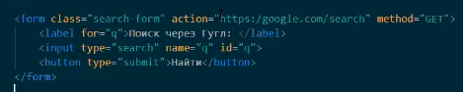

Метод **GET** удобен во время тестирования. Потому что сразу, без какого-либо backend’a виден результат. Метод **GET** отправляет все данные вместе с **URL** адресом.

Например поля с фильтрованными полями будет удобнее отправлять через get, чтобы пользователь видел, что он отправляет. К тому же такой отфильтрованный результат можно сохранить в закладках.

Но например в поле авторизации с паролем, я бы предпочел использовать метод **POST.**

**Input** с текстом не должен содержать **value.** Для этого следует использовать **placeholder.**

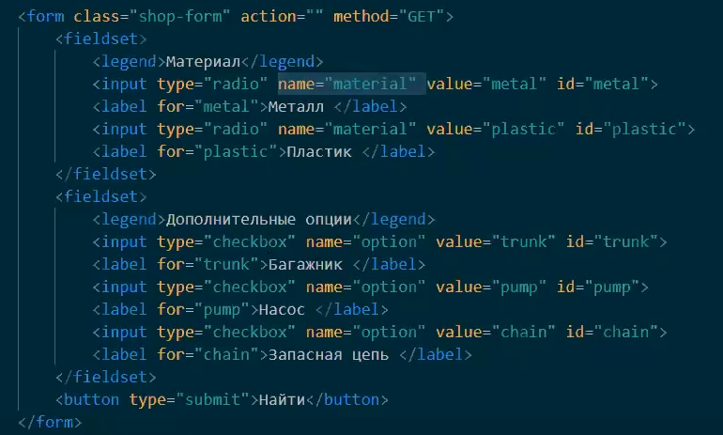

**Value** для отправки на сервер. **Name** важнее для радиокнопок, чтобы они были связаны и переключались. **Fieldset просто упрощает разделение кода.**

Хотя нет. Name в формах очень нужен. Без него отправка не работает.

У инпутов еще можно задать **паттерн.** Набор правил для ввода.

**Display:none;** работает также как **position: absolute;** То есть они оба вырывают объект из потока и его место занимает тот, что был написан ниже.

**A5.1 Содержание модуля**

Библиотека **Bootstrap 4.** Но сналача о прошлом. Они в форме вместо **input** использовали **textarea.** А в чем разница? Вот

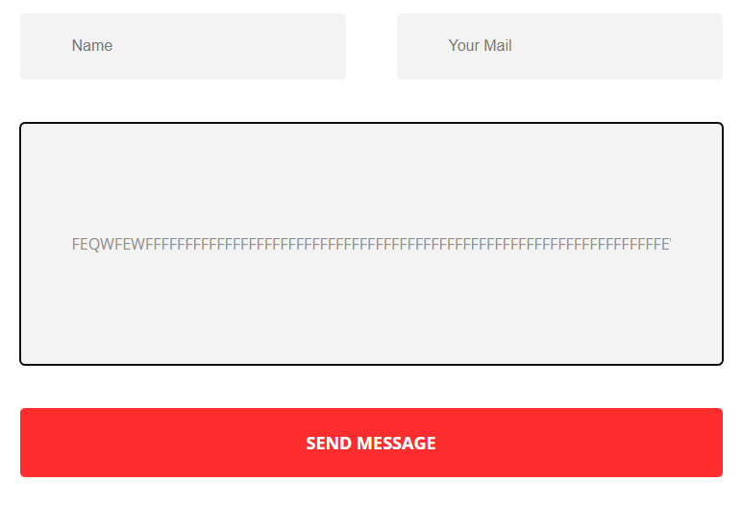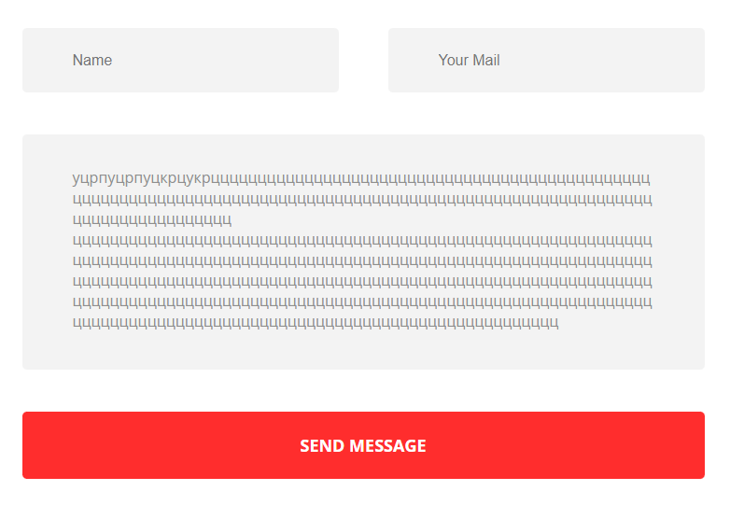

**A5.3 Знакомимся с CDN, подключаем CSS, шаблон-заготовка**

CDN – это распределенная сеть серверов, которые размещают в открытом доступе. Много библиотек можно так найти. Итак **Bootstrap 4.**

Bootstrap - это CSS-фреймфорк, позволяющий создавать сложные и при этом легко конфигурируемые интерфейсы с помощью классов. Сервис популярный и заметно ускоряет скорость верстки сайта.

Скачать его можно здесь. <https://www.bootstrapcdn.com/>

Но буду ли я устанавливать старый 4-ый? Лучше поставлю 5-ый. Думаю там лишь больше фич.

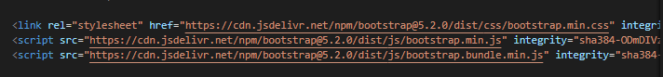

Поставил **js, css** и какой-то **bundle**



**OK**

Так вот, я скопировал код с другой страницы, где используется **bootstrap и…**

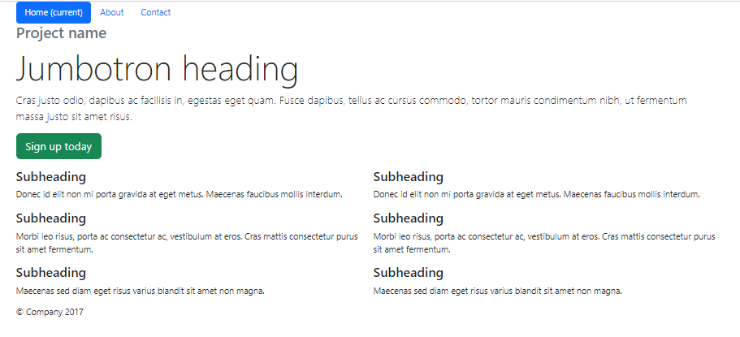

Получил это.

А должен был это:

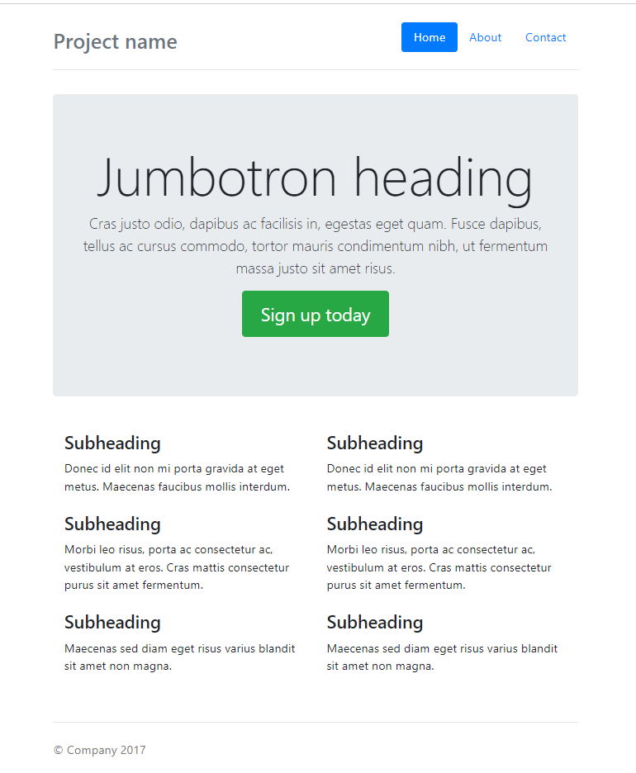

Ладно. А если bootsrap 4?

**Ладно с bootstrap 4 пашет также.** Буду следовать инструкциям.

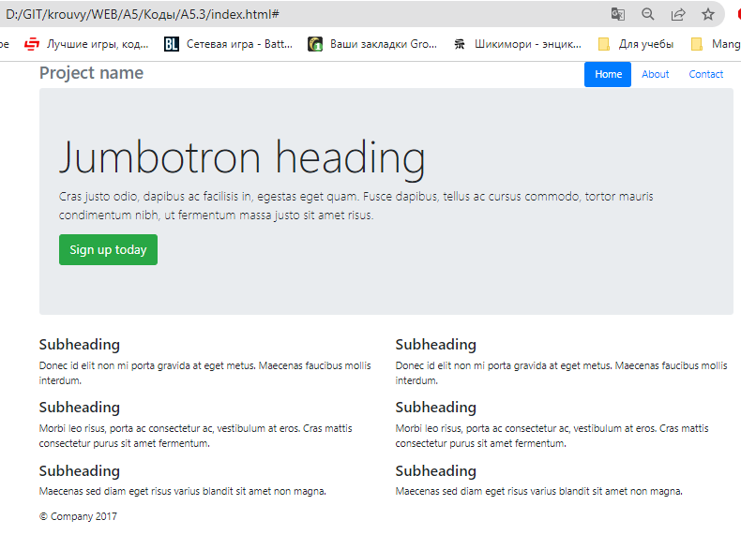

Даже так есть местами отличия, но не страшно. Дело в том, что на той странице есть еще дополнительные ссылки на стили.

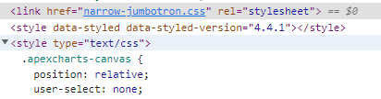

Главное, что видно. Bootstrap подключен.

**A5.4 Сетки: построение, использование**

Назначение сеток. Это полезный инструмент при разработке интерфейсов. В новом стандарте **CSS** появилась новая спецификация **Grid Layout –** набор правил для построения интерфейсов в нативной и более удобной форме. Стандарт поддерживается современными браузерами.

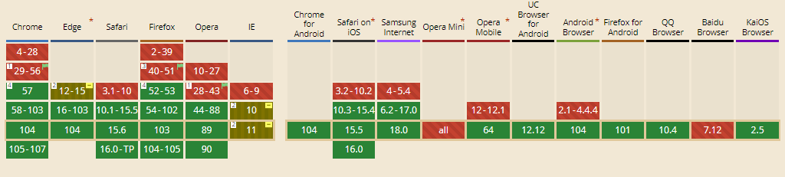

Научимся же использовать этот грид. А то флексы уже приелись наверно. Основная цель, облегчить создание сложных макетов без сторонних библиотек. Bootstap не единственный фрейморк, поддерживающий сетки. Его аналони это:

**Foundation**

**Bulma**

**Skeleton**

**Bootstrap Grid** нужна для разметки страницы. Если конкретно, то для адаптивных макетов.

Сетка – структура похожая на таблицу. У нее есть общий контейнер обертка(**container**), в нем располагаются ряды**(row),** каждый из которых может содержать от 1 до 12 столбцов(**col**). Колонка тоже может быть контейнером и содержать в себе еще дочерние элементы.

Бутстрап реализован с помощью флексбокса и полностью адаптивен. Оформляется это с помощью классов и дивов.

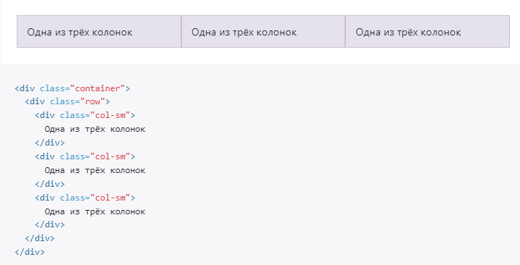

Создана строка с тремя колонками равного размера.

**.container** для фиксированной ширины

**.container-fluid** для 100% ширины

**Содержимое должно быть расположено в колонках, и только колонки могут быть расположены в рядах.**

**Используйте классы колонок со специальными контрольными точками (например, .col-sm-6) для легкого расположения колонок без использования явно обозначенных номеров классов.**

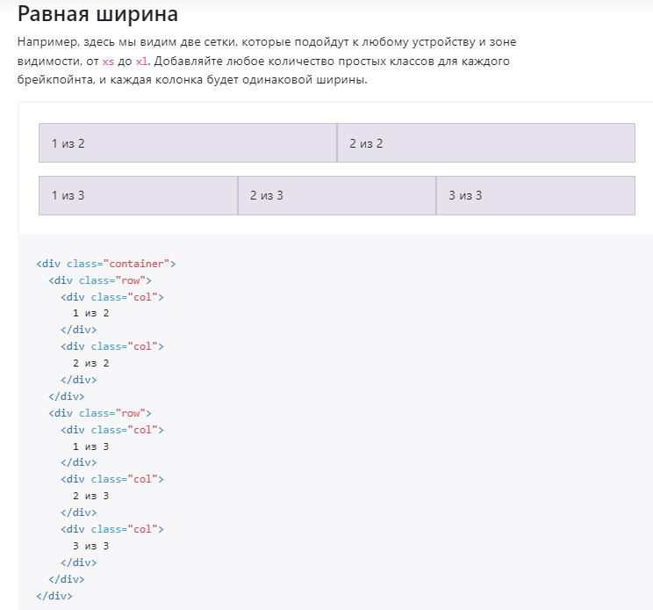

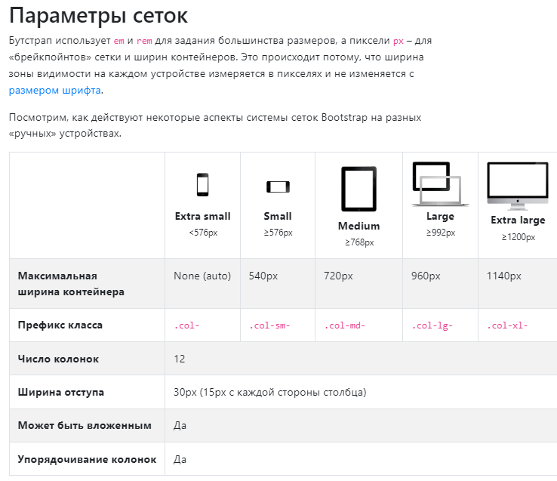

Короче. Дохера документации. Курс оплачен. Учите. А не ссылки кидайте.

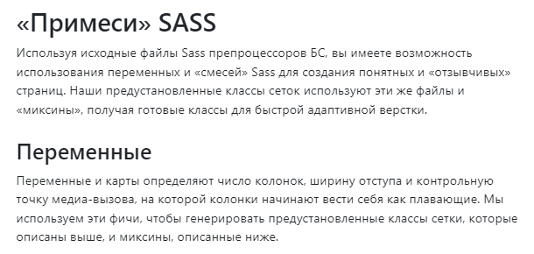

Вот как строится сетка:

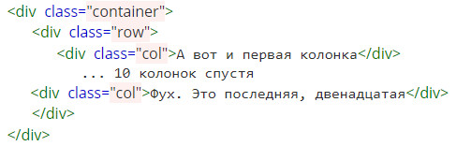

И что, нужно прямо все колонки прописать так? А не.. Ряд может содержать от одной, до 12 колонок.

Допустим дадим колонкам разные цвета. И будет

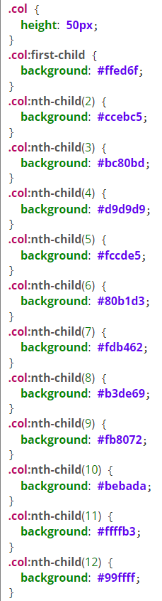 

ЛГБТ со всеми 12 гендерами крч.

Попробую сам.

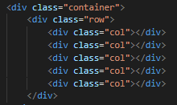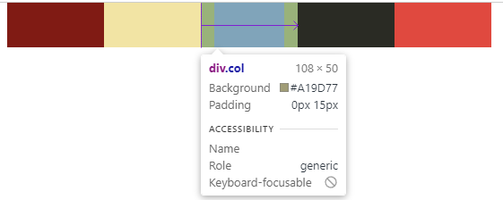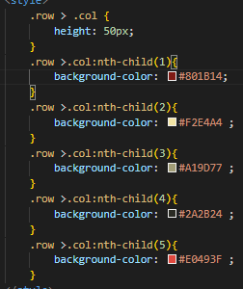

Нормально. А если вместо **container** использовать **container-fluid,** то сетка будет растянута на всю ширину экрана



А если вставить текст и взглянуть на адаптивность?

25%



100%



175%

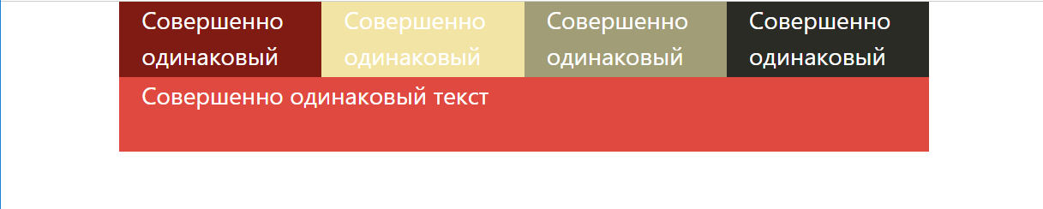

200%

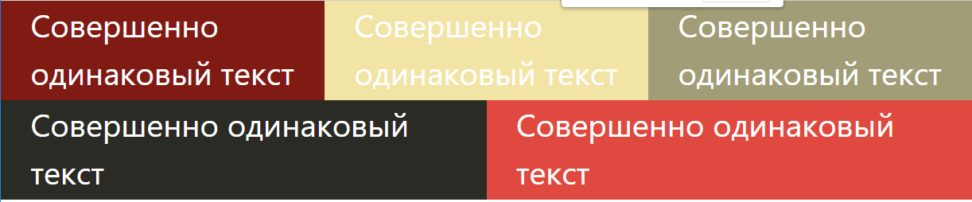

Ну в целом не плохо. Но не идеально. Где-то слово текст съелось.

Как происходит управление размерами колонок? Если не давать размеры, то они будут автоматическими. Нужно больше гибкости. К примеру, чтобы шапка занимала всю ширину, но блоки ниже нет.

Для задания ширины используются специальные классы вида **.col-x-n,** где вместо **x** ставится буквенное **обозначение размера экрана.** Вместо **n –** число от 1 до 12. Обозначающие сколько место займет **данная колонка.** Если опустить **x.** То размер будет применяться на всех экранах.

Если **n** будет 6. То эта колонка будет шириной в половину от всего ряда. Хм… А если все сделать 7?

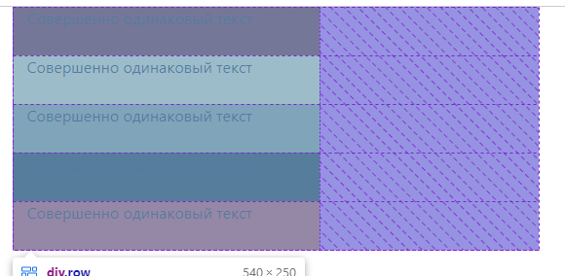 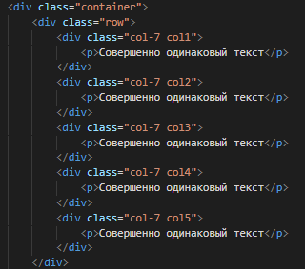

Как я и думал.

**Обозначение размера экрана такие:**

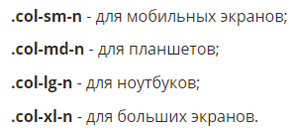

Не обязательно указывать все экраны. У ноутбуков и больших например они могут совпадать.

Если у сайта есть 2 раскладки, одна - для всех десктопных устройств, вторая - для мобильных и планшетов, будет достаточно поставить 2 класса: **.col-n** и **.col-lg-n.** Первый класс будет действовать по умолчанию на всех устройствах, где разрешение меньше, чем у ноутбука (по стандартам **Bootstrap** это означает меньше 960px). Как только разрешение будет больше 960px, начнет действовать второй класс.

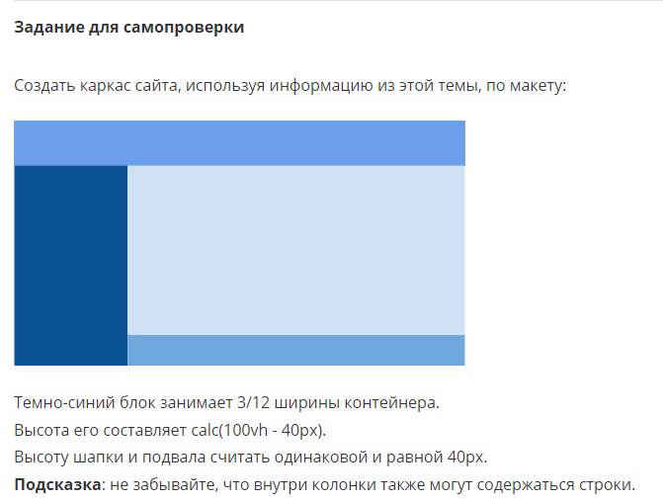

Пришлось чуть повозится. Но…

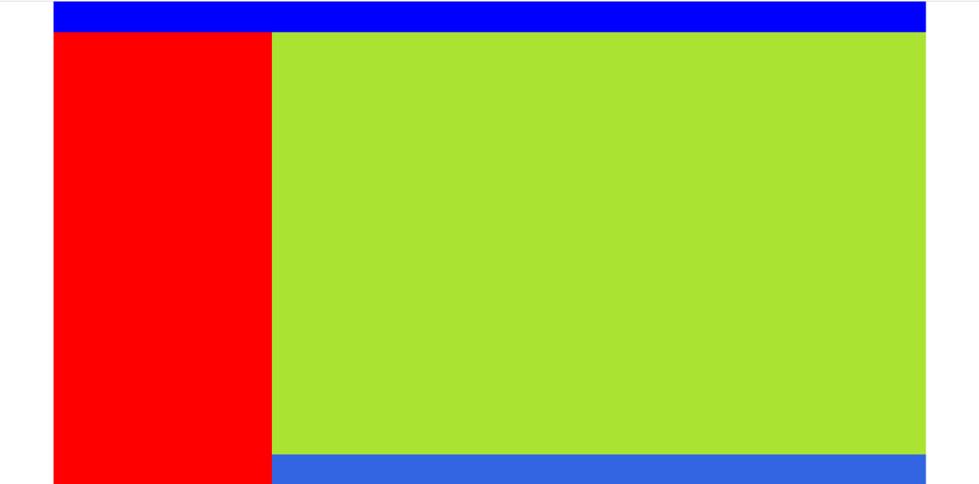

Да… заметно, что шапка и блоки должны быть выше. Но такие параметры были в условии.

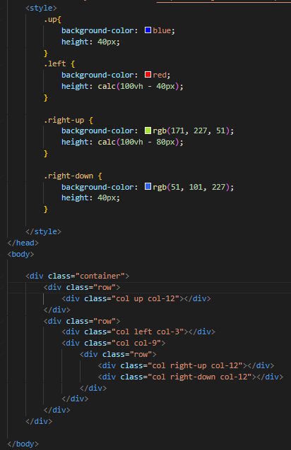

Важно отметить. Все **row** имеют в свойства **display:flex;** Так что если нужно как-то изменить позиционирование строки, всегда пожалуйста. Например добавить:

**flex-direction: row-reverse;**

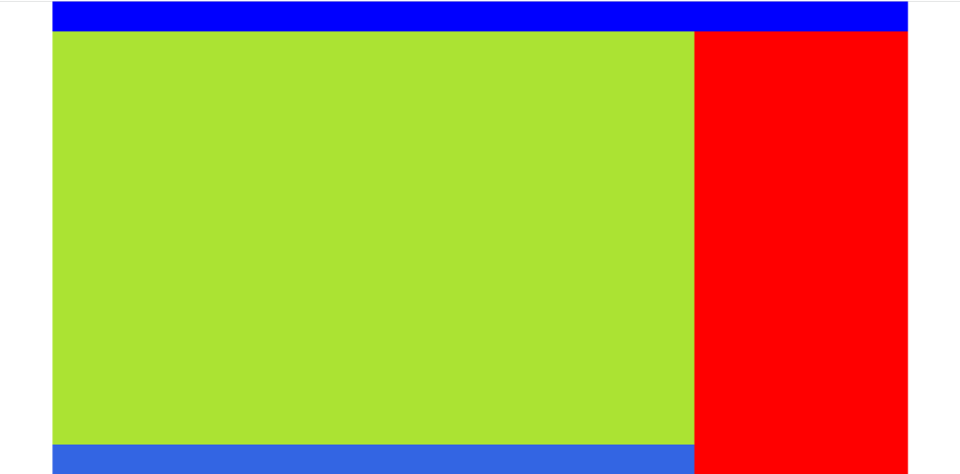

**Вот эту статью прочесть:**

[**https://medium.com/@stasonmars/%D1%81%D0%B5%D1%82%D0%BA%D0%B0-%D0%B2-bootstrap-4-%D0%BF%D0%BE%D0%B4%D1%80%D0%BE%D0%B1%D0%BD%D0%BE%D0%B5-%D1%80%D1%83%D0%BA%D0%BE%D0%B2%D0%BE%D0%B4%D1%81%D1%82%D0%B2%D0%BE-bb20ce8a14ad**](https://medium.com/@stasonmars/%D1%81%D0%B5%D1%82%D0%BA%D0%B0-%D0%B2-bootstrap-4-%D0%BF%D0%BE%D0%B4%D1%80%D0%BE%D0%B1%D0%BD%D0%BE%D0%B5-%D1%80%D1%83%D0%BA%D0%BE%D0%B2%D0%BE%D0%B4%D1%81%D1%82%D0%B2%D0%BE-bb20ce8a14ad)

**A5.5 Типографика в Bootstrap**

Эм… не по каким-то причинам не удается использовать теги заголовков…

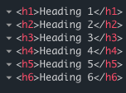

То их можно заменить так:

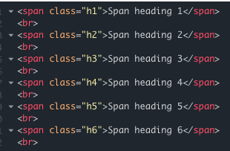

Эм.. Точно обойдусь без этого.

Абзацы:

Без bootstrap

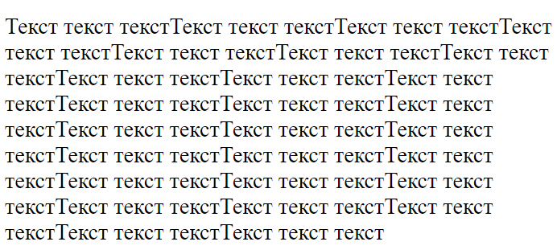

С bootstrap, точнее тут увеличился отступ снизу с помощью класса **lead.**

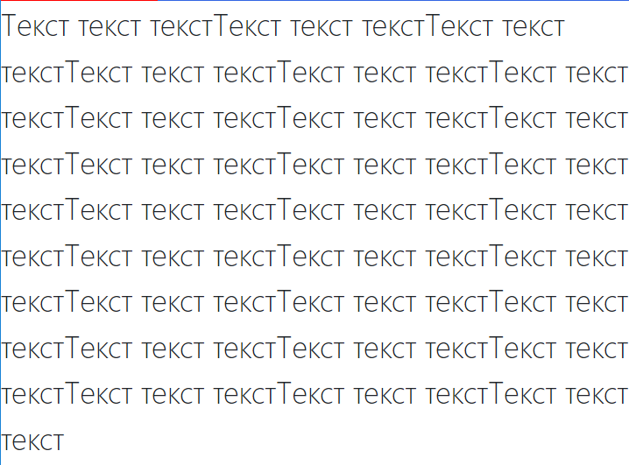

**Еще пару удобных тегов.**

**<mark>/** выделяет текст заливкой желтого цвета

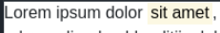

**<del>/** и **<s>/** зачеркивают текст

Только **del** принято использовать, чтобы выделить текст, который был удален в старой версии, а

**S** не несёт семантический нагрузки и может использоваться без причин, для дизайна.

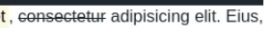

**<ins>/** подчеркивает текст снизу.



**<blockquote>/** обернуть параграф, выделив его, как цитату

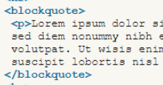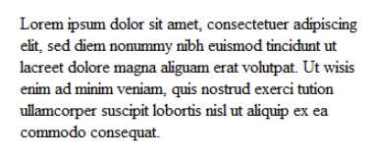

**Классы:**

**list-unstyled –**ненумерованный список

**table –** стилизация таблицы

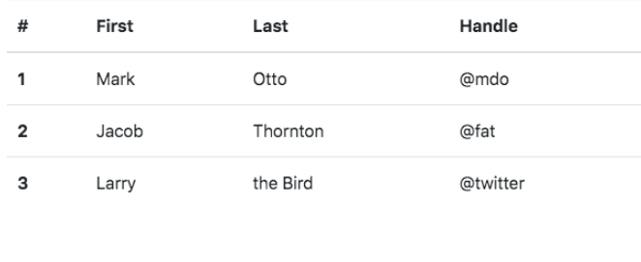

**table-striped –** таблица с разделенными ячейками.

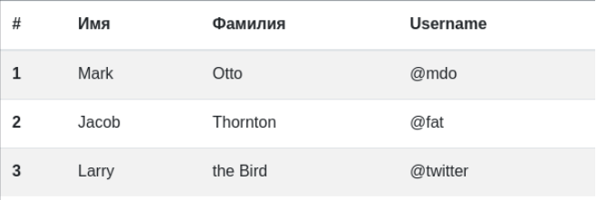

**Сам код оформлен с доп. атрибутами.**

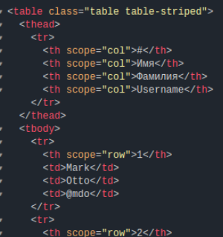

Для списков существуют следующие теги:



**Dl –** список описание. **dt** – для заголовка, **dd** – для описания. К **dl** можно добавить класс: **dl-horizontal**

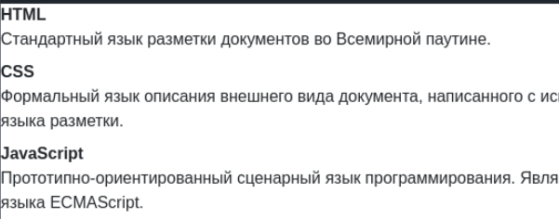

Без bootstrap Вложенные списки

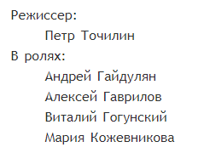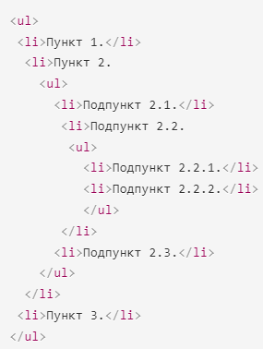

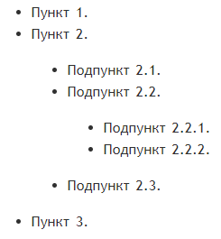

**DIR –** больше не нужен. Его заменяет **ul**

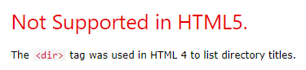

**A5.6 Разбор макета Bootstrap**

В первых шапка имеет класс **sticky-top.** Благодаря нему шапка всегда будет наверху экрана. Но этот класс отрабатывает, когда область просмотра достигает определенной позиции. А если объект с этим классом уже наверху, то сразу.

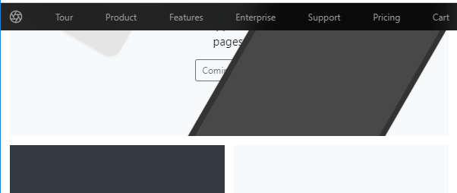

Напоминание о потоке.

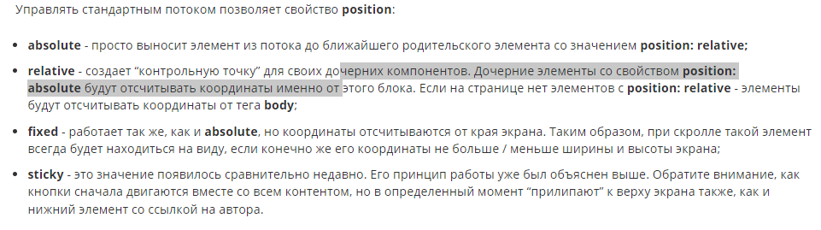

Классы по работе с **flex-box.**

**d-flex –** активирует flexBox

**flex-column –** располагает элементы в колонку, обычно для маленьких экранов

**flex-md-row –** располагает элементы в ряд

**justify-content-between –** равномерное заполнение элементов блока на всю ширину. Крайние элементы будут прилегать к краям контейнера.

Далее на страницеесть два таких стилизованных блока в виде телефонов. У них есть класс **d-none**

Благодаря нему блоки будут скрываться на мобильных устройствах или маленькой ширине.

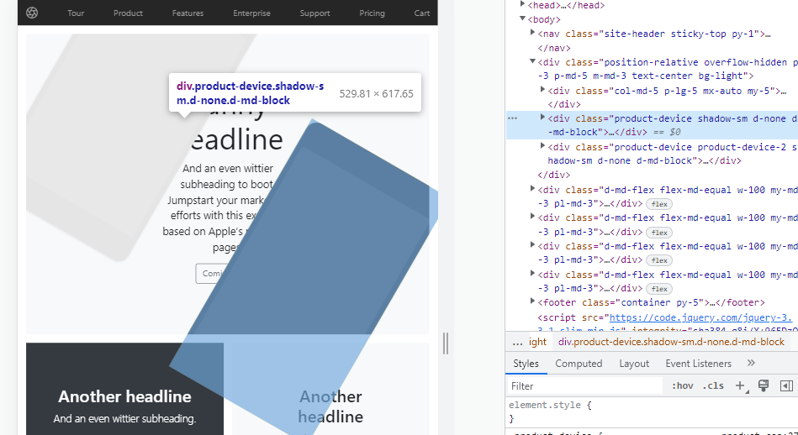

**flex-md-equal –** сделает все дочерние элементы равными по ширине.

Самый низ сайта сделан с помощью сетки.

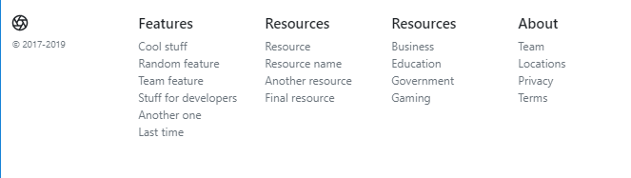

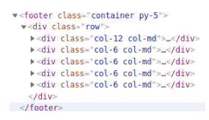

Блок будет занимать всю ширину маленьких экранов. И остальные половину.

Для остальных размеров экрана каждый блок занимает 1/12 размера контейнера **(.col-md).**

**A5.7 CSS grid: создание сетки без bootstrap**

Основы **grid-**раскладки.

Во первых, зачем он нужен есть если есть **FLEX?** (не знаю, надеюсь он удобнее и лучше)

**FLEX** одномерная раскладка. Элементы выстраиваются вдоль одной оси. Их конечно можно выравнивать по дополнительной оси, но для этого нужно больше флекс оберток. Представь как ты будет раскидывать такой дизайн:

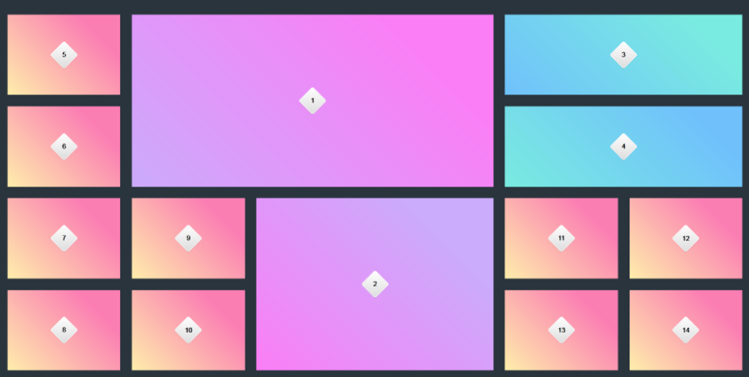

<https://codepen.io/primalivet/pen/ryjKmV>

Номера на блоках обозначают их порядок в html коде.

Дизайнеры легко могут нарисовать такой макет в редакторе. Причем у них будет такой инструмент как сетка. В Фигме есть, например. Вертикальные столбцы 4, 8 или 12. Так вот, чтобы перенести подобную дизайнерскую сетку и был придуман грид.

Грид не заменяет **flexBox,** а дополняет(но если не будет проблем, перейду на него полностью)

Грид позволяет заменить ту же верстку сеток из **bootstrap.**

Итак. Как это работает?

Для начала вот несколько блоков

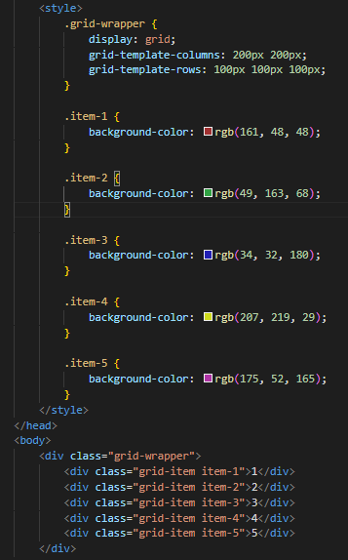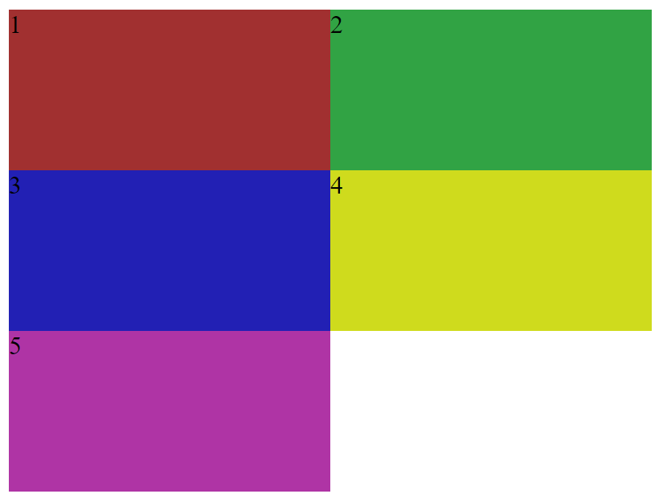

Без каких либо библиотек и чего-то **grid** работает.

**Display: grid;** понятно, но задание высобы столбцов и колонок еще нет.

 

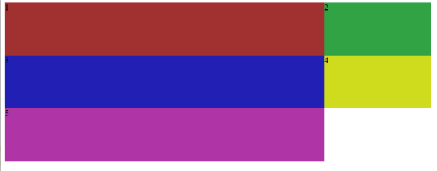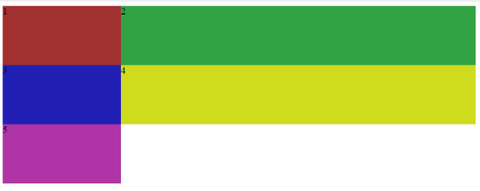

Первый пункт расширяет нечетные столбцы а второй пункт четные.

  

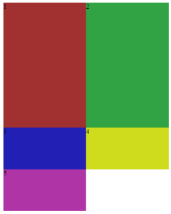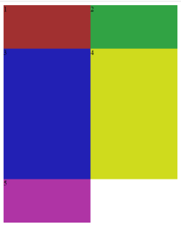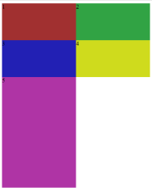

Хм… Не понятно. А если я добавлю еще пару столбцов, то это уже будет 4 атрибут?



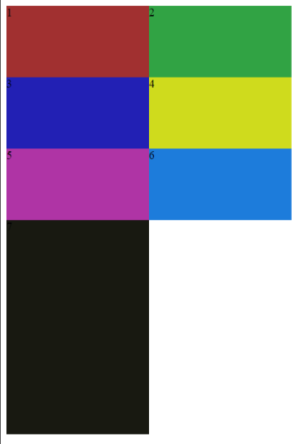

**Странная штука.** Ладно продолжим. Получается каждый



**Хм…** То есть я могу создать условно 4 колонки С определенной шириной?

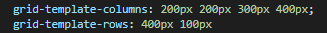

Тут 4 колонки шириной 200 200 300 и 400 пикселей. И два ряда высотой 400 и 100 пикселей.

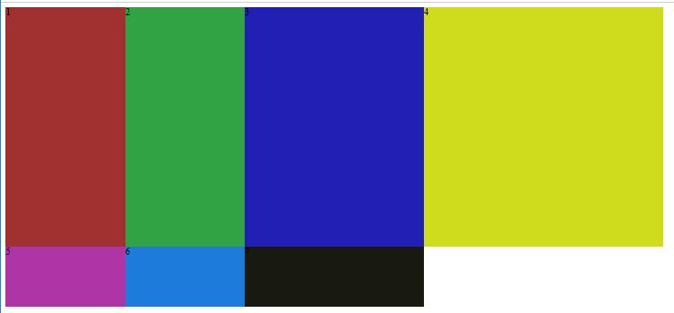

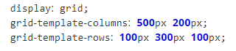



Понятно. Если солонки одинаковые, то можно использовать **css** функцию **repeat()**

Первый аргумент количество повторов, второй аргумент что повторять.

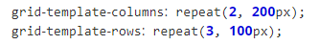

**Помимо пикселей проценты от родителя и от экрана хорошо работают.**

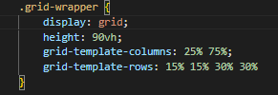

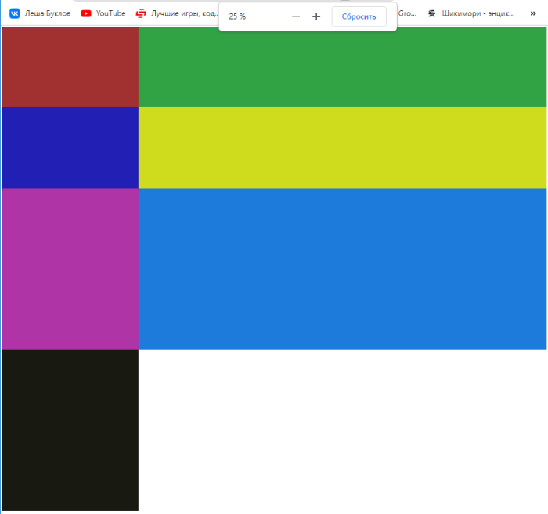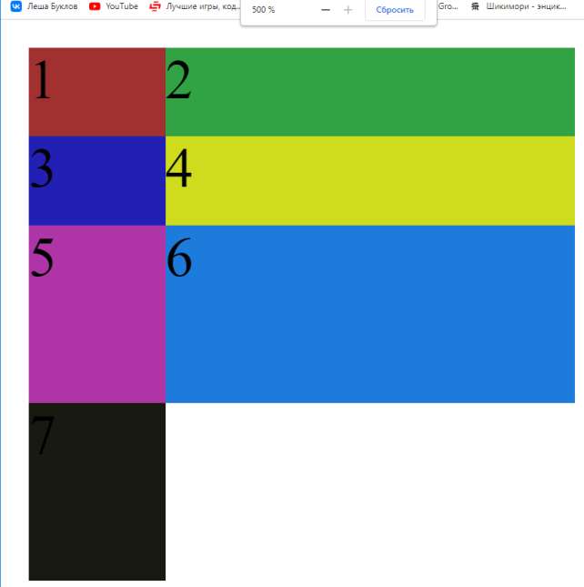

Но адаптивным я бы это не назвал.



**A5.8 Адаптивные гриды**

С адаптивностью у меня всегда было не очень. Посмотрим, что предложит **GRID.**

Специально для **grid** создана единица измерения – **fr.** Она указывает размер относительно других колонок или рядов.

**grid-template-columns: 1fr 1fr; -** создаст 2 колонки, которые займут все доступное место поровну.

 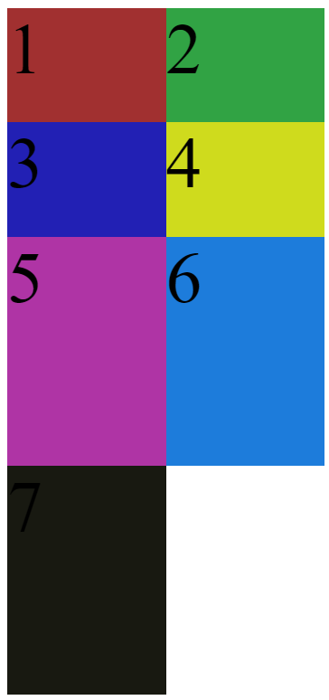 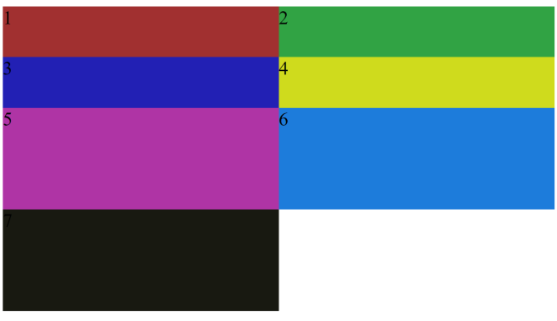

А вот тут хорошо. Блоки не становятся меньше их содержимого.

Если же задать одному из столбцов 2**fr,** а другому 1. То один всегда будет в 2 раза больше первого.

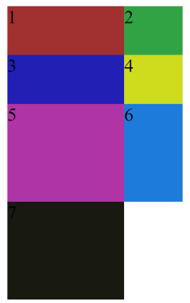

Но резиновая это все еще не адаптивная. Нужно чтобы блоки переносились. Для этого есть ключевое слово **auto-fit** вместо количества ячеек.

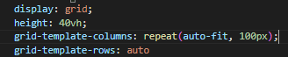

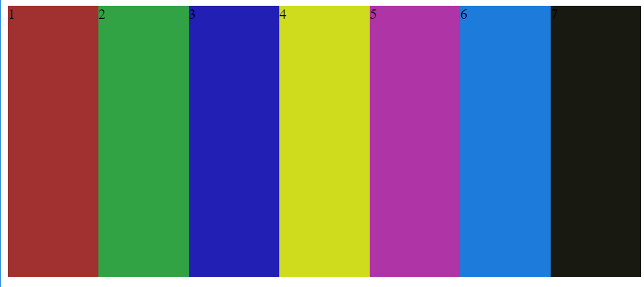 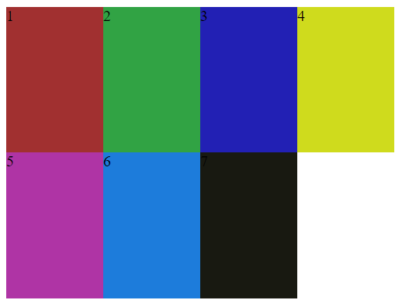

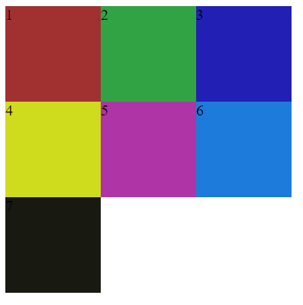

Но чтобы содержимое было адаптивным и при этом занимало всю ширину можно написать такую конструкцию.

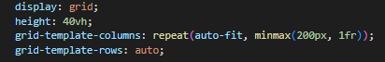

Функция **minmax()** принимает в себя минимальную и максимальную ширину.

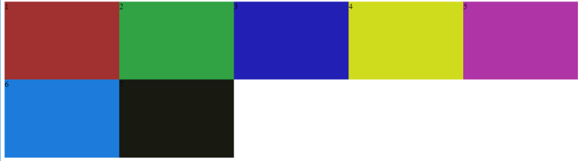

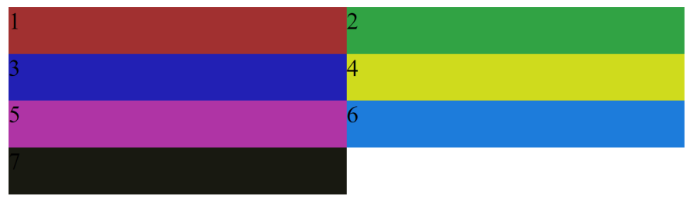

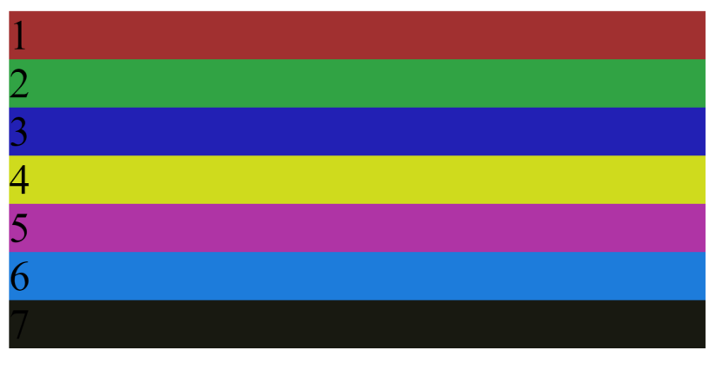

И блокам не обязательно быть в плотную друг к другу. Им можно задать отступы. Для этого есть свойство, оно принимает проценты, пиксели и т.д:

**grid-gap: 2vw;**

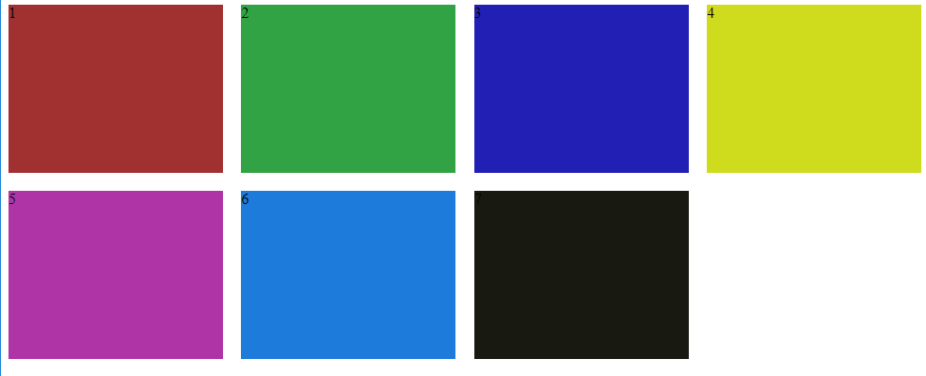

**A5.9 Раскладка страницы**

Построение стандартного расположения элементов в дизайне.

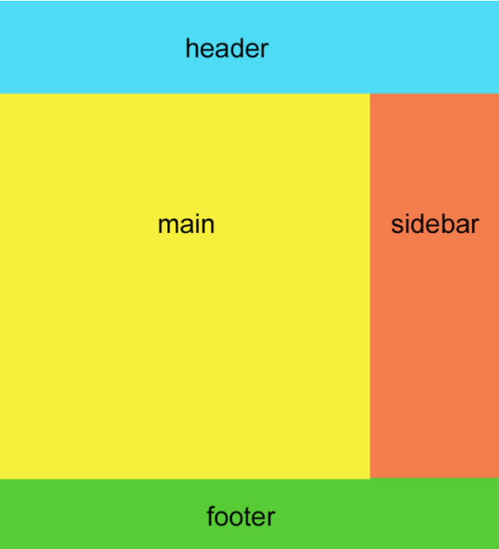

Вот с таким кодом пока получается так:

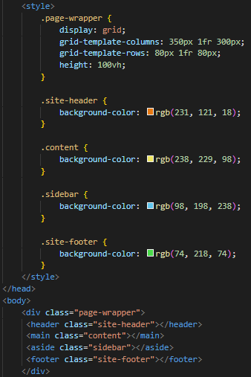 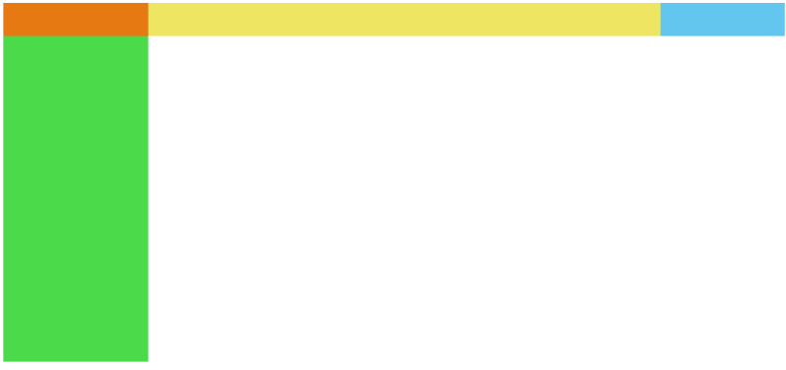

Как его превратить в дизайн?

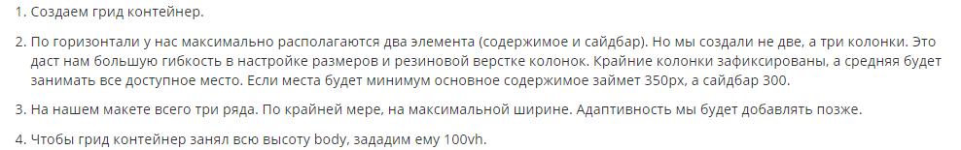

Второй и третий пункт пока не понятны.

**Одна из особенностей гридов — вы можете располагать содержимое в тех частях сетки, где захотите. Есть множество способов это сделать.**

Свойства:

**column-start:**

**column-end:**

**row-start:**

**row-end:**

Они позволяют указать начало, конец содержимого. Границы содержимого отмечаются грид линиями. Элемент и его содержимое расположатся между этими линиями. Пространство между линиями называют грид треком (**grid track**).

В **Mozilla** их можно даже включить, нажав на значок сетки.

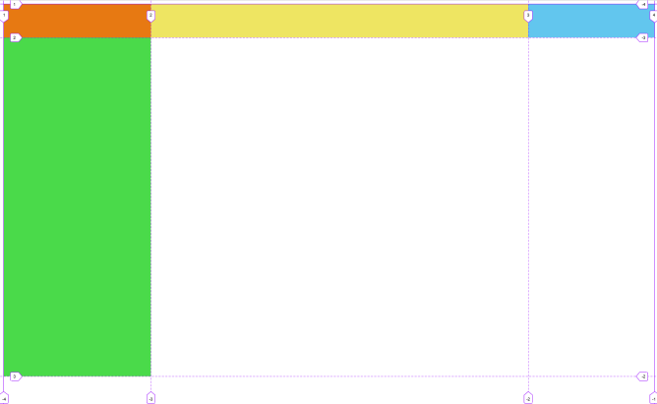

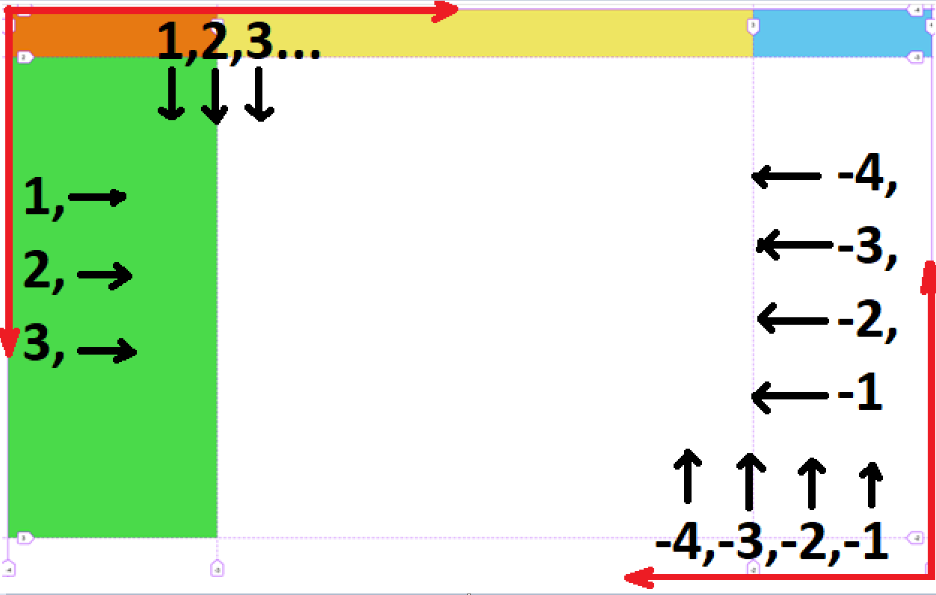

**Вот как я вижу это построение.**

Линий всегда на один больше чем строк и столбцов, так как в одном столбце 2 линии.

Попробую сам. О в Хроме тоже есть своя кнопка.

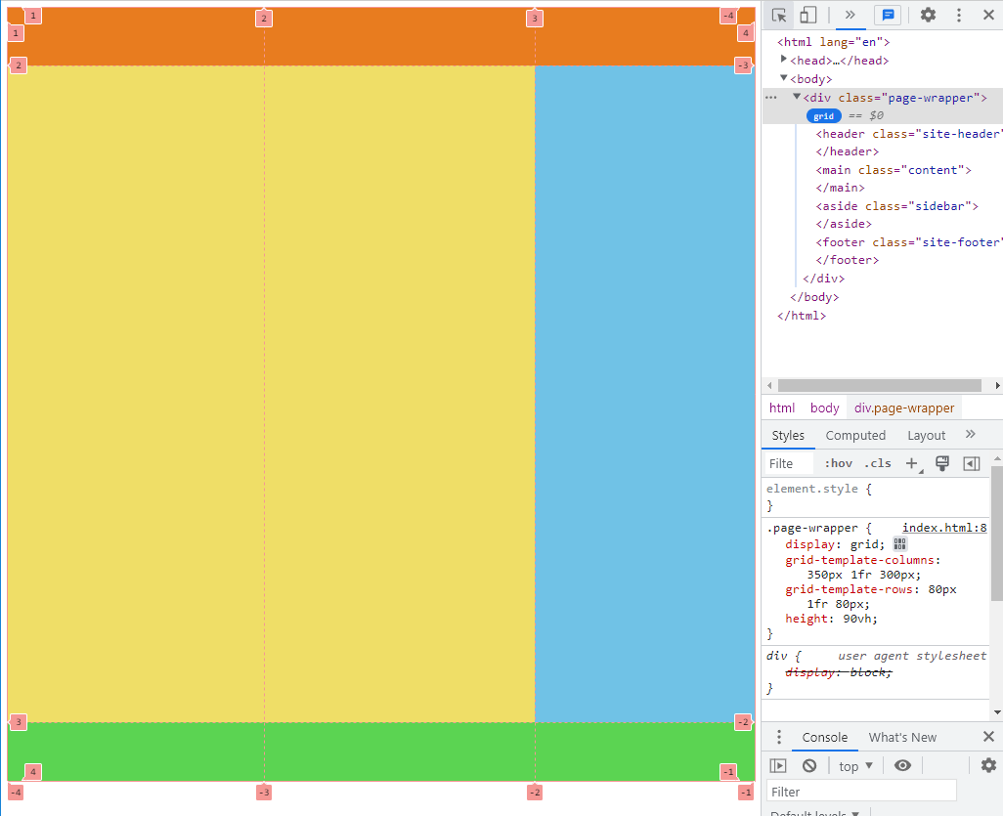

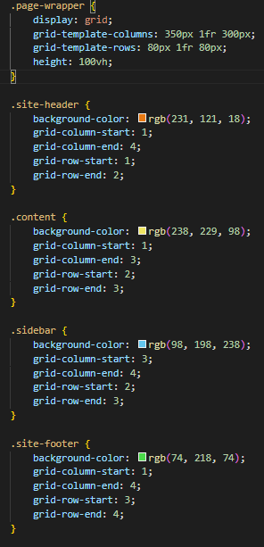 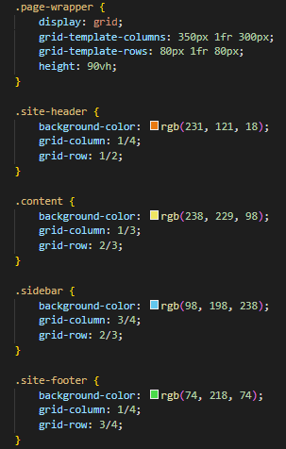

Но как я вижу, можно упростить задачу без использования **слов start/end.**

**Отлично получилось.**

**A5.10 Грид зоны**

Второй способ расположения.

Классам мы даем зону:

**grid-area: header;**

И эти зоны располагаем по колонкам и столбцам.

**grid-template-areas: “header header header” “main main sidebar”**

Я попробовал. Да, работает достаточно понятно.

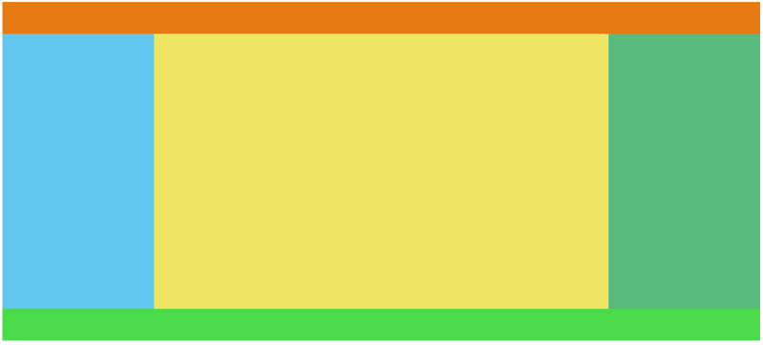

Имена могут быть любыми, главное не допускать ошибки когда саму зону формируешь. Если хотя бы одно имя не будет найдено, не прорисуется ничего.

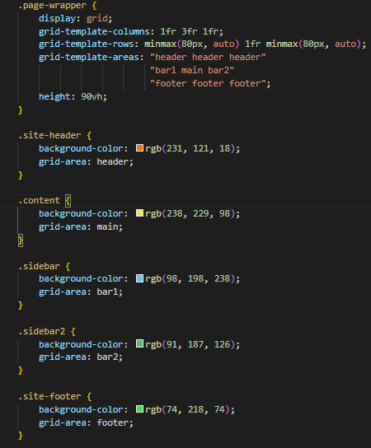

Расположить можно много как.

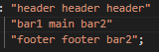

Главное, чтобы были заполнены все зоны и не было диагональных зон. Иначе ничего не прорисуется.

А как только что-то не будет помещать, можно будет простым медиазапросом изменить раскладку в этом классе.

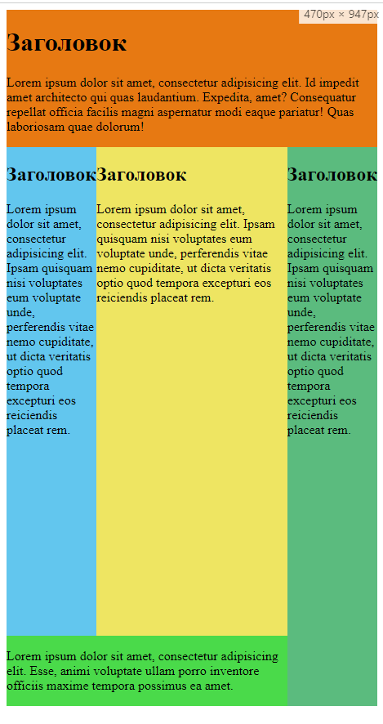 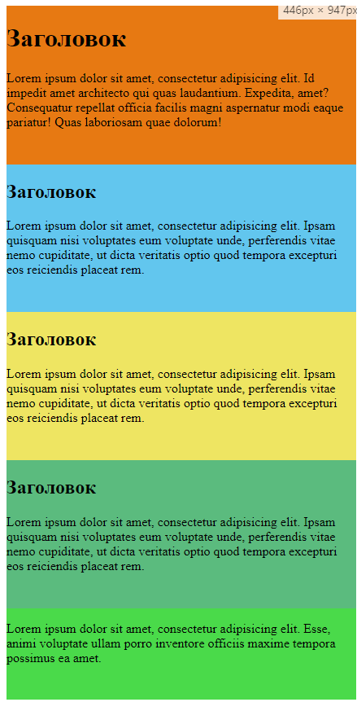

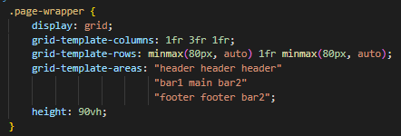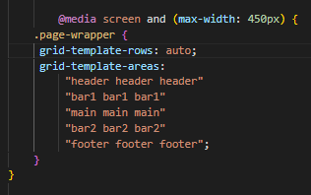

**A5.11 Выравнивание в grid**

Теперь речь о выравнивании самой грид и ее содержимого. Вот взял готовый код.

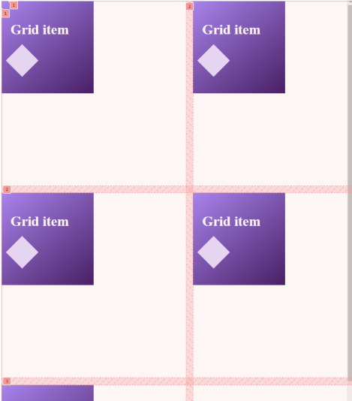

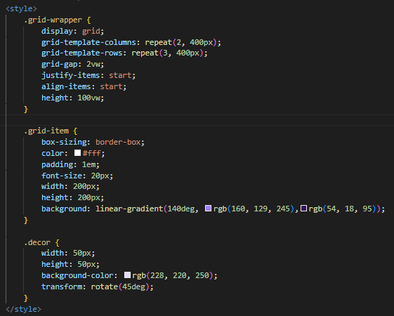 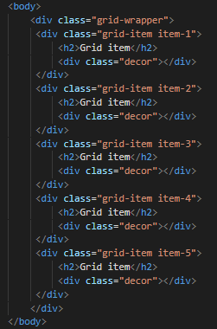

Симпатичная страничка. О знакомые слова. Сейчас их все в центр кину.

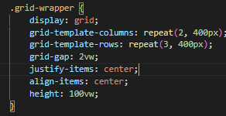

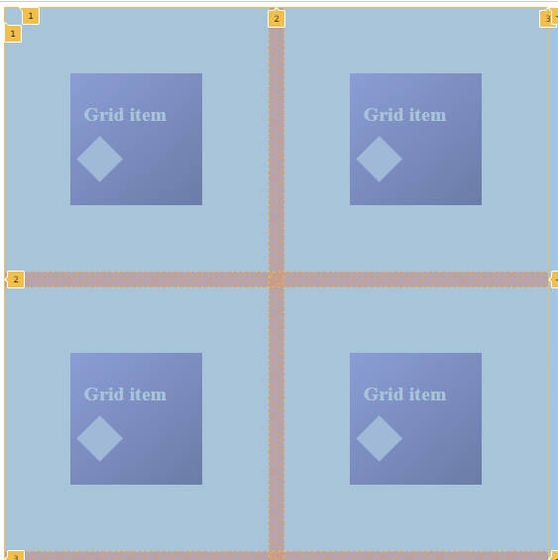

Да понятно. Осталось только записать.

**Justify-items –** выравнивание по горизонтали

**Align-items –** выравнивание по вертикали.

Это же можно проворачивать и с содержимым.

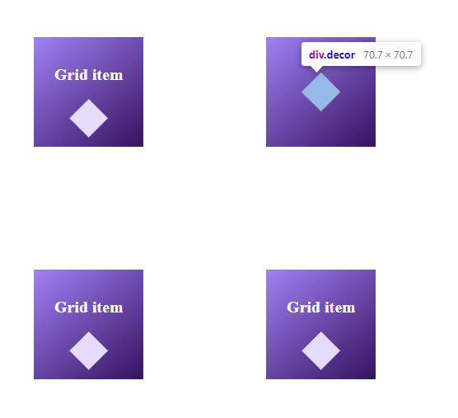

С помощью этих команд можно выровнять отдельные блоки, независимо от других. Эти свойства прописываются непосредственно внутри блоков.

**align-self:**

**justify-self:**

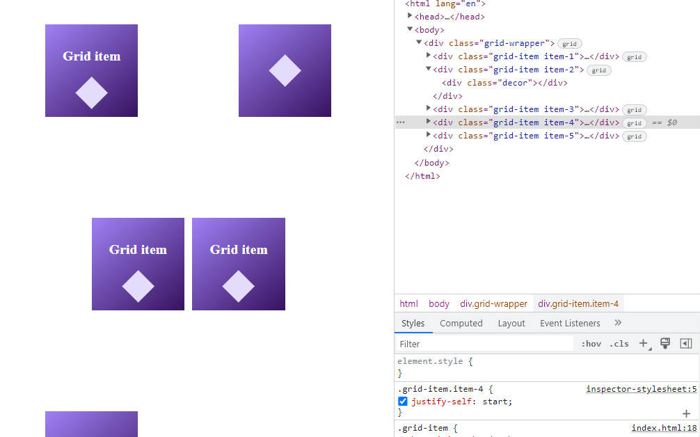

**align-content:**

**justify-content:**

Выравнивают саму сетку, если величина сетки меньше контейнера.

Подытожим. **Что нельзя делать в гридах?**

**Нельзя Льзя**

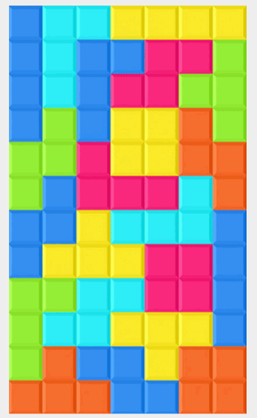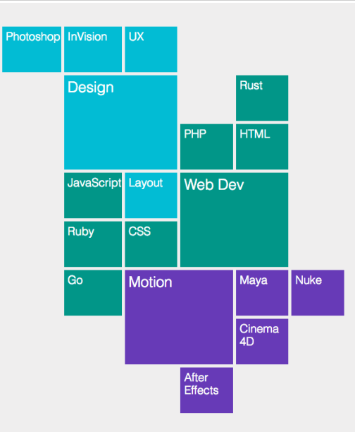

Правда для второй картинки наверно придется использовать какие-то пустые контейнеры или как-то так. Или на каждый прописывать **start end.**

**Все ок. Можно использовать точки для пустых мест**

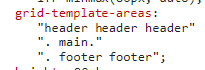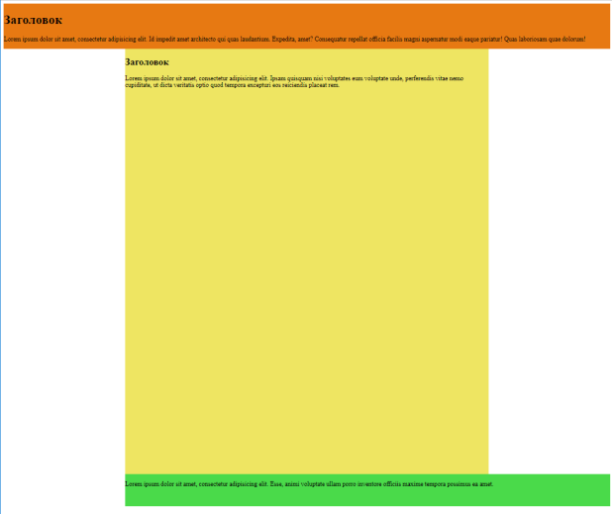

А так много чего еще на практике надо попробовать. Без этого никак.

Какой-то факультативный блок. Не обязательный. Посмотрим.

Запоминаем вариации цветов формата HEX.

<http://www.hexinvaders.com/>

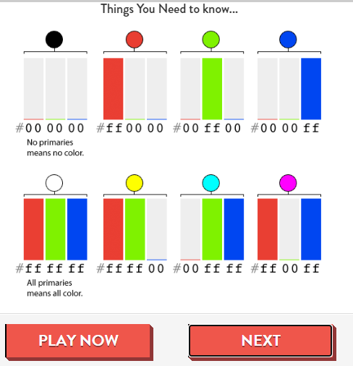 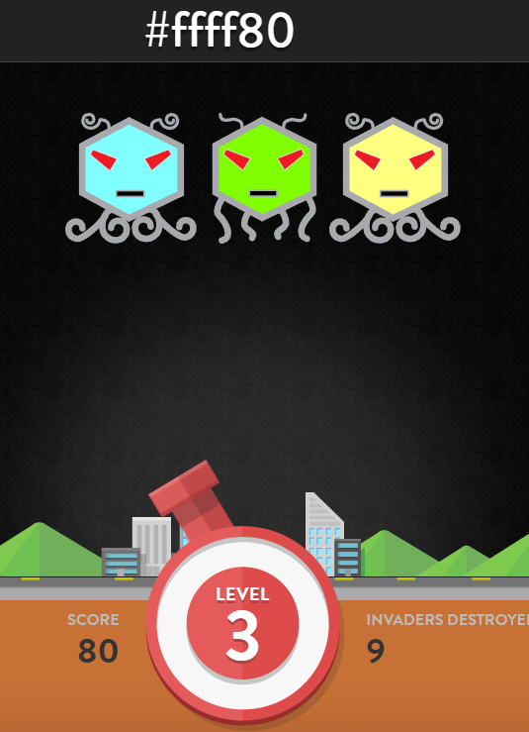

Ну… Ладно. В принципе так действительно можно начать запоминать цвета. Но время на это тратить не хочу.

**Вы усвоили CSS-классы и селекторы?**

<https://flukeout.github.io/>

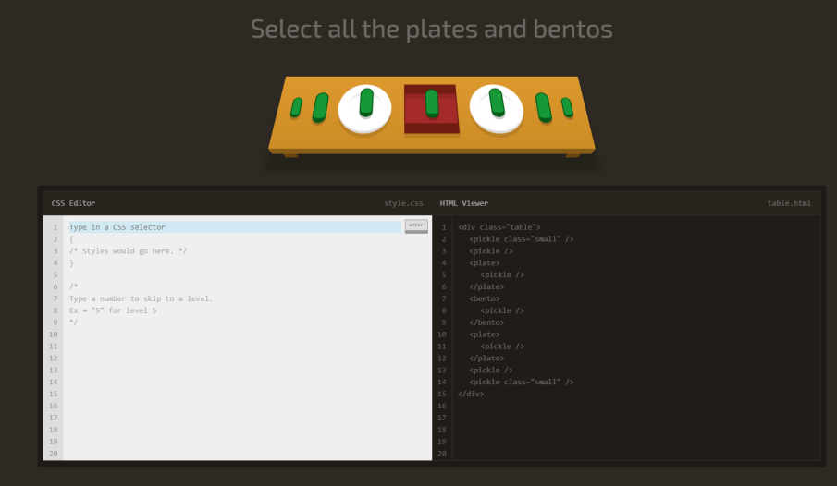

Да, любопытная игра. Даже интересно еще потом сыграть может.

**Level 9 of 32**

**Попробуем визуально определить ширину и высоту?**

<https://pixact.ly/>

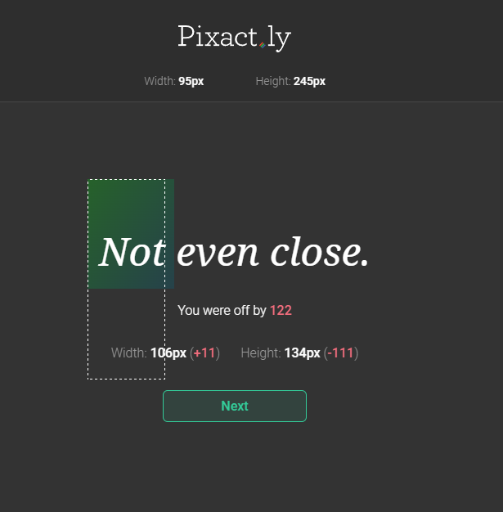

Понятно. Хорошо что это все не обязательно.

**Ресурсы для подготовки к собеседованию**

Ссылки:

<https://jsehelper.blogspot.com/2016/01/html.html>

<https://ru.education-wiki.com/8929835-css-interview-questions>

<https://jsehelper.blogspot.com/2016/01/css.html>

<https://www.internet-technologies.ru/articles/40-vazhnyh-voprosov-i-otvetov-po-html5.html>

Так ладно. Разберу все 4 ссылки.

**Что такое HTML**

HTML(HyperТext Markup Language, HTML) - это язык разметки. Вы используете HTML для разметки текстового документа. Иными словами он отвечает за расположение в документе Ваших текстов, рисунков, таблиц предназначенных для жизни в сети Интернет.

**Что такое DOCTYPE и зачем он нужен?**

DOCTYPE - это определение типа документа (Document Type Definition (DTD)), правила, в соответствии с которыми осуществляется проверка конкретного документа (веб-страницы) XML или (X)HTML.

Благодаря этой записи, браузер определяет, какая в данном документе используется версия DTD. А нужен он для того, чтобы браузеры правильно отображали разметку документа. Если не указать DOCTYPE, то браузер будет добавлять "что то от себя", причём каждые браузеры будут добавлять свою "что то от себя". В результате, ни о какой кроссбраузерности не может идти и речи.

**Чем отличается div от span?**

**Div принято использовать как контейнер для стилизации и выравнивания элементов внутри этого контейнера. А span принято использовать именно для стилизации текста.**

div - это блочный контейнер, а span - линейный. Контейнеры - это то, во что может быть вложено что-нибудь еще. div используется для разметки блоков, а span - для текста. div формирует блок из того, что в нем с новой строки и после него элемент идет с новой строки (если не поменять поведение с помощью CSS), а span не переносит и "обтягивает".

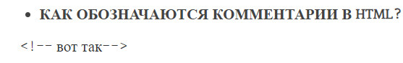

**Как оставить ссылку на имейл?**

**<a href="mailto:testmail@mail.com">E-mail me</a>**

**Что пишут в теге HEAD?**

Тег title: Это очень важный тег, особенно с точки зрения SEO. Как он прописывается? С помощью тегов <title></title>.

Мета-теги. Мета теги, в основном, нужны для трёх вещей: прописать кодировку, description (описание) и keywords (ключевые слова).

Также внутри тегов head прописывается путь к таблице стилей, так связывается веб-страница и таблица стилей, или CSS пишется прямо на странице, внутри тегов style.

Внутри тега head подключаются всевозможные скрипты. Как они подключаются? Прописываются теги script с указанием типа языка и внутри них или пишется код скрипта, или к тегу script прописывается атрибут src, в котором указывается путь к скрипту.

**Зачем нужны теги <dl>,<dt>,<dd>?**

Теги <dl>,<dt>,<dd> предназначенны для создания списка определений. Каждый такой список начинается с контейнера <dl>, куда входит тег <dt> создающий термин и тег <dd> задающий определение этого термина. Закрывающий тег </dd> не обязателен, поскольку следующий тег сообщает о завершении предыдущего элемента. Тем не менее, хорошим стилем является закрывать все теги.

**В каком регистре лучше писать HTML-код?**

Раньше считалось, что это безразлично. Но с приходом XHTML на этот вопрос появился однозначный ответ - все теги, атрибуты и предопределенные значения пишем в нижнем регистре.

**Обязательно ли писать alt в <img>?**

Да. Этого требует стандарт, да и здравый смысл, т.к. некоторые пользователи все еще отключают картинки, а некоторые используют текстовые или даже голосовые браузеры. Если картинка не несет никакой смысловой нагрузки (элемент дизайна, "распорка" и т.п.), то можно поставить в тег <img> значение alt="".

**Что такое entities?**

Entities - это комбинации знака & и буквенного или цифрового кода после нее, предназначенные для замещения символов, которые не могут встречаться в "чистом" виде в HTML-тексте, например, символа "<".

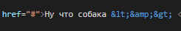 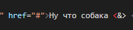

Думаю это в тему.



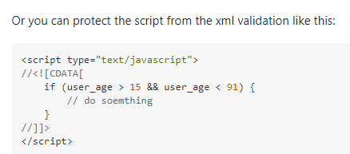

**CSS Интервью Вопросы**

Cascading Style Sheets(CSS) - каскадные таблицы стилей,

**Каковы преимущества CSS?**

Это помогает быстрее загружать страницы, так как нет необходимости каждый раз писать атрибуты HTML-тега. В CSS это может быть объявлено один раз, а cab используется много раз.

Это также помогает сэкономить время, поскольку ту же таблицу стилей CSS можно использовать и на других страницах HTML.

Легко поддерживать, если есть какие-либо изменения в стиле, это можно сделать в одном месте, и нет необходимости вносить изменения в разных местах.

Это помогает улучшить внешний вид HTML-страницы по сравнению с HTML-атрибутами или тегами.

Он помогает использовать один и тот же HTML-документ на разных устройствах и в разных версиях веб-сайта.

Это помогает в работе в автономном режиме. Он хранит приложение в автономном кеше, что также помогает ускорить загрузку и повысить производительность.

Он также не зависит от платформы. Его также можно просматривать в последних браузерах.

**Объяснить компоненты CSS?**

Селектор - это HTML-тег, к которому будет применяться стиль. Теги похожи

и т.п.

Свойство - это тип атрибутов тега HTML, которые преобразуются в свойства CSS. Примеры этого - граница, цвет и т. Д.

Значения, которые присваиваются свойствам, например, определяют любое значение цвета или любое другое определенное свойство в CSS.

**Объясните различные виды селекторов и способы нацеливания на элементы?**

Различные виды селекторов - это теги, id и классы. Тег в CSS помогает ссылаться на тег HTML. Идентификатор помогает ссылаться на атрибут идентификатора тега HTML, а класс помогает ссылаться на атрибут класса в теге HTML.

Различные способы нацеливания на элементы - это тег, класс и идентификатор. С помощью тега он может быть нацелен на то, чтобы тело и класс были указаны в HTML, это может быть цель с .classname. Идентификатор может быть ориентирован с помощью «#ID»,

**Объясните блочную модель CSS и ее элементы?**

Блочная модель CSS состоит из следующих элементов: Margin, Border, padding и content. Поле - это самый верхний слой, в котором описана общая структура. Граница находится между полем и отступом или может быть определена как заполнение и содержимое вокруг границы. Цвет фона влияет на границу. Отступы - это пространство между границей и содержимым. Это означает, что если элемент имеет цвет фона и этот цвет также будет заполнять отступы. Содержимое - это фактические данные, которые отображаются.

**В чем разница между margin и padding?**

margin - внешний отступ (снаружи от границ блока до остальных элементов страницы); padding - внутренний отступ (внутри от границ блока до контента). Допустим, у нас есть некий объект с рамкой вокруг него. Вот margin - это внешнее поле, а padding внутреннее. Или есть у нас абзац текста. Следовательно, margin - это отступ от других соседних объектов (левой, правой стороны экрана, соседних абзацев, разных окружающих картинок). А padding - это внутренние отступы. Если мы зададим padding: 50px для этого абзаца, то значит, сами буквы будут начинаться не от края абзаца, а с отступом в 50 пикселей.

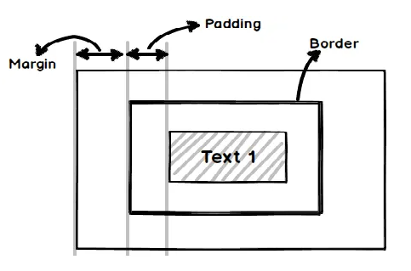

**Объясните термин изящная деградация?**

В CSS, если какой-либо компонент выйдет из строя, постепенная деградация помогает компоненту работать должным образом. При разработке веб-страницы используется новейшее браузерное приложение. Если изображение не может быть просмотрено, его текст может быть показан.

**Ну то есть тот же атрибут alt у тега img.**

**Каковы определенные свойства измерения?**

Определенные свойства измерения: высота, минимальная высота, максимальная высота, ширина, минимальная ширина и максимальная ширина.

**Объясните различные типы носителей?**

Используются различные типы носителей: экранные, проекционные, звуковые, печатные и портативные. CSS можно использовать для разных экранов, таких как экран компьютера или ноутбука. Его можно использовать для портативного устройства, например мобильного телефона.

**Объясните, как обрабатывать различия браузеров в CSS?**

Последние браузеры обновляются в основном всеми функциями для работы с веб-сайтом или веб-приложениями. Между браузерами всегда есть разница, так как некоторые из них поддерживают стили CSS, или некоторые не поддерживают тот же стиль. Таким образом, всегда есть предел стиля, который можно использовать с использованием резервных стилей. Функция **@support** в CSS помогает определить определенную функцию, доступную в браузере или нет. Если это возможно, используйте другой альтернативный стиль.

**Объясните Flexbox и CSS сетку?**

Flexbox - это инструмент верстки, который очень полезен в небольших областях сайта. Главной особенностью этого является выравнивание элементов по горизонтальной или вертикальной оси. Он используется для автоматического разметки элемента с другими параметрами макета и в определенном порядке для отображения элементов.

CSS-сетка - это почти инструмент для разметки одной страницы. Он используется для макетов как по горизонтальной, так и по вертикальной оси, в отличие от инструмента flexbox, который используется только для одной оси за раз.

**Какая разница между значениями 0 и auto в свойстве margin?**

В вертикальных полях, auto всегда означает 0. В горизонтальных полях, auto означает 0 только тогда, если свойство width также auto.

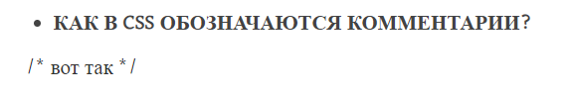

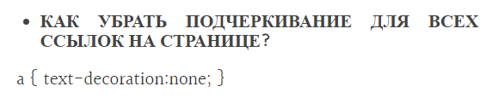

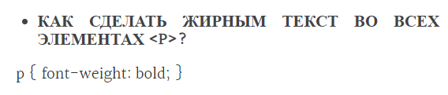

**Что делает свойство clear?**

Устанавливает, с какой стороны элемента запрещено его обтекание другими элементами. Если задано обтекание элемента с помощью свойства float, то clear отменяет его действие для указанных сторон.

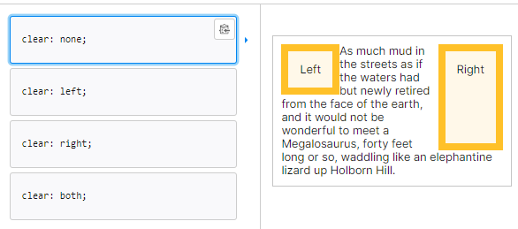

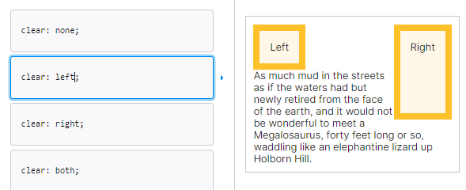

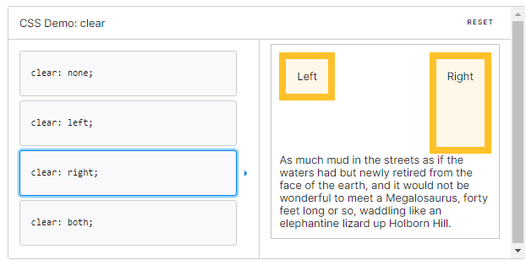

**40 важных вопросов и ответов по HTML5**

Ой, много. Но ладно. Давай.

**Какая связь между SGML, HTML, XML и XHTML?**

SGML (Standard generalized markup language - стандартный обобщённый язык разметки) – это стандарт, который определяет разметку документа.

HTML – это язык разметки, который описывается с помощью SGML.

Итак, с помощью SGML было создано DTD (определение типа документа), на которое ссылается и которого должен придерживаться HTML. Поэтому вы всегда можете найти декларацию «DOCTYPE» в начале страницы HTML, которая определяет, какое DTD будет использовать браузер при разборе кода страницы.

Разбор кода по стандарту SGML был связан с определёнными трудностями, поэтому был создан XML, чтобы облегчить эту процедуру. XML использует SGML.

Например, в SGML вы должны использовать открывающие и закрывающие теги, тогда как в XML вы можете использовать самозакрывающиеся теги, которые закрываются автоматически (например, “”).

XHML был создан из XML и использовался в HTML 4.0. Поэтому, например, в HTML, основанном на SGML, тег

недопустим, а в XHTML он допускается. Вы можете использовать XML определение документа, как показано в следующем примере:





**Вкратце, SGML стоит в основе всего. Старые версии HTML основаны на SGML, а HTML 4.0 использует XHTML, построенный на основе XML.**

**Что такое HTML 5?**

HTML 5 – это новый стандарт HTML, главной целью которого является предоставление любого контента без использования дополнительных плагинов, таких как Flash, Silverlight и т.д. Он содержит всё необходимое для отображения анимации, видео, богатого графического интерфейса и прочего.

HTML5 – это результат совместной работы World Wide Web Consortium (W3C) и Web Hypertext Application Technology Working Group (WHATWG).

HTML 5 не использует SGML или XHTML. Это полностью новая разработка, поэтому вам не нужно ссылаться на DTD. В HTML 5 вам нужно использовать следующую декларацию doctype, которая позволяет браузеру идентифицировать документ как HTML 5.



Появились новые теги.

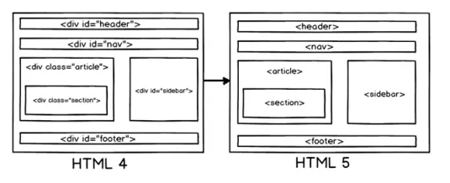

<header>: Представляет блок заголовка страницы;

<footer>: Подвал страницы;

<nav>: Навигационные элементы страницы;

**<article>: Основной контент страницы (статья);**

<section>: Используется внутри статьи, чтобы разделить статью на секции;

<aside>: Представляет боковой блок страницы.

**О новая структура, не знал о такой. Выглядит удобно.**

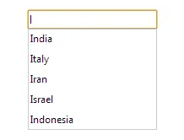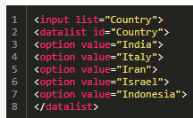

**Важные новые элементы формы:**



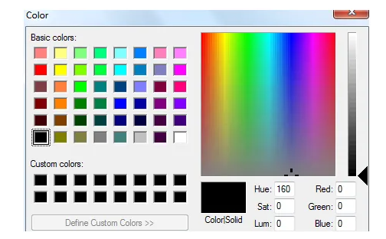

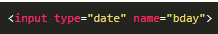 

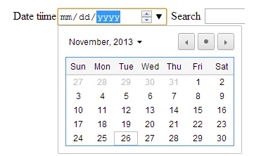 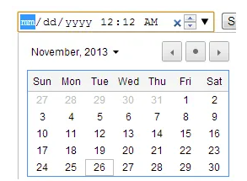

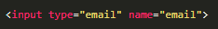 

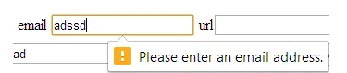 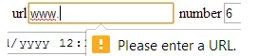

** **

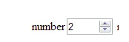 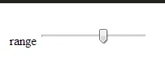

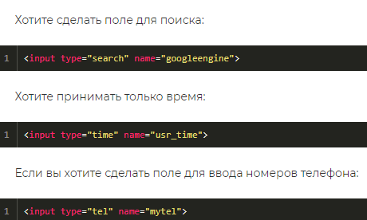

**Что такое элемент output в HTML 5?**

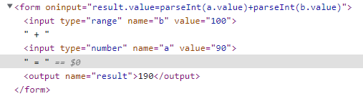

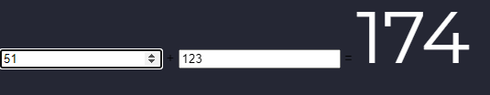

**Прикольно написано, что этот тег нужен для отображения суммы. Но отсюда я вижу много других интересных способов это реализовать.**

**Что такое SVG?**

SVG означает scalable vector graphics (масштабируемая векторная графика). Это текстовой язык графики, с помощью которого можно рисовать изображения в виде текста, линий, точек и т.п., что позволяет создавать лёгкие и быстро обрабатываемые браузером изображения.

**Можно ли сделать простое SVG изображение, используя HTML 5?**

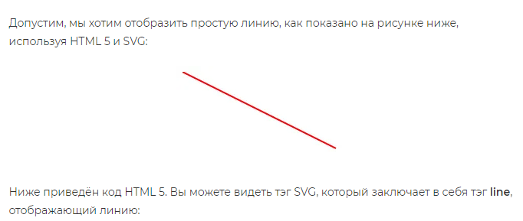



Этот код у меня не заработал.

**Что такое канва в HTML 5?**

Канва – это область HTML документа, в которой вы можете рисовать.

Итак, как же нарисовать простую линию при помощи канвы?

Определите область канвы;



Получите доступ к контексту канвы;

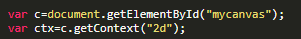

Нарисуйте изображение.

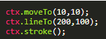

Вот это работает. Может с этим можно даже какую-то змейку нарисовать.

**В чём разница между канвой и SVG?**

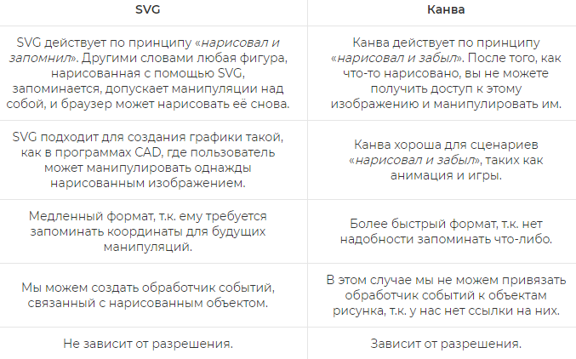

**Прямоугольник**



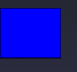 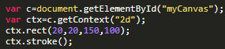

**Круг**



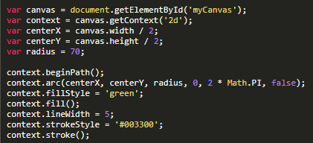

**Вот пример кода манипуляции над svg.**

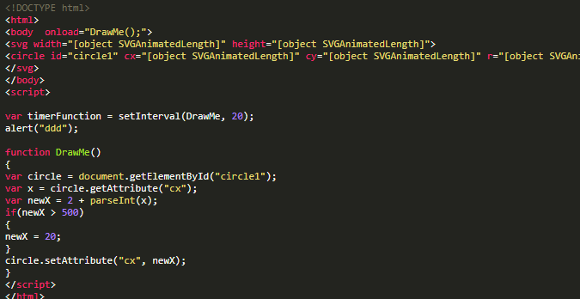

**Важные селекторы.**

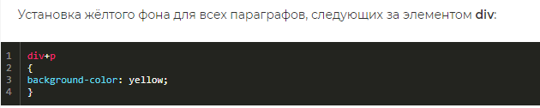

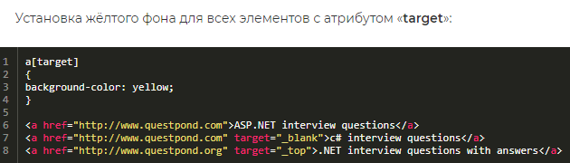

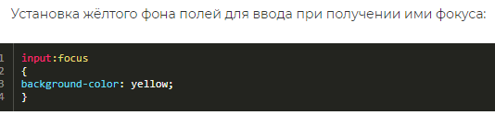

**Active:** пока мышь зажата

**Hover:** наведение

**Focus:** клик на инпут например, и пока не кликнуть куда-то еще будет работать.

**Как использовать разбивку контента по колонкам в CSS?**

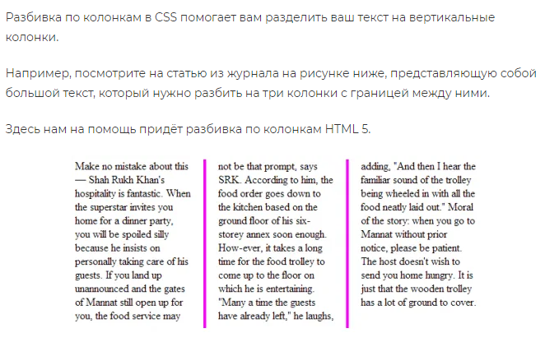



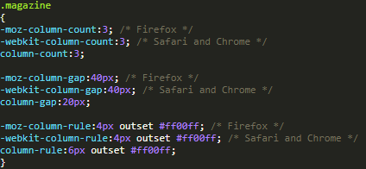



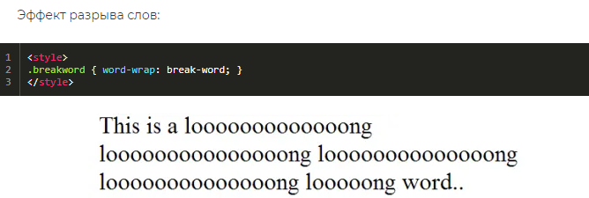

**Что такое web workers и зачем они нужны?**

Допустим есть тяжелый цикл, условно. Который отрабатывает миллион раз.

function SomeHeavyFunction() {

for (i = 0; i < 1000000000; i++) {

console.log(i)

}

}

Так, как он выполняется синхронно, то сайт будет ожидать его выполнения. И может вообще зависнуть.

Поэтому если бы мы могли поместить этот тяжёлый цикл в файл JavaScript и запустить его асинхронно, тогда браузеру не пришлось бы ждать его завершения, и мы бы получили более отзывчивое приложение. Для этого и предназначена технология web workers, позволяющая исполнять файлы JavaScript асинхронно.

**Какие ограничения накладываются на поток Web Worker?**

Потоки web worker не могут изменять HTML элементы, глобальные переменные и некоторые свойства окон, такие как window.location. Вы можете использовать типы данных javascript, вызовы XMLHttpRequest и прочее.

Чтобы создать поток web worker, мы должны передать имя файла JavaScript в конструктор Worker.

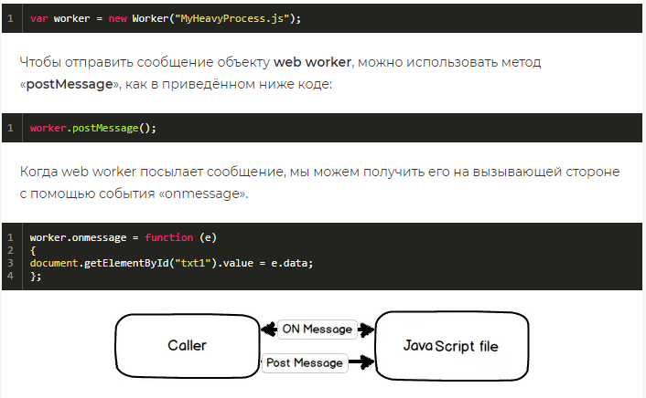

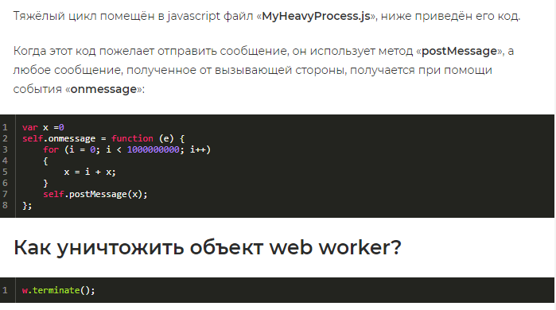

**В локальных файлах у меня не получилось. Но это точно нужно попробовать. Так что тут еще не все.**

**Зачем в HTML 5 введены события server-sent?**

Одной из наиболее частых потребностей в сетевом мире является получение обновлений с сервера. Например, в приложении, отображающем биржевые сводки, браузер должен регулярно получать последние котировки с сервера.

Поэтому, чтобы реализовать этот тип запросов, разработчики обычно пишут некоторый pull-код, который отправляет запросы на сервер и получает оттуда данные через определённые интервалы времени. Это хорошее решение, но оно забивает сеть множеством запросов, а также добавляет нагрузку на сервер.

Поэтому вместо pull-запросов было бы здорово иметь какое-нибудь push-решение. Проще говоря, когда сервер получает обновление, он рассылает его браузерам клиентов. Это может быть достигнуто с помощью **«SERVER-SENT СОБЫТИЙ».**

Сначала браузер должен связаться с источником на сервере, который будет посылать обновления. Допустим, у нас есть страница «stock.aspx», которая рассылает обновления котировок.

Чтобы связаться со страницей, мы должны использовать привязку к объекту источника события, как показано в коде ниже:



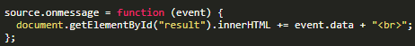

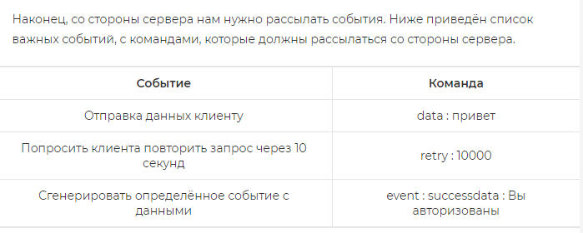

Например, если мы хотим отправить данные, ниже приведён код ASP.NET, чтобы сделать это. Пожалуйста, обратите внимание, что заголовок «ContentType» установлен в «text/event-stream

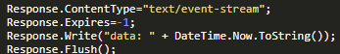

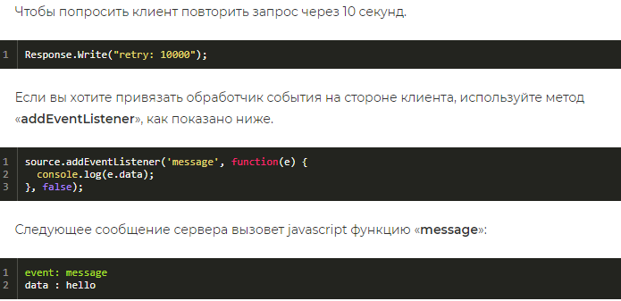

**Расскажите о концепции локального хранилища в HTML 5**

Часто нам нужно хранить информацию о пользователе на его локальном компьютере. Допустим, пользователь наполовину заполнил большую форму, и неожиданно пропадает интернет соединение.

Поэтому хорошо было бы хранить эту информацию локально у пользователя, а когда интернет соединение восстановится, пользователь использовал бы её и отправил на сервер.

Современные браузеры имеют хранилище, называемое «Локальным хранилищем» («Local storage»), где вы можете хранить эту информацию.

Данные добавляются и удаляются из локального хранилища с помощью пары «ключ-значение». Ниже приведён пример кода добавления страны «India» с ключом «Key001»:



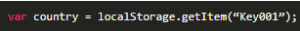

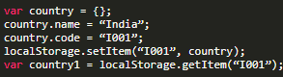

**Если вы хотите хранить данные в формате JSON, вы можете использовать функцию «JSON.stringify»:**



Локальное хранилище не имеет срока жизни. Данные будут храниться до тех пор, пока пользователь не удалит их из своего браузера, либо вы не удалите их, используя код JavaScript.

**В чём разница между локальным хранилищем и cookies?**

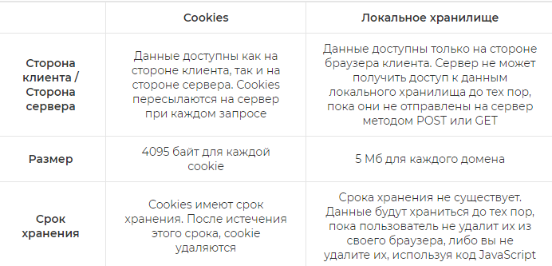

**Что такое хранилище сессии и как его создать?**

Хранилище сессии похоже на локальное хранилище, но данные действительны на протяжении сессии. Проще говоря, данные удаляются, как только вы закрываете браузер.

Чтобы создать хранилище сессии, вам нужно использовать конструкцию «sessionStorage.имяпеременной». В следующем коде мы создаём переменную «clickcount».

Если вы обновите страницу в браузере, счётчик увеличится. Но если вы закроете браузер и откроете его снова, переменная «clickcount» снова установится в ноль:

Черт, какая удобная штука для отладки. Обновляешь страницу, а она работает.

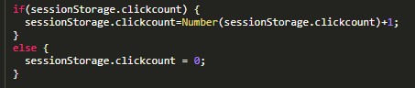

**Что такое WebSQL?**

WebSQL – это реляционная база данных, работающая на стороне браузера клиента. Внутри браузера есть реляционная СУБД, в которой вы можете выполнять SQL запросы. WebSQL не является частью спецификации HTML 5. Спецификация основана на SQLite.

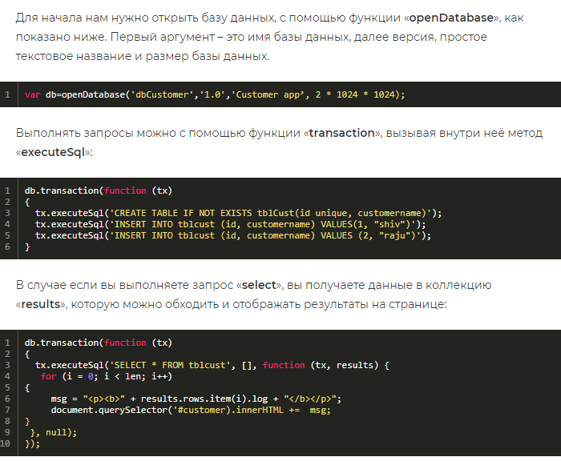

**Что такое кэш приложения в HTML5?**

Одной из наиболее востребованных функций для конечного пользователя является работа в автономном режиме. Другими словами, если соединение с интернетом недоступно, страница должна возвращаться из кэша браузера, и кэш приложения поможет вам в этом.

Кэш приложения помогает вам определить, какие файлы должны быть кэшированы, а какие нет.

Нам необходимо создать файл «манифеста». Файл «манифеста» помогает вам определить, как должно работать кэширование. Ниже приведена структура файла «манифеста»:

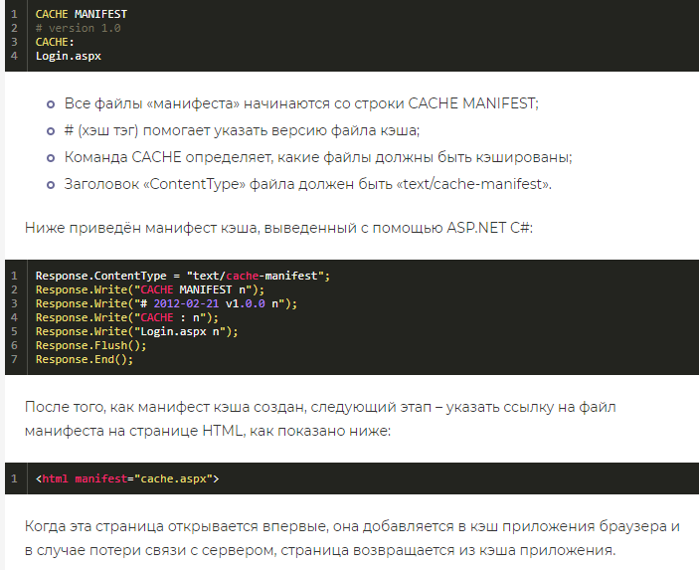

Кэш приложения обновляется при смене номера версии, указанного после тэга «#», как показано в следующем коде:

